ОПШТИНСКА УПРАВА МАЛО ЦРНИЋЕ
Ул. Бајлонијева бр. 119
12311 Мало Црниће

КОНКУРСНА ДОКУМЕНТАЦИЈА

За
Подношење понуда за јавну набавку у отвореном поступку

ЈН бр. 22/2020

РАДОВИ НА ИЗГРАДЊИ МАГИСТРАЛНОГ ЦЕВОВОДА ДЕОНИЦА ОД КРУЖНОГ ТОКА САЛАКОВАЦ ПРЕМА СМОЉИНЦУ ДО КП. БР. 286 КО САЛАКОВАЦ

Крајњи рок за пријем понуда:

Дана: 06.07.2020. године до 12:00 часова

Јавно отварање понуда: дана 06.07.2020. године у 12:30 часова

МАЛО ЦРНИЋЕ, јун 2020. године

Конкурсна документација саджи укупно 70 страница
На основу члана 32. и 61. Закона о јавним набавкама („Службени гласник РС“ бр. 124/12, 14/15 и 68/15, у даљем тексту: ЗЈН) и члана 2. Правилника о обавезним елементима конкурсне документације у поступцима јавних набавки и начину доказивања испуњености услова („Службени гласник РС“ бр. 86/15 и 41/2019), Одлуке о покретању поступка јавне набавке број 404-146/2020 од 04.06.2020. године и Решења о образовању Комисије за јавну набавку број 404-146/2020 од 04.06.2020. године, припремљена је

КОНКУРСНА ДОКУМЕНТАЦИЈА
За
ЈН бр. 22/2020

„Изградња магистралног цевовода деоница од кружног тока Салаковац према Смољинцу до КП бр. 286 КО Салаковац“

Конкурсна документација садржи:
Поглавље | Назив поглавља | Страна
I | Општи подаци о јавној набавци | 3
II | Врста услуге, техничке карактеристике (спецификације), квалитет, количина и опис услуга, добара, или радова, начин спровођења контроле и обезбеђење гаранције квалитета, рок извршења, место извршења и сл. | 3
III | Tехничка документација и планови | 12
IV | Услови за учешће у поступку јавне набавке из чл. 75 и 76. ЗЈН и упутство како се доказује испуњеност тих услова | 28
V | Критеријуми за доделу уговора | 33
VI | Обрасци који чине саставни део понуде | 34
VII | Модел уговора | 47
VIII | Образац потврде о обиласку локације | 57
IX | Образац меничног овлашћења за добро извршење посла | 58
X | Oбразац изјаве понуђача да је сагласан са условима из конкурсне документације и јавног позива | 60
XI | Упутство понуђачима како да сачине понуду | 61

I Општи подаци о јавној набавци

- ПОДАЦИ О НАРУЧИОЦУ: Општинска управа општине Мало Црниће
ул. Бајлонијева бр. 119, 12311 Мало Црниће
Интернет адреса: www.opstinamalocrnice.rs
Шифра делатности број: 8411
Матични број: 07345534
ПИБ: 101336839
- ВРСТА ПОСТУПКА ЈАВНЕ НАБАВКЕ: Предметна јавна набавка спроводи се као јавна набавка услуга у отвореном поступку у складу са Законом о јавним набавкама („Службени гласник РС”, бр. 124/12, 14/15 и 68/15), (у даљем тексту: ЗJН) и подзаконским актима којима се уређују јавне набавке.
- ПРЕДМЕТ ЈАВНЕ НАБАВКЕ: Предмет јавне набавке бр. 22/2020 су радови - изградња магистралног цевовода деоница од кружног тока Салаковац према Смољинцу до КП бр. 286 КО Салаковац
Назив и ознака из општег речника набавки:
45231300 (Радови на изградњи цевовода за воду и канализацију)
45111290 (Основни радови за прикључење (водовод)
Процењена вредност набавке: 6.666.666,67 динара без ПДВ-а.
Позив за подношење понуда за предметну јавну набавку је објављен на Порталу јавних набавки.
- ТИП НАБАВКЕ: Јавна набавка није обликована по партијама.
- ЦИЉ ПОСТУПКА: Поступак јавне набавке се спроводи ради закључења уговора о јавној набавци.
- ОСОБА ЗА КОНКТАКТ: Милица Митић службеник за јавне набавке, е-mail: milicadirekcija@gmail.com тел. 012/280-016, сваког радног дана од (понедељака до петка) у периоду од 7,00 до 15,00 часова.
- ПРЕУЗИМАЊЕ КОНКУРСНЕ ДОКУМЕНТАЦИЈЕ: Конкурсна документација се може преузети са портала Управе за јавне набавке и интернет странице Наручиоца - www.opstinamalocrnice.rs
- ОБАВЕШТЕЊЕ О МЕСТУ, ДАНУ И САТУ ОТВАРАЊА ПОНУДА: Јавно отварање понуда обавиће се дана 06.07.2020. године са почетком у 12:30 часова, у просторијама Наручиоца: Општинска управа Мало Црниће, ул. Бајлонијева бр.119, Мало Црниће.

II Врста радова, техничке карактеристике, спецификације, квалитет, количина и опис радова, начин спровођења контроле и обезбеђивање гаранције квалитета, рок извршења, место извршења и сл.

ТЕХНИЧКИ ОПИС РАДОВА

За потребе снабдевања будућег пословног објекта чија је изградња предвиђена на КП. бр. 285 КО Салаковац уз државни пут првог Б реда број 33 Пожаревац-Кучево као и за водоснабдевање насеља Смољинац а према издатим техничким условима од стране ЈКП „Чистоћа-Мало Црниће“ број 352-179 од 11.04.2019. године, и број 352-23 од 23.01.2020. године потребно је изградити нову водоводну мрежу пречника 200 mm.
Мрежа је планирана узимајући у обзир главни пројекат магистралних цевовода насеља Салаковац израђен од стране „Wiga project group“ d.o.o. из Београда број 77-02 од 25.07.2007. године.
Нова мрежа се повезује са постојећом у насељу Салаковац у постојећем ревизионом шахту на раскрсници са путем према насељу Трњане а у непосредној близини кружног тока у насељу Салаковац како је приказано у графиичким прилозима овог пројекта. Цевовод се изводи од полиетиленских цеви пречника 200mm положеним у невиелисан ров минималне ширине 80cm преко постељице од ситног песка минималне дебљине 10cm.
По завршеном полагању и испитивању на пробни хидраулични притисак цевовод се затрпава ситним песком до минимум 10cm изнад темена цеви са набијањем. Хидрауличко испитивање и испирање се изводи у свему према општим условима извођење хидротехничке инсталације и условима надлежне здравствене установе за хигијенску исправност воде за пиће. Одмах преко слоја песка полаже се поцинкована трака 25x3mm која омогућава детекцију положаја цевовода у земљи а њени крајеви се уводе у ревизионе шахтове ради евенутуалног повезивања са опремом за детекцију у току експлоатације цевовода. Поцинкована трака се затрпава првим слојем пробраног материјала из ископа (без оштрих предмета и камена) Претежно ручно у слоју 30-50cm са ручним и машинским набијањем.
Одмах по завршеном затрпавању пробраним материјалом изнад темена цеви поставља се у ров по правцу цеви ПВЦ упозоравајућа трака плаве боје са натписом „ВОДА“ ради означавања положаја цевовода у перспективи приликом евентуалног извођења других земљаних радова на траси истог.
Укрштање са путем Салаковац-Трњане се изводи подбушивањем и уградњом челичне заштитне цеви унутрашњег пречника 300mm кроз коју се повлачи полиетиленска цев пречника 200mm. Спајање на постојећу мрежу изводи се у постојећем ревизионом шахту у свему како је дато у графичким прилозима овог пројекта. Остали ревизиони шахтови и муљни испуст предвиђени пројектном документацијом изводе се од арнираног водонепропусног бетона према димензијама и локацији датим у графичким прилозима, а улаз је обезбеђен ливено гвозденим шахт поклопцима предвиђеним за тежак теретни саобраћај. Силажење у шахтове врши се преко пењалица направљених од ребрастог челика убетонираних директно у армирано бетонске зидове шахта. Фазонски комади и опртеме шахтова су предвиђени као ливено гвоздени и полиетиленски што је приказано
По завршеном полагању цевовода испитивању и затрпавању у слојевима са ручним и машинским набијањем вишак материјала из ископа одвози се на депонију коју одреди инвеститор (не даљу од 5km од места извођења радова).
У току извођења радова пре затрпавања а после хидрауличне пробе извршава се геодетско снимање положеног цевовода и објеката (шахти идр.) и њихово уношење у катастар подземним инсталација.
ТЕХНИЧКИ ОПИС ХИДРОТЕХНИЧКИХ ИНСТАЛАЦИЈА

Za potrebe snabdevanja budućeg poslovnog objekta čija je izgradnja predviđena na
k.p. br. 286 K.O. Salakovac uz državni put IB reda br. 33 Požarevac – Kučevo, kao i za vodosnabdevanje naselja Smoljinac a prema izdatim tehničkim uslovima od strane JKP
„Čistoća Malo Crniće“ br. 352-179 od 11.04.2019. godine i br. 352-23 od 23.01.2020. godine, potrebno je izgraditi novu vodovodnu mrežu prečnika 200 mm.

Mreža je planirana uzimajući u obzir Glavni projekat magistralnih cevovoda naselja Salakovac izrađen od strane Wiga Project Group d.o.o. iz Beofrada broj 77/02 od 25.07. 2007.god.

Nova mreža se povezuje sa postojećom u naselju Salakovac u postojećem revizionom šahtu na raskrsnici sa putem prema naselju Trnjane a u neposrednoj blizini kružnog toka u Naselju Salakovac kako je prikazano u grafičkim prilozima ovog projekta.
Cevovod se izvodi od PE (polietilenskih) cevi unutrašnjeg prečnika 200mm položenim u nivelisan rov minimalne širine 80cm preko posteljice od sitnog peska minimalne debljine 10cm.
Po završenom polaganju i ispitivanju na probni hidraulični pritisak cevovod se zatrpava sitnim peskom do minimum 10 cm iznad temena cevi sa nabijanjem.
Hidrauličko ispitivanje i ispiranje se izvodi u svemu prema opštim uslovima za izvođenje hidrotehničkih instalacija i uslovima nadležne zdravstvene ustanove za higijensku ispravnost vode za piće.
Odmah preko sloja peska polaže se pocinkovana traka 25x3 mm koja omogućava detekciju položaja cevovoda u zemlji a njeni krajevi se uvode u revizione šahtove radi eventualnog povezivanja sa opremom za detekciju u toku eksploatacije cevovoda. Pocinkovana traka se zatrpava prvim slojem probranog materijala iz iskopa (sitan materijal bez oštrih predmeta i kamenja), pretežno ručno, u sloju od 30-50 cm sa ručnim i mašinskim nabijanjem.
Odmah po izvršenom zatrpavanju probranim materijalom na prosečnoj visini 40-50 cm iznad temena cevi postavlja se u rov, po pravcu cevi, PVC upozoravajuća traka plave boje sa natpisom „VODA“ ili sl. radi označavanja položaja cevovoda u perspektivi prilikom eventualnog izvođenja drugih zemljanih radova na trasi istog.
Ukrštanje sa putem Salakovac – Trnjane se izvodi podbušivanjem i ugradnjom čelične zaštitne cevi unutrašnjeg prečnika 300 mm kroz koju se provlači PE cev prečnika 200 mm.
Spajanje na postojeću mrežu izvodi se u postojećem revizionom šahtu u svemu kako je dato u grafičkim prilozima ovog projekta.
Ostali revizioni šahtovi i muljni ispust predviđeni projektnom dokumentacijom izvode se od armiranog vodonepropusnog betona prema dimenzijama i lokaciji datim u grafičkim prilozima, a ulaz je obezbeđen liveno gvozdenim šaht poklopcima previđenim za težak teretni saobraćaj. Silaženje u šahtove vrši se preko penjalica napravljenih od rebrastog čelika ubetoniranih direktno u armiranobetonske zidove šahtova.
Fazonski komadi i oprema šahtova su predviđeni kao liveno gvozdeni i Polietilenski što je prikazano odgovarajućim detaljima u projektu.
Po završenom polaganju cevovoda ispitivanju i zatrpavanju u slojevima sa ručnim i mašinskim nabijanjem, višak materijala iz iskopa odvozi se na deponiju koju odredi investitor a ne dalju od 5 km od mesta izvođenja radova.
U toku izvođenja radova, pre zatrpavanja a posle hidraulične probe izvršava se geodetsko snimanje položenog cevovoda i objekata (šahti i dr.) i njihovo unošenje u katastar podzemnih instalacija.

ОПШТИ И ТЕХНИЧКИ УСЛОВИ ЗА ИЗВОЂЕЊЕ РАДОВА
Opšti uslovi izvođenja

- Zaključivanjem ugovora o izvođenju radova na instalaciji vodovoda i kanalizacije, izvođač usvaja sve tačke ovih pogodbenih uslova kao i tehničkih uslova koji su deo ovog projekta i isti se tretiraju kao deo ugovora o izvođenju instalacija.

- Ustupanje i izgradnja ovog investicionog objekta ima se izvršiti na osnovu postojećih propisa o izgradnji investicionih objekata.

- Kao baza za podnošenje ponude odnosno za sklapanje ugovora, služi ovaj projekat. Svi ponuđači moraju dobiti projekat na uvid kao i otkucani tekst predračuna. Tekstovi predračuna koji se daje ponuđačima moraju biti indentični kako bi svi ponuđači iste radove ponudili u istim količinama i istog kvaliteta.

- U ponudi moraju biti obuhvaćene cene za :

- sav potreban materijal odgovarajućeg kvaliteta ,
- sve eventualne uvozne uvozne carinske i druge troškove za uvezenu opremu,
- sav transport materijala(kako spolja tako i unutrašnji na samom gradilištu),
- svi putni i transportni troškovi za radnu snagu,
- celokupni rad za izvo|enje instalacije uključuje prethodne i završne radove, odnosno ponuda mora da obuhvati sve troškove oko realizacijeod strane komisije za tehnički pregled,

- Izvođač ovog projekta dužan je pre početka radova da izađe na gradilište i na licu mesta prekontroliše projekat i sravni ga sa stvarnim stanjem na građevini ili ukoliko građevina nije završena da sravni projekat instalacije sa građevinskim projektom. U slučaju nekih izmena na terenu i u objektu,ili ako utvrdi da postoji neslaganje između projekta i instalacije i građevinskog projekta,izvođač je dužan da dovoljnim obrazloženjem traži da se projekat prilagodi postojećem stanju.

- Rok garancije za solidnost izvedenih radove,kvalitet materijala i ispravan rad je dve godine,računajući od dana tehničkog prijema instalacije.Svaki kvar na instalaciji koji se dogodi u garantnom roku,a prouzrokovan je isporukom lošeg materijala ili nesolidnom izradom,izvođač je dužan da na prvi poziv investitora otkloni isti o svom trošku,a bez ikakve nadoknade od strane investitora. Ukoliko se izvođač ne odazove prvom pozivu investitor ima pravo da pozove drugog izvođača da kvar otkloni,da mu izvršene troškove opravke isplati,a naplatu svih troškova izvrši iz celokupne imovine prvog izvođača.

- Ukoliko investitor raspolaže nekim materijalom,i isti preda izvođaču na dalju ugradnju u instalaciju,dužan je izvođač da sav materijal pregleda i neispravan odnosno nestandardan odbaci ili zatraži atest proizvođača koga je investitor u obavezi da pribavi i isti stavi na uvid.

- Ugraditi se može samo ispravan i kvalitetan materijal koji odgovara specifikaciji.Za ugradnju neispravnog odnosno neodgovarajućeg materijala izvođač snosi punu odgovornost i snosiće sam troškove oko demontaže neispravnog odnosno montaže ispravnog materijala.
- Ukoliko izvođač izvede instalaciju u svemu prema odobrenom projektu i sa materijalom predviđenim ovim projektom,snosi odgovornost za ispravno funkcionisanje instalacije. Samovoljno menjanje projekta od strane od strane izvođača zabranjeno je u svim detaljima.Izmene koje funkcionalno ne menjaju instalaciju ili ne zahtevaju znatnije povećanje investicija,dozvoljene su samu uz pismenu dozvolu nadzorno organa investitora i iste se moraju evidentirati u građevinski dnevnik.Ukoliko se ukaže potreba

za većim izmenama projekta,potrebno je da projektant preradi postojeći projekat,koji se mora uputiti na ponovno odobrenje investitora.

- U cenu montaže instalacije uračunato je :
- potpuna montaža instalacije,njeno ispitivanje,regulacija i puštanje u probni rad,
- obuka posluge odmah po dovršenju montaže,
- v. naknada za montere,njhove pomoćnike kao i druga lica potrebnih za ispitivanje,regulaciju i probni pogon.

- Izvođač ove instalacije može izvoditi samo sa radnicima zaposlenim na ovim poslovima koji imaju odgovarajuću kvlifikaciju i imaju iskustva na ovoj vrsti poslova

- Svi domaći proizvođači dužni su da uz isporučeni materijal,
  - oruđe za rad i uređaj za mehanički pogon daju korisniku atest odgovarajuće merodavne ustanove,u smislu čl. 20 Osnovnog zakona o zaštiti na radu.

- Pri izvođenju radova na ovom objektu odnosno instalaciji izvođač mora voditi računa da se ne oštete okolni objekti i da se što manje ošteti sama zgrada.Svaku učinjenu štetu bilo namerno usled nedovoljne stručnosti,nemarnosti ili neobazrivosti u poslu izvođač je dužan da nadoknadi odnosno popravi.

- Sve otpatke i smeće koje bude izvođač sa svojim radnicima pri izvođenju ovih radova pričinio,dužan je da o svom trošku odnese sa gradilišta,a na mesto koje mu odredi nadzorni organ investitora.

- Mere bezbenosti zaposlenih radnika na ovom objektu prilikom izvođenja radova dužan je da sprovede izvođač radova,a u svemu prema postojećim propisima.

- Način isplate pogođenih radova utvrđuje se ugovorom između investitora i izvođača radova.

- Izvođač na gradilištu mora voditi građevinski dnevnik. U isti moraju biti upisane sve promene i odstupanja od glavnog projekta.Građeviski dnevnik overava nadzorni organ invstitora.

- Pored građevinskog dnevnika koji vodi izvođač,dužan je da vodi i građevinsku knjgu u koju se unose tačni i precizni podatci sa opisom i količinama izvedenih radova koju overavaju posle usaglašavanja izvođač i nadzorni organ.

- Građevinska knjiga treba da bude unapred zapečaćena i overena od strane investitora. Građevinska knjiga služi kao osnova za obračun i sastavljanje situacija kako privremenih tako i konačne kao i dokument prilikom tehničkog prijema.

- Završni objekat se ne može koristiti,odnosno staviti u pogon pre nego što se izvrši tehnički pregled radi provere njegove tehničke ispravnosti. Tehnički pregled objekta vrši se na zahtev investitora ili izvođača.Tehnički pregled objekta,njegova primopredaja i konačni obračun vrši se shodno odredbama postojećih zakona o izgradnji investicionih objekata.

- Izvođač je dužan da po izvršenju radova izradi uputstvo za rukovanje instalacijam u tri primerka.Jedan primerak mora biti zastakljen,uramljen i postavljen na mesto dostupno rukovaocu instalacija.

- Izvođač je obavezan da izradi planove stvarno izvedenih radova u tri primerka i da ih preda investitoru.Planovi treba da budu usaglašeni sa opštim uslovima-propisima za ovu vrstu instalacije.

TEHNIČKI USLOVI ZA IZVOĐENJE RADOVA VODOVODNE MREŽE

Prethodne mere

Jedan odobreni primerak projekta mora da ima izvođač i služi mu kao dozvola za izvođenje i mora biti na gradilištu.
Izvođač je dužan da se u svemu pridržava odobrenog projekta. Dužan je, takođe, da pre početka radova uporedi projekat instalacija sa stvarnih stanjem na gradilištu i sa nadzornim organom raspravi sva pitanja. Pre svake eventualne izmene izvođač je dužan da blagovremeno izvesti nadzornog organa.

Zemljani radovi

Iskop zemlje ima se izvršiti u svemu po izvedenim planovima, tehničkim propisima i uputrtvima nadzornog organa.
Pre početka radova teren se ima očistiti od šiblja i drugog rastinja sa vađenjem korenja ukoliko ga na delu zemljišta gde se objekti podižu ima. Ovi radovi su obuhvaćeni jediničnim cenama iskopa i neće se posebno plaćati. Iskop za temelja, okna, kanale i drugo izvršiti u niže označenim kategorijama u prirodno vlažnom zemljištu. Bokove iskopa odseći pravilni i prema planu, a dno poravnati-isplanirati. Razupiranje, osiguranje bočnih strana iskopa izvršiti prema prirodi terena. Crpljenje podzemne vode, ukoliko se bude pojavila, plaća se kao nepredviđen rad. Isto tako iskop pod vodom smatraće se kao otežani rad i ima se platiti kao naknadni rad.
Pri iskopu rova vršiti propisno razupiranje bočnih strana rova pomoću dasaka od 22 greda i klinova, da bi se omogućio siguran rad na iskopu i polaganju cevi. Iskopanu zemlju odbaciti na odstojanje najmanje 1m od ivice rova.
Iskopanu zemlju upotrebiti za nasipanje oko i iznad temelja, zidova i ispod podova.
Preostalu zemlju odvesti na mesto koje odredi nadzorni organ.
Po završenom radu skinuti i izbaciti iz rova podgradu i skele, očistiti i sližiti materijal van snimljenih profila pre i posle iskopa – nasipa overenih od strane nadzornog organa.
U slučaju da se neki deo temelja prekopa, popuniće se mršavim betonom o trošku izvođača. Pri svim iskopima cenom je predviđen transport zemlje do mesta ugrađivanja u nasipe ili deponije za odlaganje viškova iskopa.
Deponije i pozajmišta se obrađuju po privremenim tehničkim propisima.

Betonski i armirano betonski radovi
Beton
Svi betonski i armirano betonski radovi moraju se izvesti u svema prema – Pravilniku o tehničkim normativima za beton i armirani beton – BAB 872.
Za svaku poziciju i vrstu rada označena je marka betona koja se mora postići, a što izvođač dokazuje izradom i ispitivanjem probnih i kontrolnih tela u Zavodu za ispitivanje građevinskog materijala, registrovanog za ove poslove. Troškovi ovog ispitivanja padaju na teret izvođača i uračunati su u jejdinične cene betonskih radova. Pre betoniranja voditi kontrolu istih.
Kod armature voditi računa da se ista u toku rada ne pomera – da ostane u postavljenom položaju i da bude sa svih strana obuhvaćena betonom.
Izrada i ugrađivanje betona vrši se obavezno mehaničkim putem, a ručno ugrađivanje dopušta se samo po odobrenju nadzornog organa kada se radi o malim količinama, a za slabo napregnute konstrukcije i elemente i marke betona do MB 15. Ručno ugrađivanje izvršiti sa dobrim nabijanjem i kucanjem po oplati, a mehaničko ugrađivanje vršiti pervibratorom i vibratorom. Gde je dubina sipanja betona veća od 1m, spuštanje betona bršiti obavezno levkom ili nekim drugim načinom za kontinulano betoniranje.
Izvođač je dužan da podnese dokaze o kvalitetu materijala i to za: cement, vodu i agregat. Agregat mora biti pran i granuliran. Izuzetno se dozvoljava upotreba prirodne mešavine agregata za konstrukcije manje napregnute, s tim da njegova čistoća i granulometrijski sastav budu u granicama tolerancije po BAB-87.
Za armirano-betonske konstrukcije sa MB15 i većim, obavezno je vršiti ispitivanje granulomatrijskog sastava mineralnog agregata i upotrebiti ga u optimalnom sastavu, tj. vršiti doziranje agregata. Rad na prosejavanju i doziranju agregata obuhvaćen je jediničnim cenom. Prilikom prekida i nastavka betoniranja, prekih rada vršiće se pre početka betoniranja ako drukčije nije određeno, vodeći računa o karakteru konstrukcije i mogućnosti prekida.
Segregaciju betona sprečiti upotrebom levka ili ponovnim mešanjem smese. Izvedene konstrukcije od betona tri dana štititi od uticaja sunca, vetra i mraza.
Armatura
Kvalitet betonskog čelika mora da odgovara određenom JUS C K6.020 i privremenim tehničkim propisima. Armatura u konstrukcijama mora biti izrađena u pogledu čvrstoće dimenzija oblika i rasporeda u svemu prema detaljima armature odobrenog glavnog projekta, odnosno uputstva nadzornog organa, odnosno projektanta.
Pre sečenja betonsko gvožđe očistiti od masnoće i rđe koja se ljušti. Ne dozvoljava se čišćenje armature kiselinom.
Sečenje, savijanje i montaža armature vrši se prema detaljima statičkog računa i uputrsvu nadzornog organa. Savijanje armature vršiti u hladnom stanju. Glavna armatura vezuje se za svaku uzengiju i podeono gvožđe paljenom žicom 1,4mm.
Obračun se vrši prema teoretskim težinama i dužinama iz nacrta.

Montažni radovi

Čelične cevi
Sve cevi polažu se u rov na sloju peska. Neposredno pred samo spuštanje i polaganje cevi, dno rova se dotera da odgovara predviđenom padu. Cev se polaže tako da nalegne po celoj svojoj dužini, a onda se pristupa izradi spojeva. Izrada spojeva mora se poveriti samo stručnim radnicima, a prema uslovima koje daje isporučilac cevi.
Kod spajanja cevi zavarivanjem, bočno se zavari više cevi izvan rova, a zatim spusti u rov. Time se uštedi na izradi šliceva u rovu na mestu spoja za zavarivanje.
Spuštanje sevi u rov kod dužih deonica vrši se pomoću dizalica. Kod čeličnih cevi mora se i preko spojeva izraditi ponovo izolacija da bi se dobila neprekidna zaštita.
Čim su spojevi završeni, cevi treba doterati u horizontalnom i visinskom pogledu.
Tek pošto je utvrđeno da je položaj cevi ispravan i izvršen njegob prijem, može se pristupiti zatrpavanju pojedinih cevi, pri čemu spojevi treba da ostanu otkriveni, da bi se mogli posmatrati za vreme probe na pritisak.
Pri zatrpavanju treba voditi računa o sledećem:
Cevi treba celom svojom dužinom da leže na dnu rova.
Oko cevi nasipa se pesak, prema detalju datom u projektu i to u slojevima najviše do 20cm sa pažljivim ručnim nabijanjem da se ne bi oštetila izolacija cevi. Dalje nasipanje vtši se sitnijom zemljom bez kamena u ukupnoj deblji sloja od 30cm sa pažljivim ručnim nabijanjem.
Iznad toga nasipanje se vrši grubpm zemljom iz iskopa u slojevima do 30cm uz nabijanje ručnim ili mehaničkim sredstvima.
Izvođač je dužan da proveri sve visinske kote u projektu i sravni ih sa stvarnih visinama na gradilištu. Pri izradi kanalizacione mreže prvo treba da bude izveden priključak na prvi revizioni silaz ispred objekta, zatim horizontalna mreža, a na kraju vertikalni vodovi sa granama.
Svi horizontalni vodovi vodovoda postavljaju se padom prema najnižem ispusnom

mestu.

Savijanje pocinkovanih cevi ne sve se vršiti ni u toplom ni u hladnom stanju. Kroz zidove cevi se ne smeju voditi koso nego uspravno na površinu zida. Čvrsto uziđivanje cevi u zidove i druge konstrukcije nije dozvoljeno.
Otvori za prolaz cevi kroz konstrukcije moraju biti dovoljno veliki, a prostor između cevi i konstrukcija ispunjen takvim materijalom da se spreči oštećenje cevi. Vodovodne cevi se pri prolazu kroz konstruktivne zidove zaštićuju zaštitnom cevi čiji je prečnik za 4.0cm veći od spoljnjeg prečnika vodovodne cevi, a međuprostor se ispunjava kudeljom u bitumenu ili stalno elalstičnim kitom. Kanalizacione cevi se pri prolazu kroz zidove ne smeju čvrsto ugraditi, a međuprostor se ispunjava vlažnom glinom, odnosno kudeljom i asfaltnim ili drugim stalno elastičnim kitom.
Eventualno nepredviđeno udubljenje u zidovima i drugim konstrukcijama može se vršiti samo po prethodnoj dozvoli nadzornog organa.
Vodovodne cevi ne smeju prolaziti korz zidove dimnjaka i ventilacionih kanala, kroz kanalna okna, ispod klozeta i pisoara i svugde gde mogu biti izložene zagađenju, zamrzavanju, zagrevanju i koroziji.
Na mestima ukrštanja cevi se često moraju zaštititi. Pri ukrštanju sa odvodnicima vodovodna cev vora biti iznad, a međuprostor nabijen glinom najmanje debljine 20cm. Ako je razmak manji vodovodna cev se mora provući kroz zaštitnu cev kao pri prolazu cevi kroz zid.
Na mestima gde su izložene zamrzavanju cevi se moraju toplotno izolovati. Izolacija se izvodi brižljivo i vodovi se ne smeju zatvarati pre nego ih nadzorni organ pregleda. Isto važi i za zvučne izolacije.
Pri radu oštećena izolacija mora se pažljivo popraviti.
Pri obustavi radova cevi se na pogodan način moraju privremeno začepiti, da se ne bi zagadile materijalom ili oštetile.
Spojevi cevi među sobom i između cevi i fitinga, odnosno armatura, moraju se izvesti pažljivo. Pri spajanju unutrašnji prečnih cevi na sme biti sužen okrajcima, delovima armatura, kudeljom, kalajem ili na drugi način, niti deformisan savijanjem cevi.
Zaptivanje spojeva vodovodnih i kanalizacionih cevi vrši se nabijanjem kudelje i ulivanjem rastopljenog olova sa naknadnim nabijanjem ili gumenim prstenovima. Spojevi pocinkovanihcevi zaptivaju se kudeljom i kitom koji ne sme sadržavati minijum ili druge otrovne sastojke. Zaptivanje keramičkih ili azbestnocementnih cevi vrši se kudeljom i asfaltnim kitom ili gumenim prstenovima.
Vodovi se moraju pričvrstiti za zidove i plafone obujmicama, odnosno vešaljkama, na razmacima zavisnim od prečnika i vrste cevi. Plastične cevi u toplim prostorijama moraju da budu po celoj dužini na čvrstoj podlozi.
Vodovodne armature moraju se prethodno pregledati u radionici i tek potom ugraditi. Ugrađivanje armatura se izvodi precizno, vodeći računa o dobrom i lakom rukovanju i o estetskom izgledu.
Zavarivanje cevi
Dimenzije cevi, rapavost, površina, ovalnost i dužina treba da odgovaraju JUS C. B5. 240/Čelične cevi sa šavom.
Stručnost varioca treba da odgovara JUS C.T3.061/Tehnička varenja materijala.
Ispitivanje stručne sposobnosti varioca za električno varenje.
Kvalitet vara treba da odgovara JUS.C.T3.071/Obezbeđenje kvaliteta zavarivačkih varova – opšta načela.
Kontrolu šava vršiti prema JUS C.T3.041/Ispitivanje zavarenih spojeva.

Ispitivanje instalacije
Gotova ili još neizolovana i nezatrpana mreža instalacije mora se pre predaje ispitati na nepropusnost i na dobro funkcionisanje. Vodovodna mreža, ako propisima nije drukčije određeno stavlja se na probni pritisak 1,5 puta veći od radnog. Kanalizaciona mreža se ispituje punjenjem vodom u celini lili delovima, sa prethodnim privremenim začepljenjem odvoda i otvora.
Ispitivnje se vrši u prisustvu izvođača, nadzornog organa i o tome se sastavlja zapisnik. Tek posle uspešnog ispitivanja može se vršiti omotavanje, toplotno i drugo izolovanje vodova, zatvaranje žljebova i kanala i zatrpavanje rovova.
Dezinfekcija vodovodnih cevi
Pre puštanja u pogon vodovodnih cevi, treba iste dobro isprati i isprati i izvršiti dezinfekciju. Ove radove treba da obavi izvođač radova.
Prilikom sprovođenja ovih radova, treba se pridržavati sledećih uslova:
- Za ispiranje cevovoda može se primeniti samo potpuno čista voda.
- Talog iz cevovoda se može sa sigurnošću isprati samo onda, ako se u cevovodu obezbedi min. brzina vode od 1.5m/sec.
- Ispiranje se može vršiti po deonicama, ukoliko svaka deonica ima ispust.
- Kod cevovoda koji su položeni u nagibu, ispiranje treba vršiti sa najvišeg mesta prema najnižem. Ispitivanje treba da traje tako dugo, dok se ne dobije potpuno čista voda.
- Količina vode koja je potrebna za ispiranje iznosi:
  - za cevi ø 100 (3,5) struka zapremine,
  - za cevi ø 350 (2) struka zapremine.
- Za dezinfekciju cevovoda obično se primenjuju hlorni preparati u količini od 30-50gr. aktivnog hlora na 1m3 vode.
- Hiperhlorisana voda treba da ostane u mreži 24 časa. Posle toga treba vodu ispustiti.
- Po završenoj dezinfekciji, cevovod treba dobro isprati, propuštanjem čiste vode. Završne odredbe
Ovi tehnički uslovi su sastavni deo ugovora, a izvođač cevovoda mora se pridržavati prilikom izrade cevi, izolacije kao i montaže.
Izvođač je dužan da sebi obezbedi el. energiju na mestu montaže cevovoda bilo od odgovarajućeg preduzeća za distribuciju el. energije, bilo iz sopstvenih izvora, kao i sva ostala pomoćna sredstva i materijal.
Sva ispitivanja proistekla iz ovih uslova vršiće izvođač svojim sredstvima ili preko drugih izvođača a investitor ih neće posebno plaćati, već će vrednost radova ući u ponuđenu cenu za izradu i montažu cevovoda.
Investitor ima pravo da već zaključen ugovor o izradi i isporuci cevi prenese na izvođača građ. radova sa svim pravima i obavezama.
U međusobnim odnosima izvođači cevovoda i građevinskih radova mogu zaključiti poseban ugovor sa dinamikom plana.
Proizvođač cevi mora omogućiti nesmetan pristup nadzornom organu investitora u proizvodnu halu i to kako pri probama na ispitivanje materijala, tako i pri izradi i kontroli cevi.
Izvođač ostaje u obavezi da o svom trošku otkloni sve nedostatke koji se pokažu u ugovorenom roku.
Nadzorni organ može priznati samo ugrađene količine materijala. Sav materijal koji nadzorni organ kao nepropisan ili neispravan ne primi mora se odmah ukloniti sa gradilišta.

Mere zaštite na radu

- Na osnovu projektnog zadatka,radnih uslova i namena prostorija izvršen je proračun vodovodne i kanalizacione mreže. Pri tome se vodilo računa o postojećim propisima, potrebnom broju sanitarnih uređaja.
- Projektom je izvršen pravilan izbor opreme i materijala, a prema vrsti i nameni objekta.
- Po izvršenoj montaži predviđeno je bojenje ili zaštitno premazivanje cevi u cilju zaštite od korozije.
- Izbor cevi i opreme predviđeno je po JUS-u što obezbeđuje kvalitet.
- Spajanje cevi vršiti sa odgovarajućim nastavcima, fazonskim komadima.
- Zalivanje cevi odgovarajućim materijalom.
- Projektom je predviđeno da se posle izvedene instalacije mreža ispita, dezinfikuje i ponovo ispere, sve u cilju higijenske zaštitie i sprečavanja trovanja ili epidemije.
- Uklanjanje taloga iz cevi prilikom upotrebe predviđeno je ispiranjem cevovoda.
- Odstranjivanje vazduha iz cevovoda.
- Obezbeđenje potrebnim brojem ventila
- Projektom je predviđeno izolovanje cevi od mraza ili zagrevanja.
- Projektom su predviđeni načini i mesta za pražnjenje instalacije, tako da je moguća popravka i zamena pojedinih delova instalacije i opreme.
Odgovorni projektant
Рок за извођење радова:
Рок за извођење радовa не може бити дужи од 45 (словима: четрдесет пет) календарских дана од дана увођења извођача радова у посао.
Контрола извршења радова ће се спроводити преко Надзорног органа.
Место извођења радова:
Радови ће се изводити у насељу Салаковац територија општине Mало Црниће.
Гарантни рок:
Гарантни рок за изведене радове износи минимум 24 (словима: двадесетчетири) месеци рачунајући од дана примопредаје радова. За уграђене материјале важи гарантни рок у складу са условима произвођача, који тече од дана извршене примопредаје Наручиоцу.
Извођач радова је обавезан да: -достави атесте, сертификате и другу документацију предвиђену пројектно-техничком документацијом; -изради пројекат привремене саобраћајне сигнализације и елаборат заштите на раду; -поступа у складу са чланом 152. Закона о планирању и изградњи.

III Техничка документација и планови

Понуђачи могу да изврше увид у пројектну документацију на основу које ће се изводити радови у циљу детаљног упознавања са врстом и обимом радова, у времену од 07-15 часова, сваког радног дана у канцеларији бр. 14. – Општинска управа општине Мало Црниће.

Обилазак локације:
Обилазак локације је могуће извршити у договoру са лицем за контакт: Драшко Пајкић, телефон 012/280-121, Општинска управа општине Мало Црниће, сваког радног дана од 08-14 часова.

ГРАФИЧКА ДОКУМЕНТАЦИЈА

==-==
RS-0 POSTOJECI REVIZIONISAHT , VEZA NA POSTOJECU MREZU

v 1NOVI REV ZIONISAHT
-MULJNIMISPUSTOM

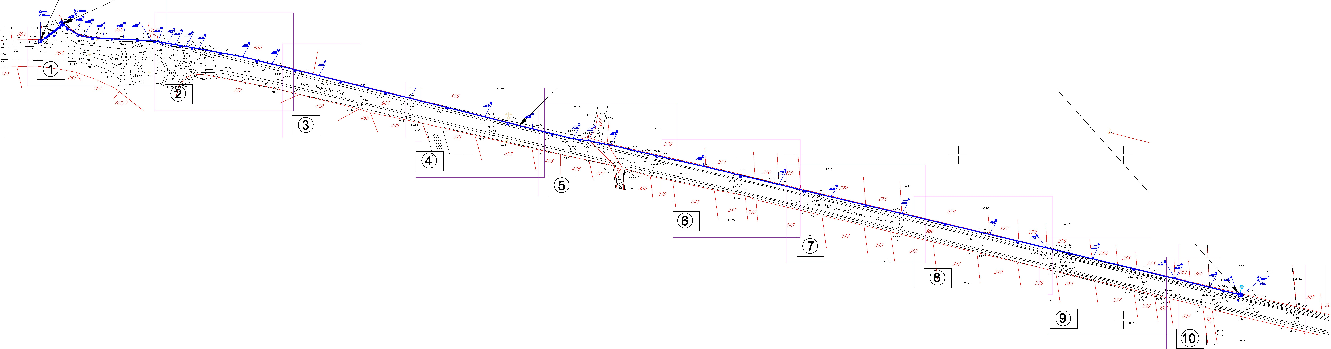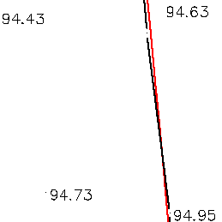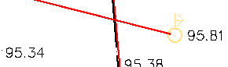I_
-I

--=

_...

-I -1- -I_
I_
I
PE 0200 NP10 EVOVOD
MGLAAGVSNTI RKARLAN REMA K.P. br.286 L=751,23 m

-I -1-
I_

v 1NOVIREV ZIONI SAHT
RSS-A VAZDUsVNIM VENT LOM

---- c+.c-7
il'.5J ._\.')j

93.SL 9+.12

94.47

I_ -II
I

).)J
I_
""I'

9.J ,5 s I 1 2
J) Ul q '
· ? -,;:-

-'o.11

95.23

£1.75

I_ I_
I I
I_ -II
I_ I_
I I

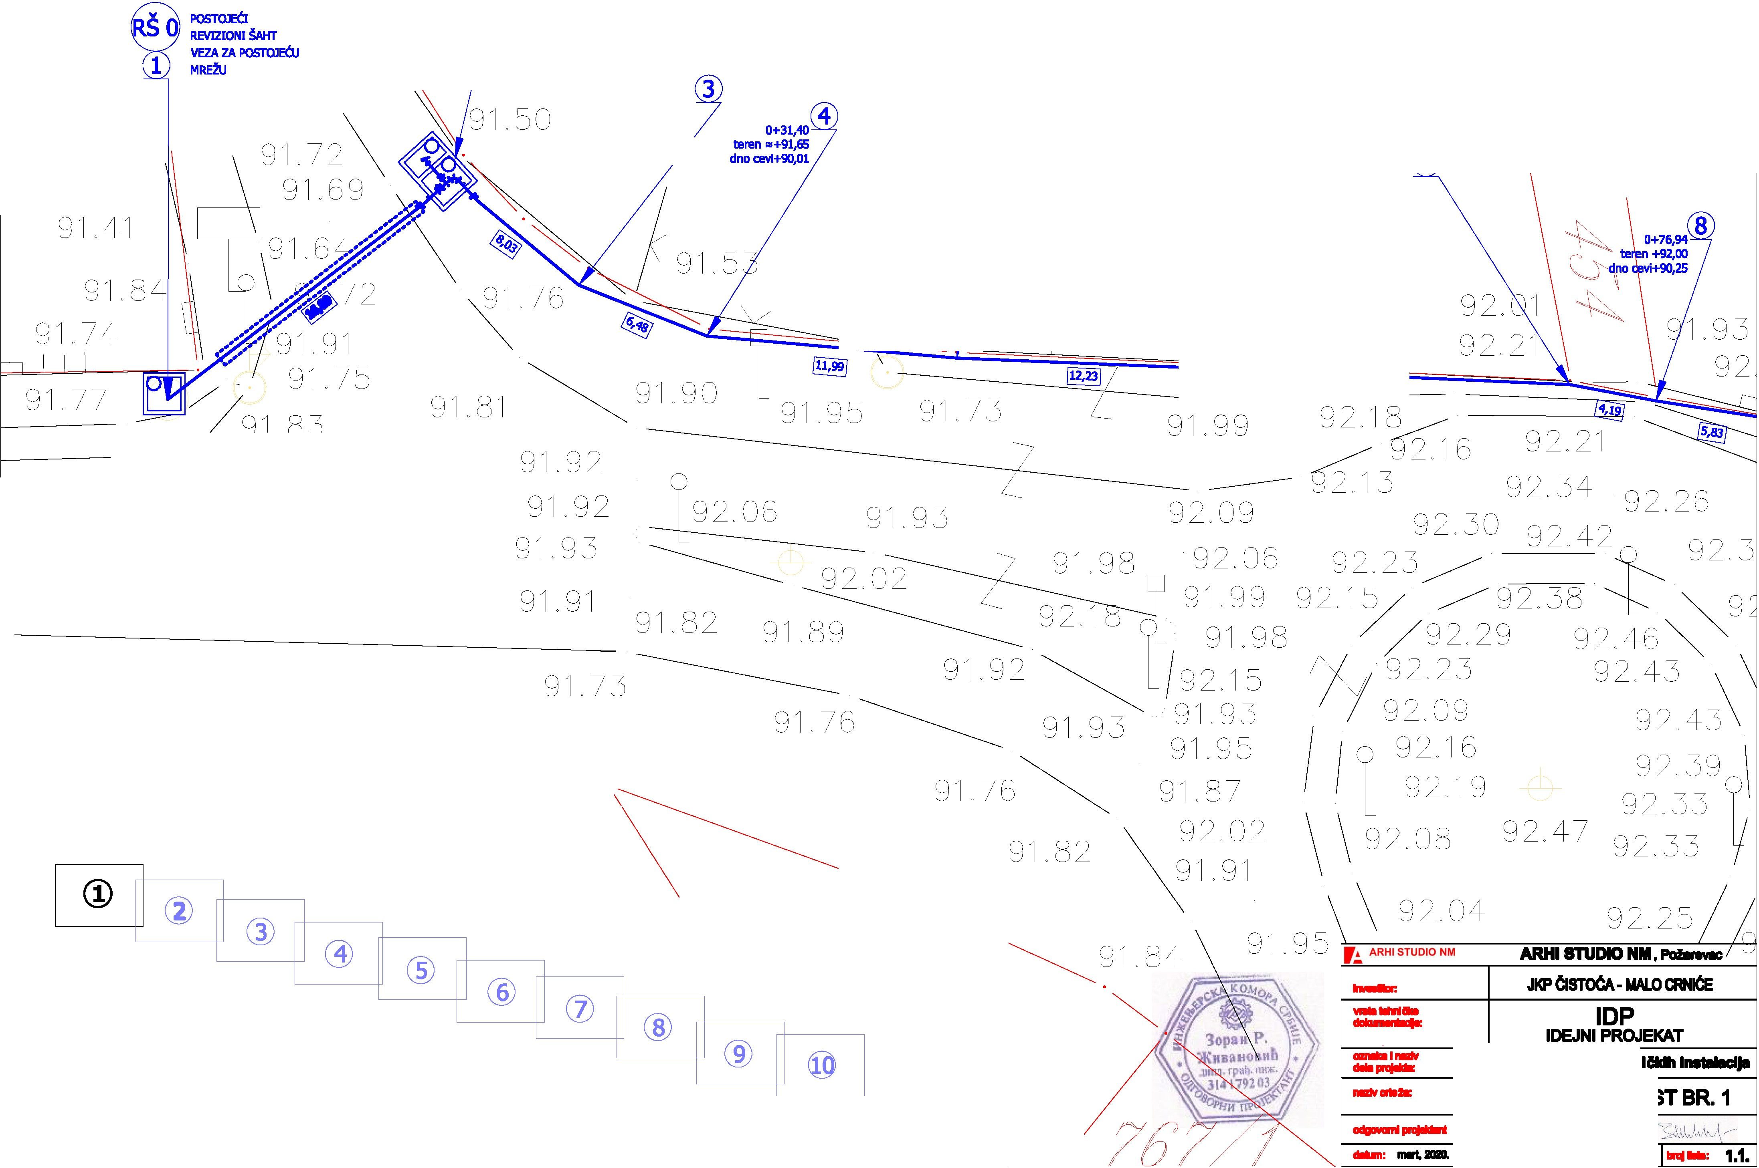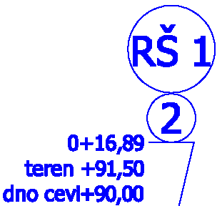REVIZIONI SAHr
SA MULJNIM ISPIJSTOM

0+00,00
teren +91,78 dno Post·cevi"++9900,7002 dno nove cevi '

0+24,92
teren "'+91,65 dno cevl+90,00

0+43,99
teren .,+91,65 dno cevl+90,01
l

5 6
0+55,62
teren .,+91,55 dno cevl+90,02
452

7
0+72,75
teren "'+92,00 dno cevl+90,21

'11 . 58 91 1] 7 M

----- 9 1 . 79
9 1 , 72 9 1 , 74

965

··----·----·-.

762

766
- LIST BR.
Zoran L:ivanov::;

455

9 2. 0 5

9 2 " 1 5

9 2 " 2 0

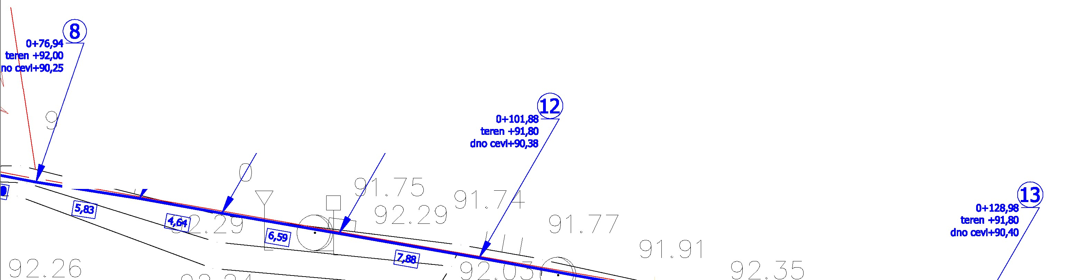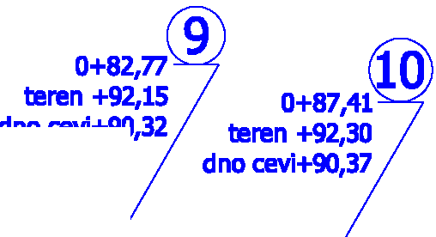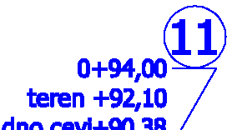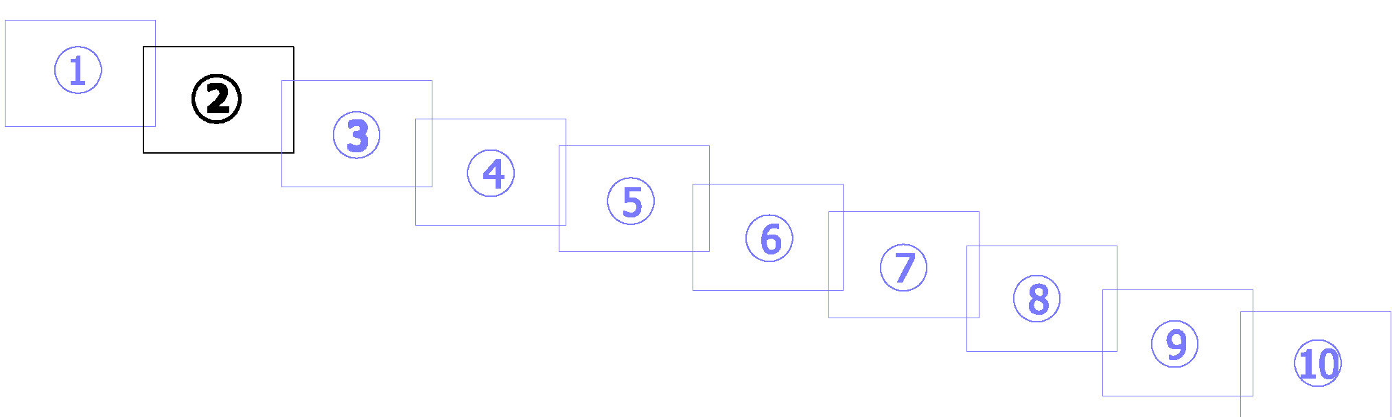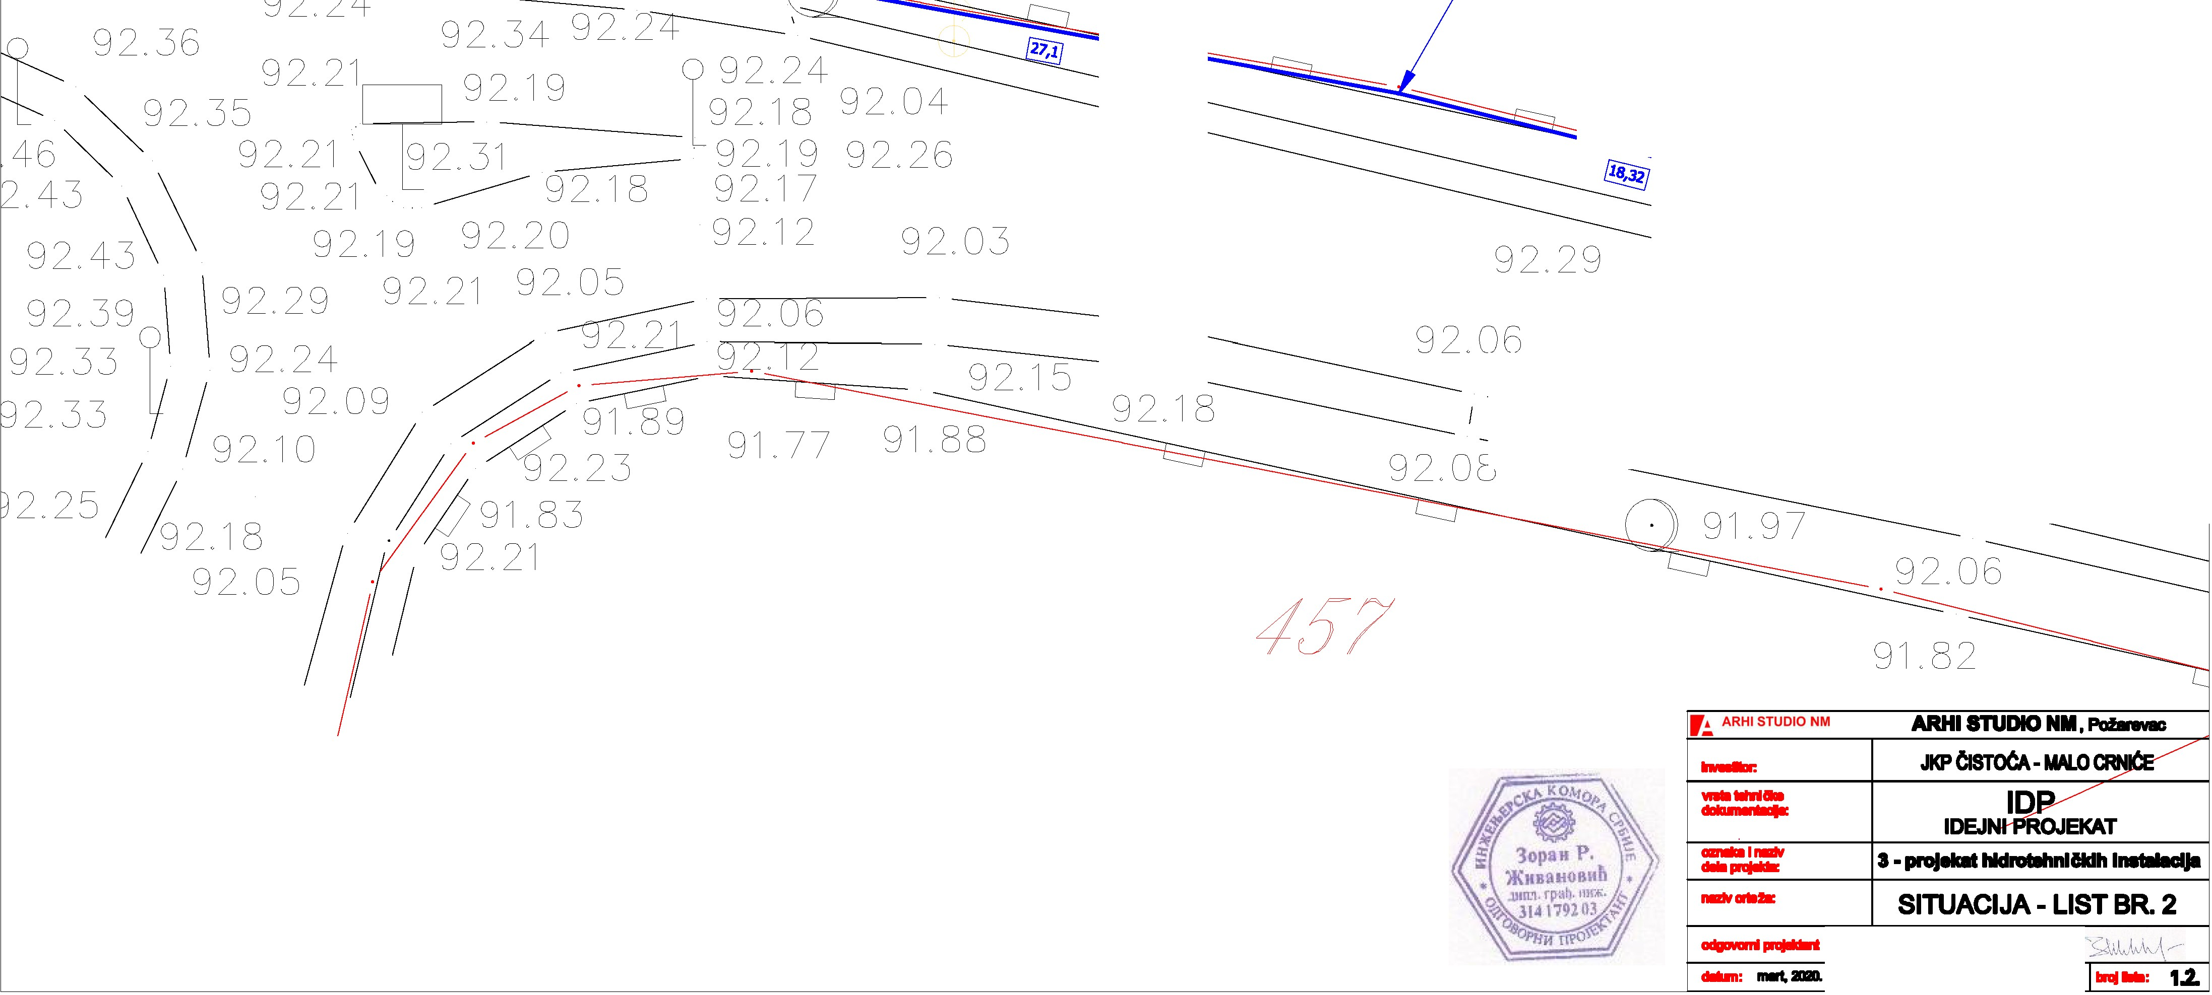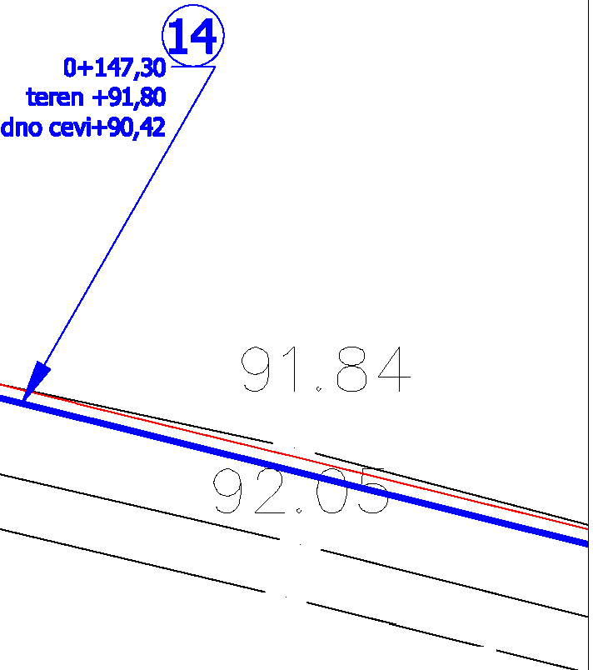-- - --------------------------- 9 2 " 09

Zoran ::;
3
licence

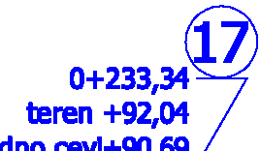
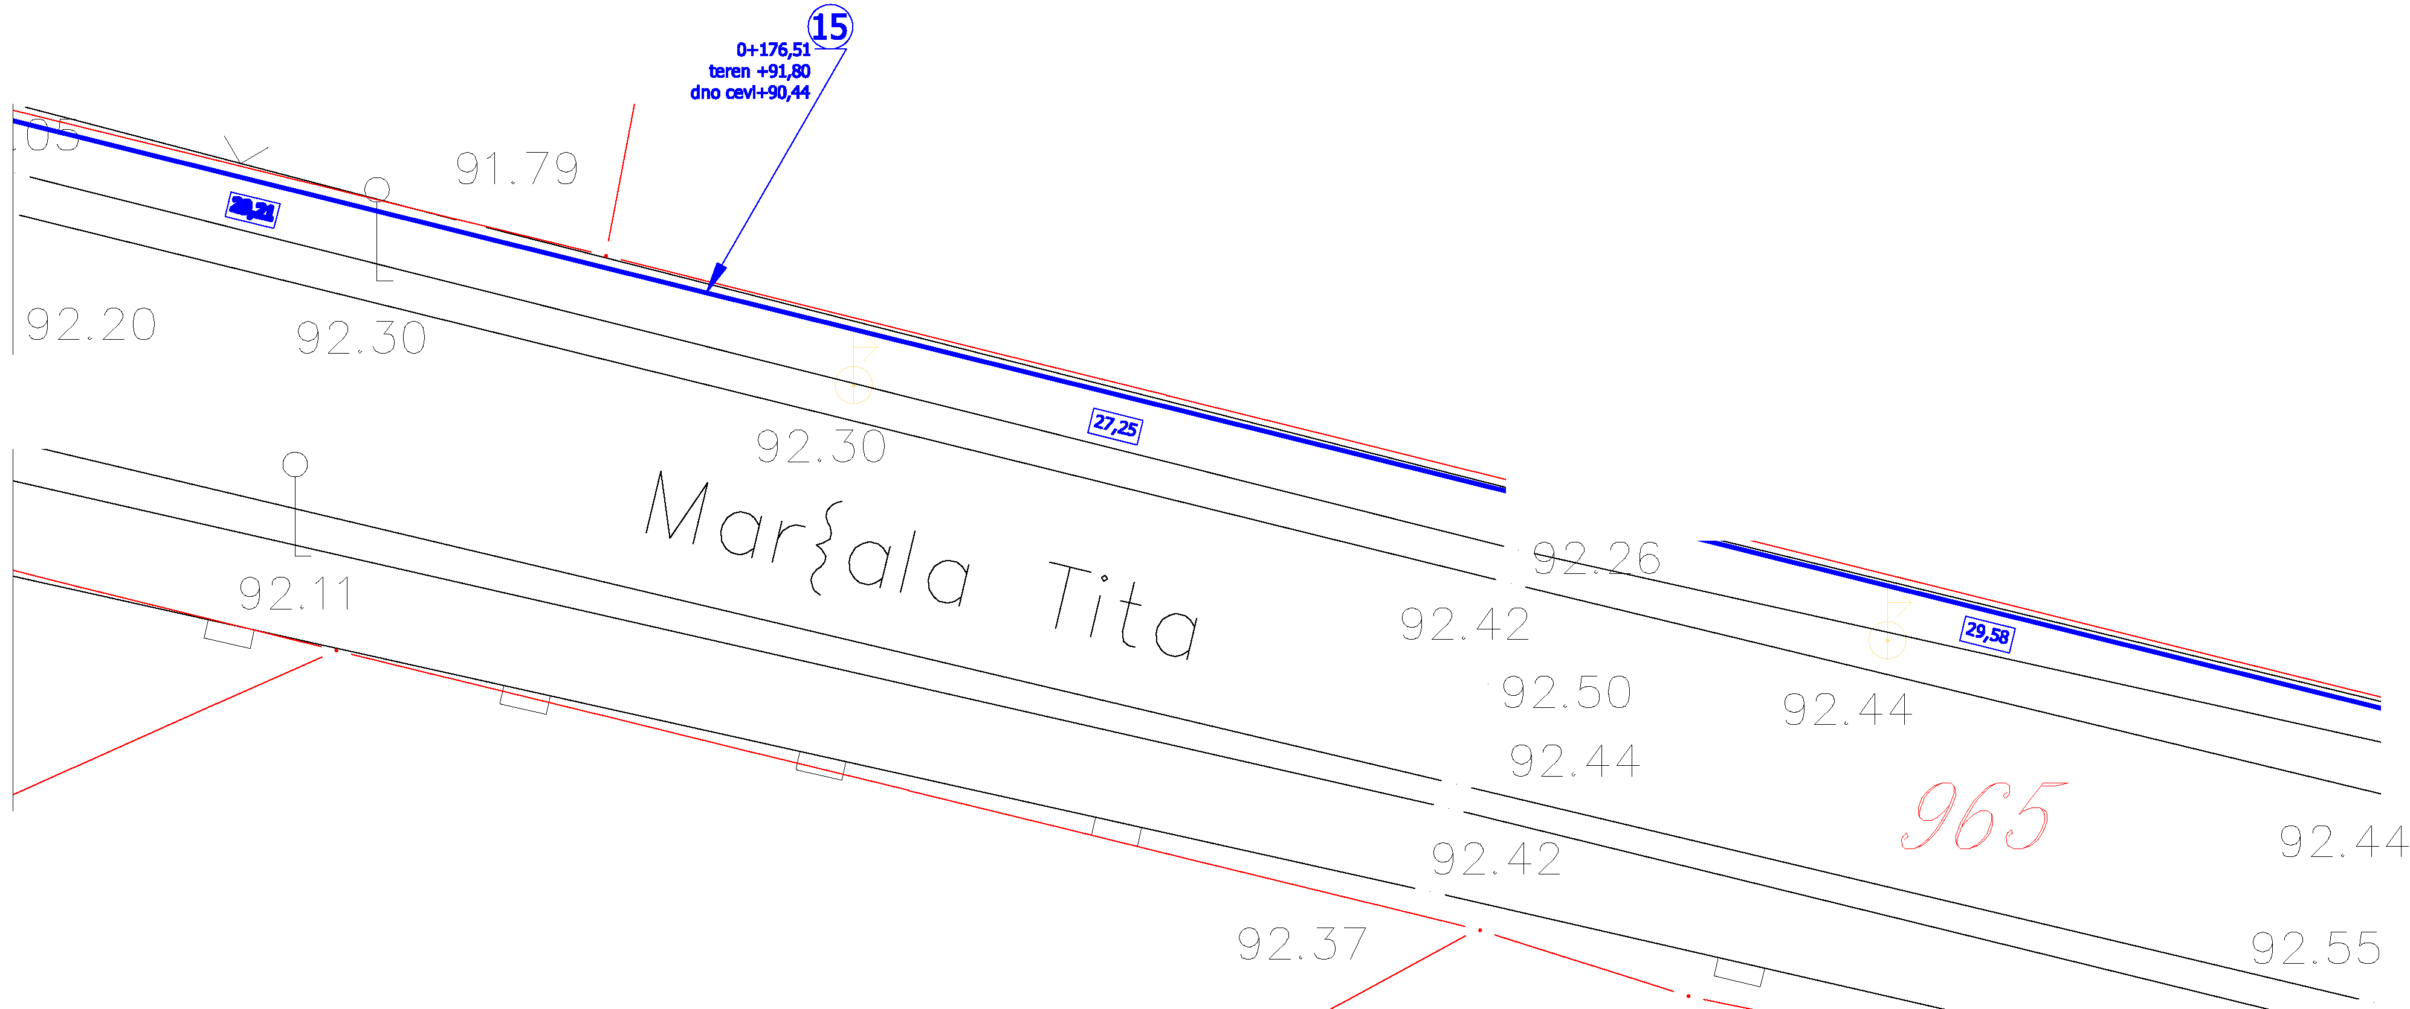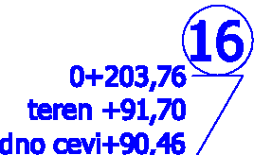
U! ic 0
9 1 6 9
458

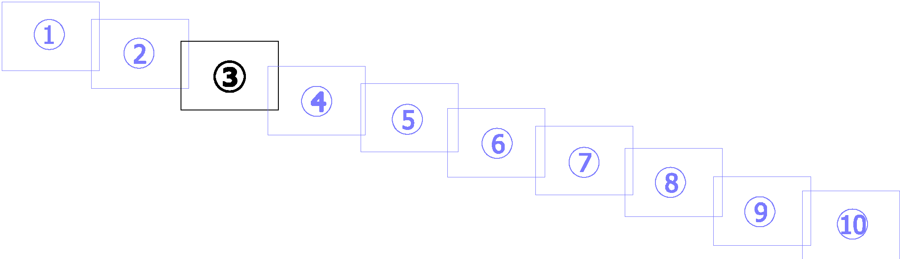
469

'! ARHI STUDIO NM ARHI STUDIO NII, Pcaa,_

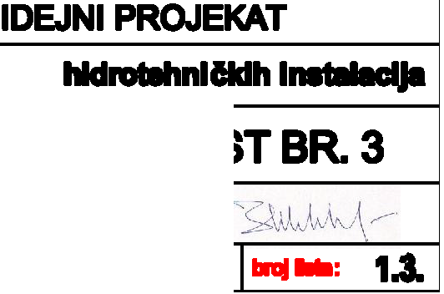
JKPCI
IDP
S·proJelml 3
SITUACIJA - LIST BR
Zoran 2ivanov::;
licence 314 1792
- = 1 :21111

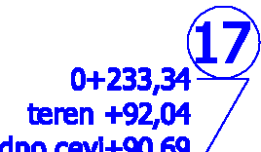

4 9 2, 47
9 2, 6 2

9 2, 48
456

9 2, 46

9 2, 71

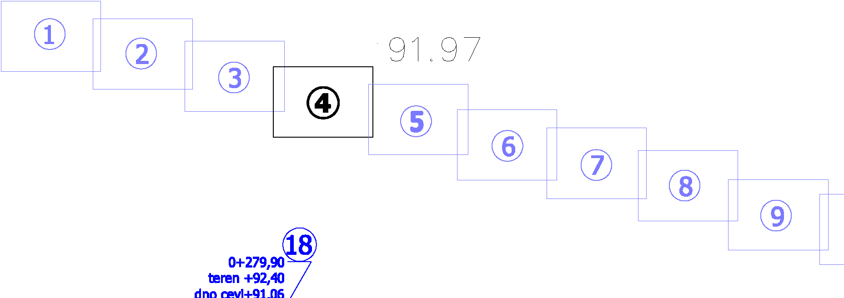
®

9
0+309,76
b!ren +92,65 dno cevl+91,29

9 2, 5 8
9 2, 58

9 2, 57

9 2, 6
9 2, 6 1

9 2, 79
9 2, 6 8
9 2, 6 5

47!
9 2, 9 2, 6 1

9 2, 83
%,

473

9 2 , 9 1

----
9 3, 0

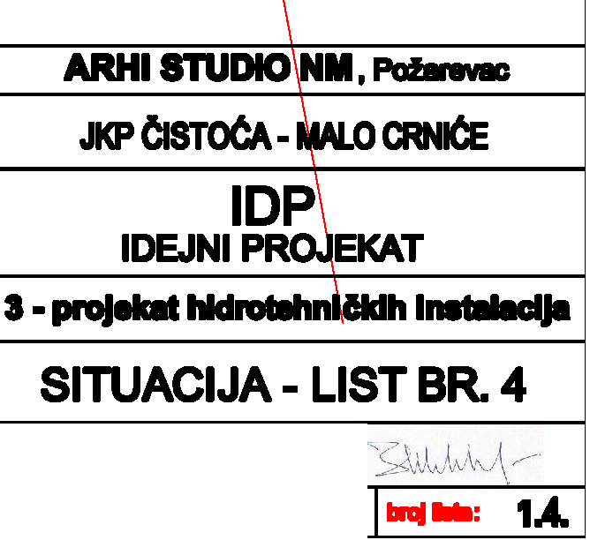
'!ARHI STUDIO NM
llrMlllar.
Zoran 2ivanoviC
licence 314 1792 03
- = 1 :21111

0+334,96
teren +92,72 dno cevl+91,49

0+358,21
teren +92,96 dno cevl+91,58

L . - --------

9 2 0 8 9
9 2 c 8 6

9 2. 8 4
270

9 2. 9 1

9 3. 07 0
9 3. 1 2 9 3. 0
9 3. 06

9 3. 1 3
350

ARHI STUDIO NII,

9 3 0 2 2
ID IDP KAT

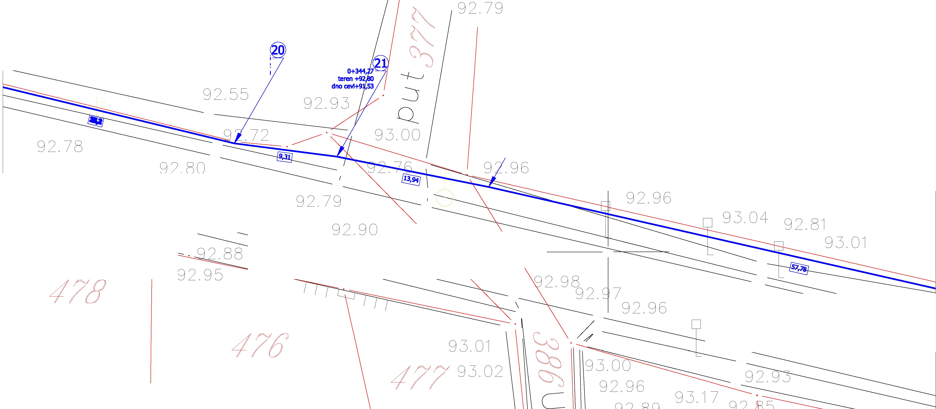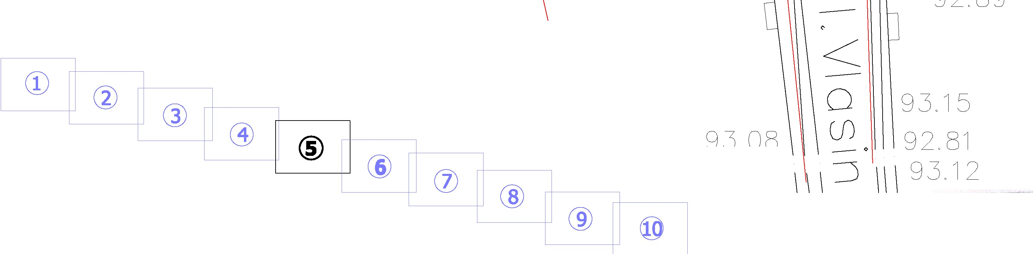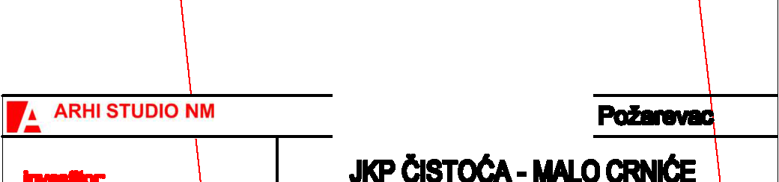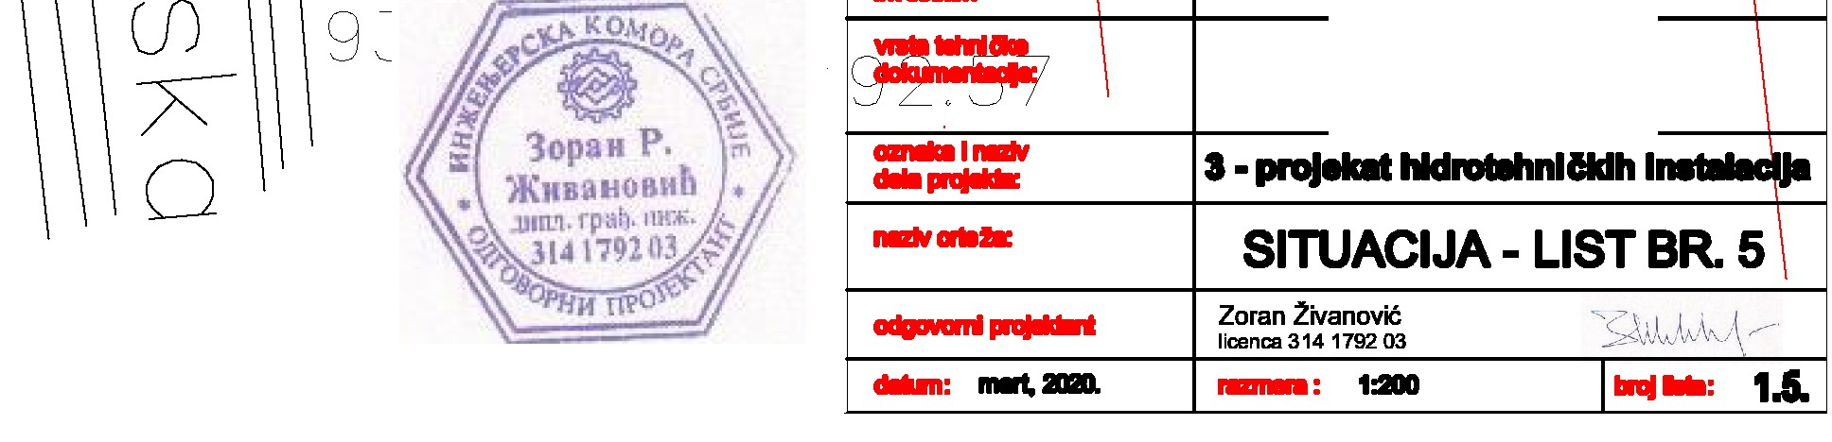EJNI PROJE

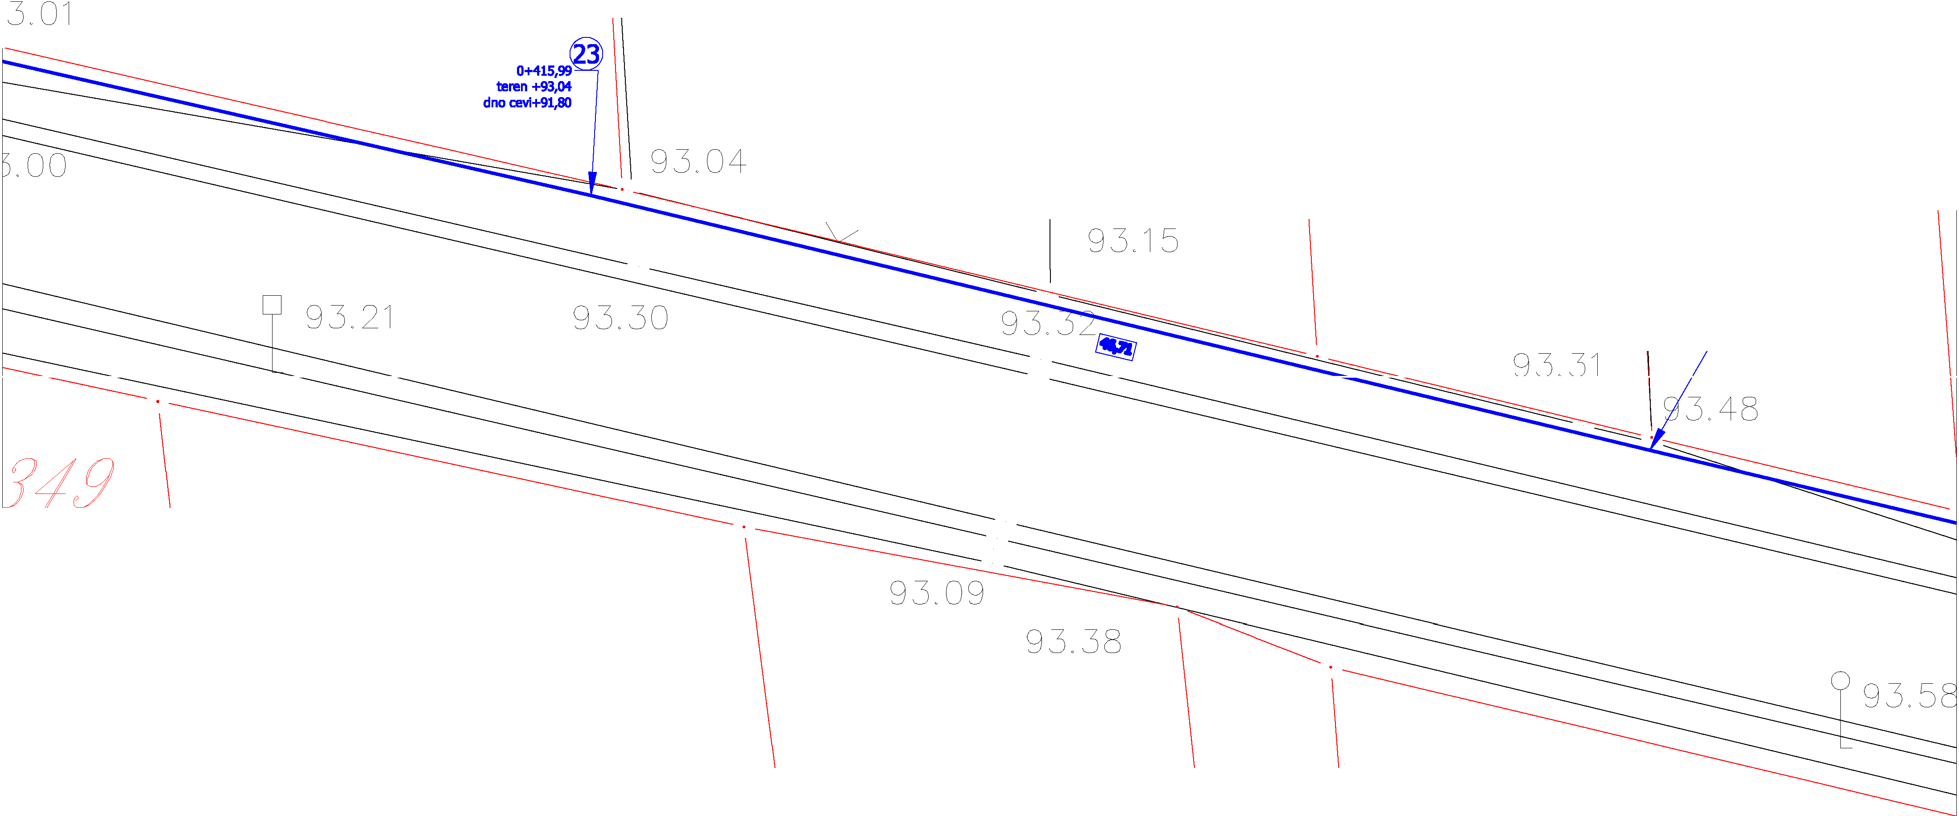270

27!

2715

0+462,70 ?2 3
4

teren +93,48
no cevl+92,03

9 3 " 41
9 3 c 4 5
9 3 " 4 8 9 3 " 43

348
CD
@

347 3415

345

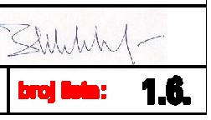
@
@
®
•
'!ARHI STUDIO NM
ARHI STUDIO NII, Pcaa,_
I (])
-
l
@
CID
®
IDP
IDEJNIPROJEKAT
3•proJ.athlclnahnl61dh lmttlaalJa
SITUACIJA - LIST BR 6
Zoran 2ivanoviC
licence 314 1792 03
-= 1:21111

73

9 3, 1 8
274

275
9 3. 49

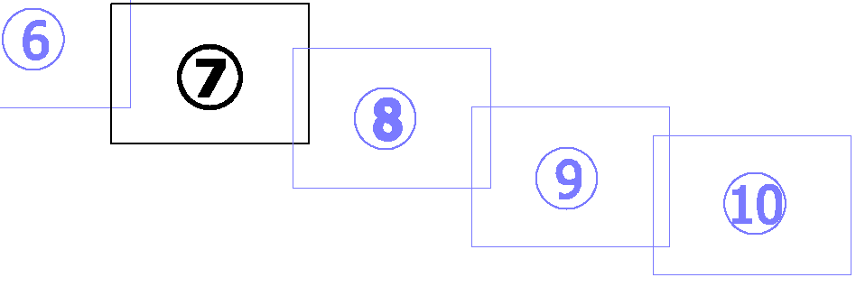
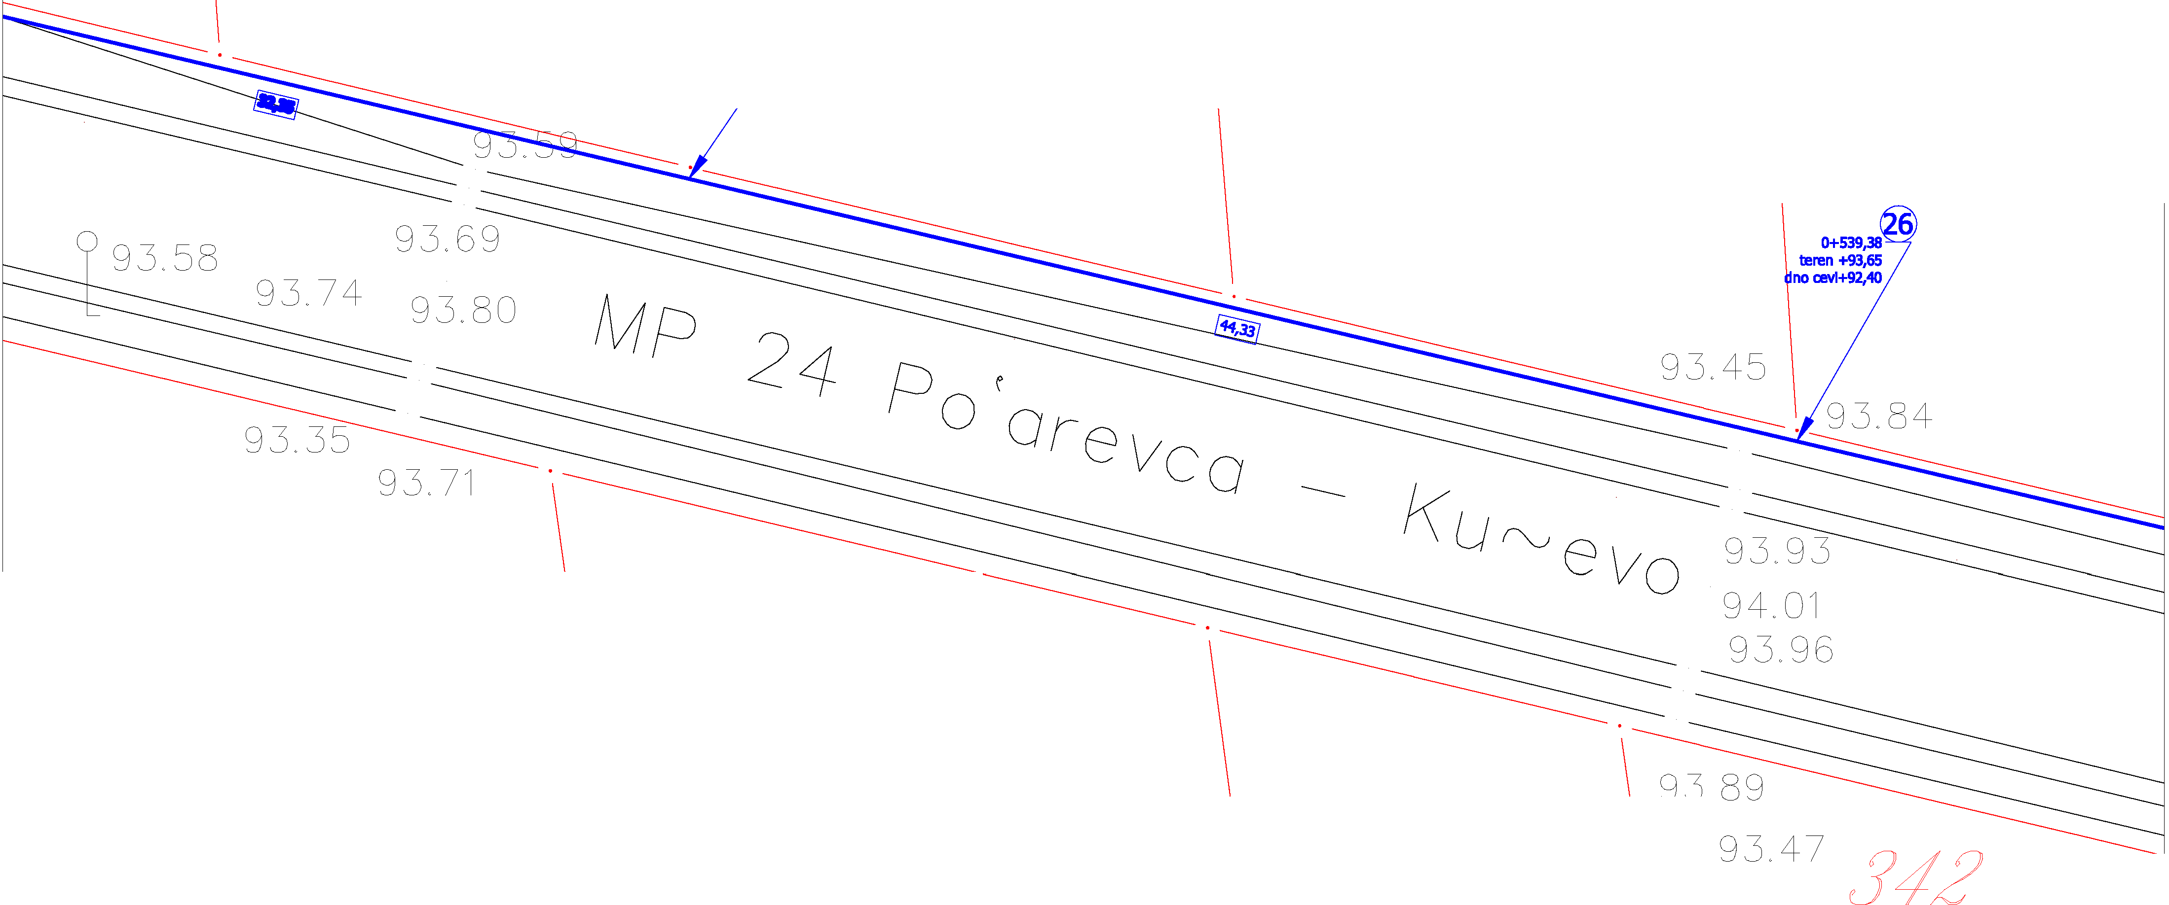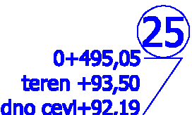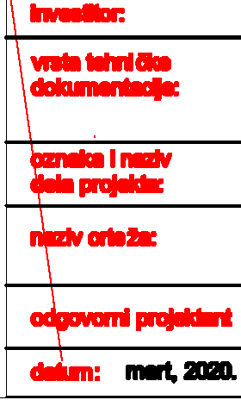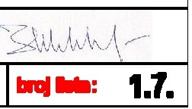9 3. 09 344

343

' ! ARHI STUDIO NM ARHI STUDIO NII, Pcaa,_

IDP
IDEJNIPROJEKAT
S·proJeat hlclnahnl61dh IMlllHIJa
SITUACIJA - LIST BR 7
Zoran 2ivanoviC
licence 314 1792 03
-= 1:21111

276

0+593,93
teren +93,90
no cevl+92,67

385 277

341

278

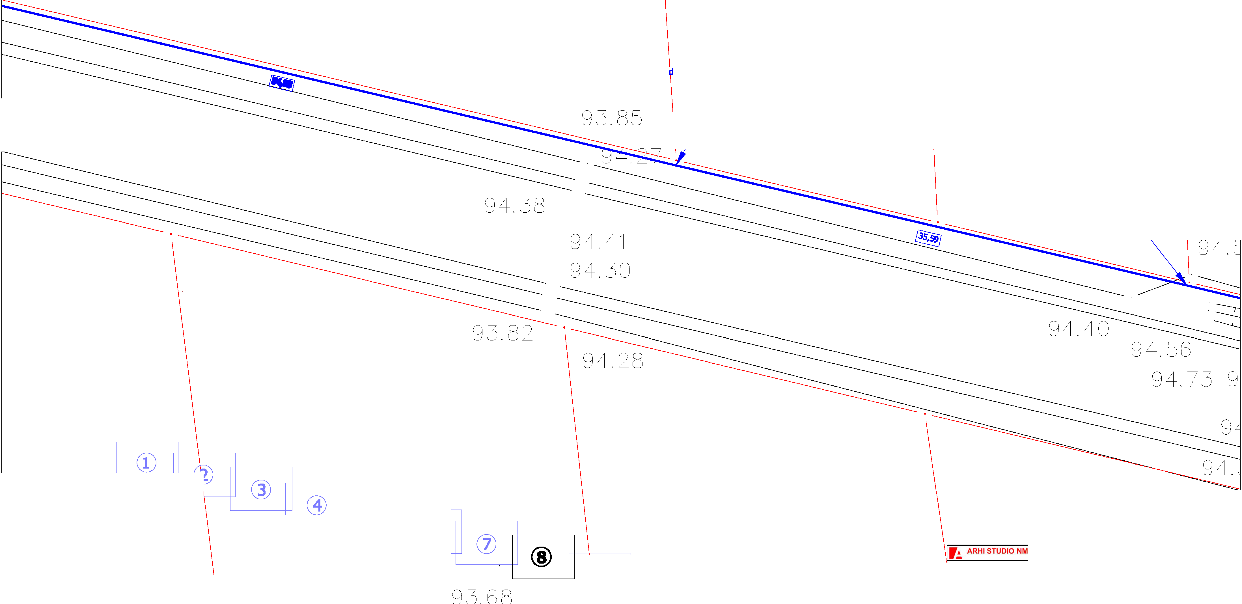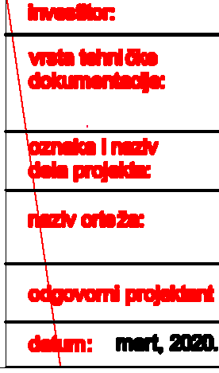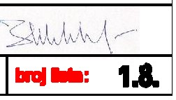

@
ARHI STUDIO NII, Pcaa,_
®

IDP
IDEJNIPROJEKAT
a •proJ.athlclnahnl61dh lmttlaalJa
SITUACIJA - LIST BR 8

Zoran 2ivanoviC
licence 314 1792 03
-= 1:21111

9 40 75

9 40 9 3
9 40 82
9 4 c 73
280

28!

9 50 1 6

282
9 40 81
9 50 1 7

338
9 5. 32
9 50 38
9 50 33

9 5. 40

337
® @
@

336 335
'!ARHI STUDIO NM

............
JKPCISTOOA- MALO

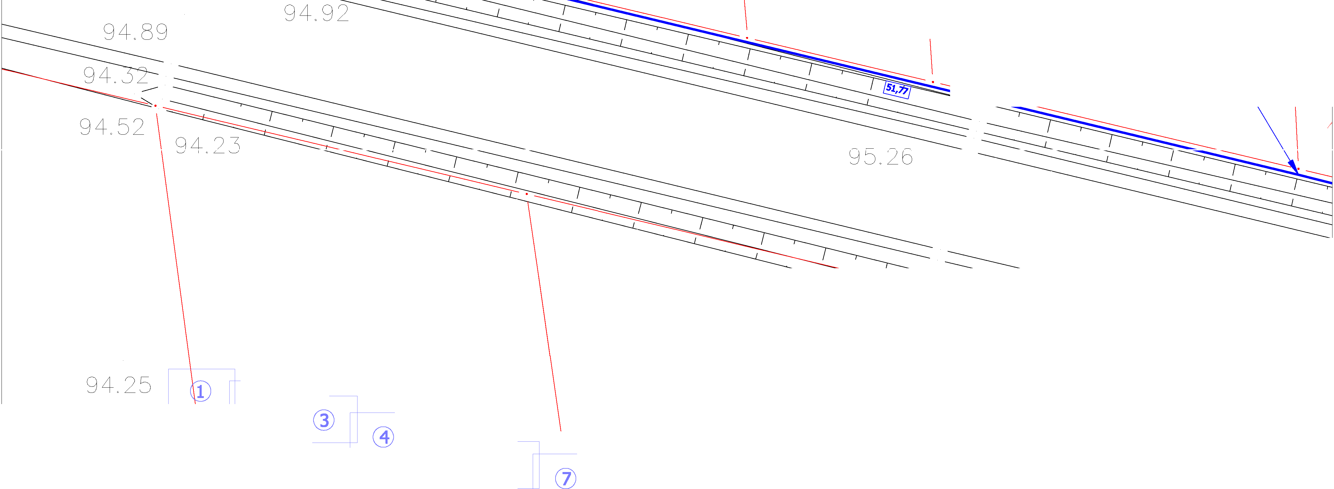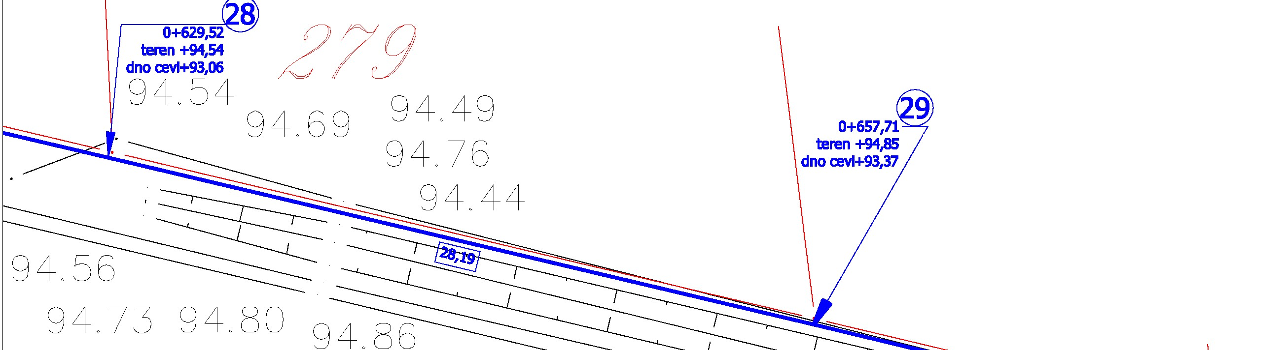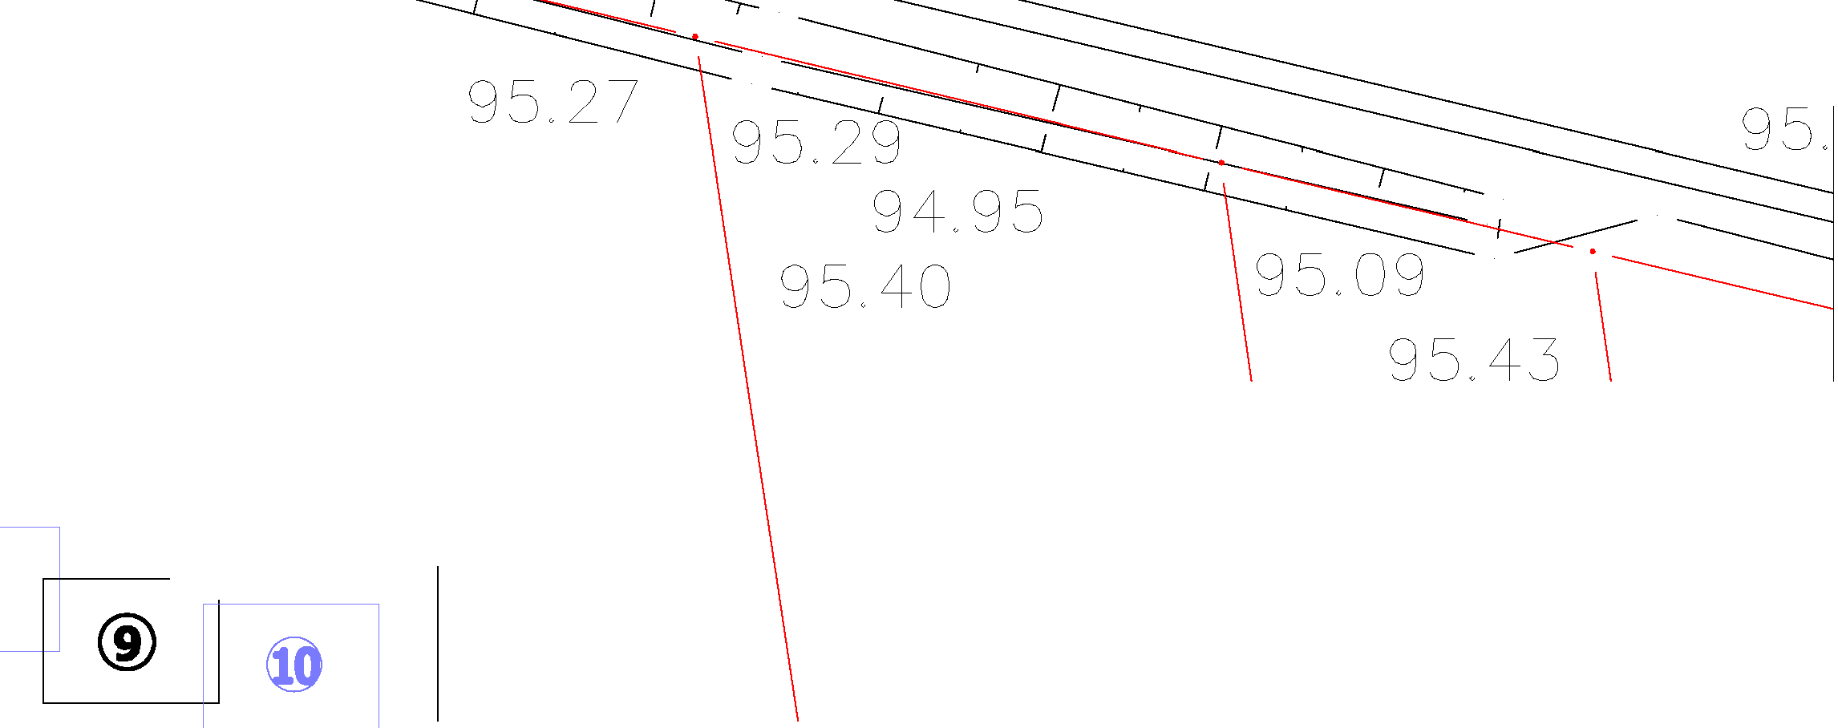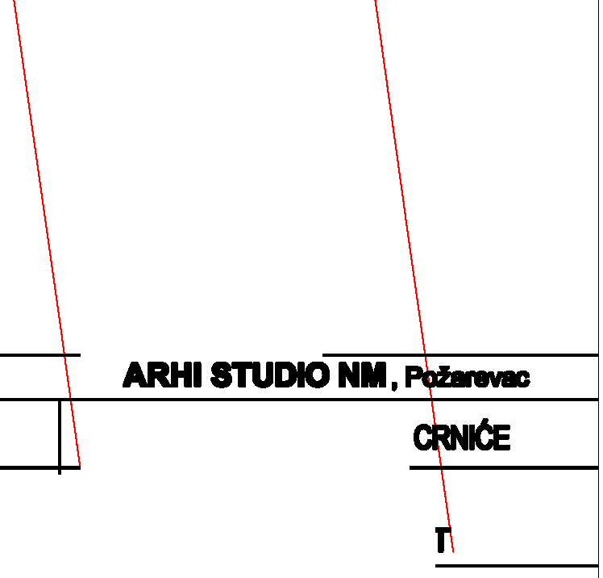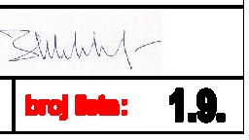dalclmw I IDP
IDEJNIPROJE
a -proJ.athlclnahnl61dh lmttlaalJa
SITUACIJA - LIST BR 9
Zoran 2ivanoviC
licence 314 1792 03
-= 1:21111

9 5. 31

285 9 5. 45

. 40

9 5. 37
0+718,34
teren +95,6S
dno cevi+94,42

5 J i] c3 5 54 CJ S sc;

15. 5 Sl J 5. f3 7
. 5

9 5 1

9 5. 49
J 5. 7 CJ CJ 5 ()1 CJ :J. f)CJ
CJ :') :'J I] j l j(J
. -------- ======5==2===================-=-9- 5 - B 3 . SJ 5 . B1
9 5. 4 4

9 5. 1 4
9 6 .10

9 5. 79

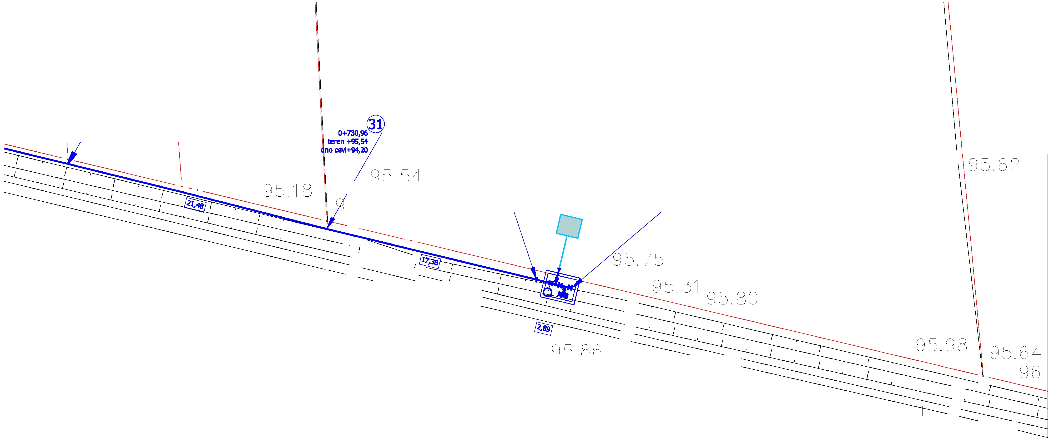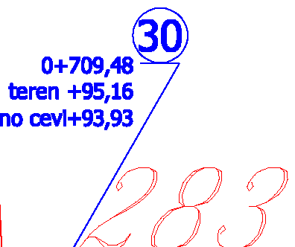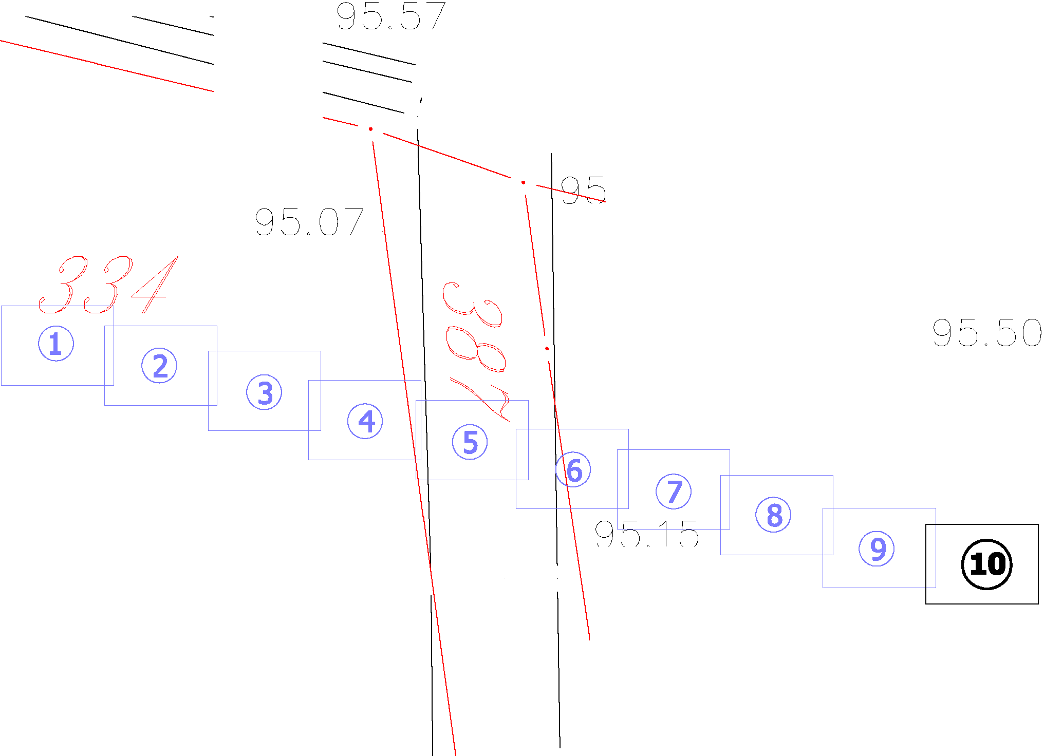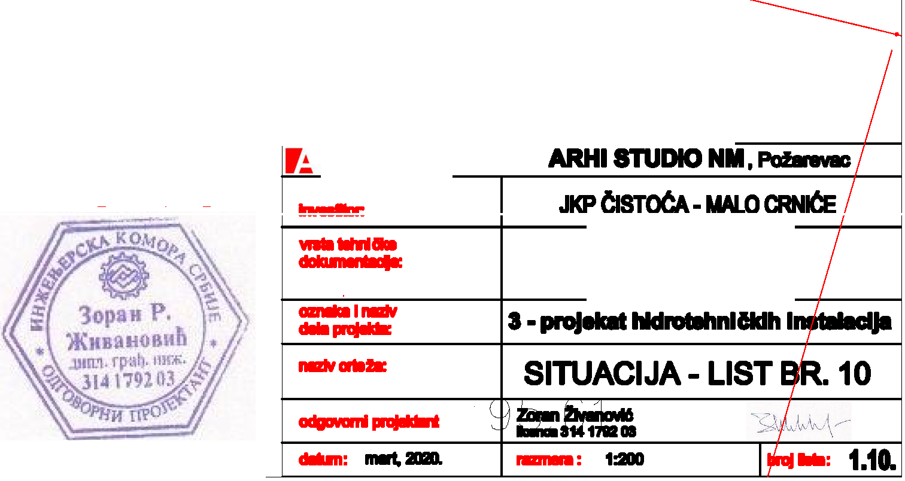
ARHI STUDIO NM

IDP
IDEJNI PROJEKAT

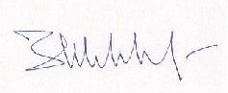

,",,, - ' '
-
' '
'
\
I I \ I
I I I
I I I
II- rxfII £:::::.. -
,' ,' 7
POSTOJECI REVIZ ONISAHT
0+00,00 -
VEZA ZA NOVU MREZU -
pos | Nazlv | DN | kDm | Ikg
1 | FF lanld | 20W1000 | 1 | IO,OO
2 | Q lanld "'*90") |  | 2 | a,ao
3 | 1\0lk•llabadnam  prlrulrimm |  | 1 | /
 | ISllllllllld laMll'*IPftD Ilg: |  |  | 122,00

teren +91,78
dno post. cevi+90,70 dno nove cevi+90,02

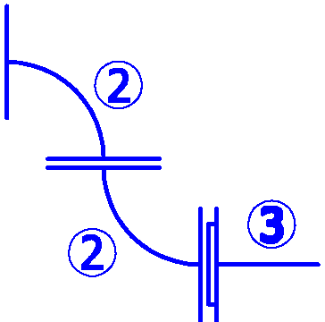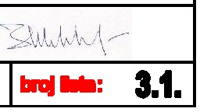I

1 1 0 1

• '-- - - - - - - - -

'!ARHI STUDIO NM ARHI STUDIO NII, Pcaa,_

............
I IDP
dalclmw
IDEJNIPROJEKAT
a •proJ.athlclnahnl61dh lmttlaalJa
DETALJ - RA O
-= 1:21

' ' ' '
-
-
' ' ' '

- ... ''
' '
REVIZ ONISAHT SA MULJNIM SPUSTOM

I I \ \
I I I
I I I
I 1 1
' ' ,,
I I \ \
I I I
I I I
·..,,'_,_ _ _ -:/ 1---(22) CD

\ \ I I

'... ....... - - - "...'"", '
0
ll
1•1-----1----1-------1
@Z
+-------1-------1
0+16,89
teren +91,60
dno cevi+90,00

f 20 f 100 ,L 20 r r 20 r
1
1 20 200
320

1..1.'1.
..._ _ _ _ _ _ _ _ , '

..._ _ _ _ _ _ _ _ , '
1..1.'1.--

1"'1 1"'1
® :..a.. ....
(2)

l"'I

N""" N....
Cl) @ ;!!:i
(2)

11'1--
....
!.----'

11'1
l"'l o
_,._11'1
'!ARHI STUDIO NM ARHI STUDIO NII, Pcaa,_

............

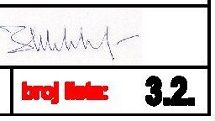1..1.'1.
pos | Naziv | DN | kom | Ikg
1 | Tuljak sa sloboclnom prirubnicom | 200 | 2 | /
2 | FF komad | 200/1000 | 2 | 120,00
3 | Pljosnati zasun | 200 | 1 | /
4 | T komad (raeva) | 200/100 | 1 | 42,80
5 | Q komad (luk 90°) | 200 | 1 | 62,00
6 | Pljosnati zasun | 100 | 1 | /
7 | "Zablji poklopac" | 100 | 1 | /
 | LG fazonski komadi ukupno kg: |  |  | 224,80

. - - ,..-----= ,-- . -
\ \ \ \ \
1..1.'1.
dalclmw I
IDP
IDEJNIPROJEKAT
a •proJ.athlclnahnl61dh lmttlaalJa
DETALJ - Ra 1

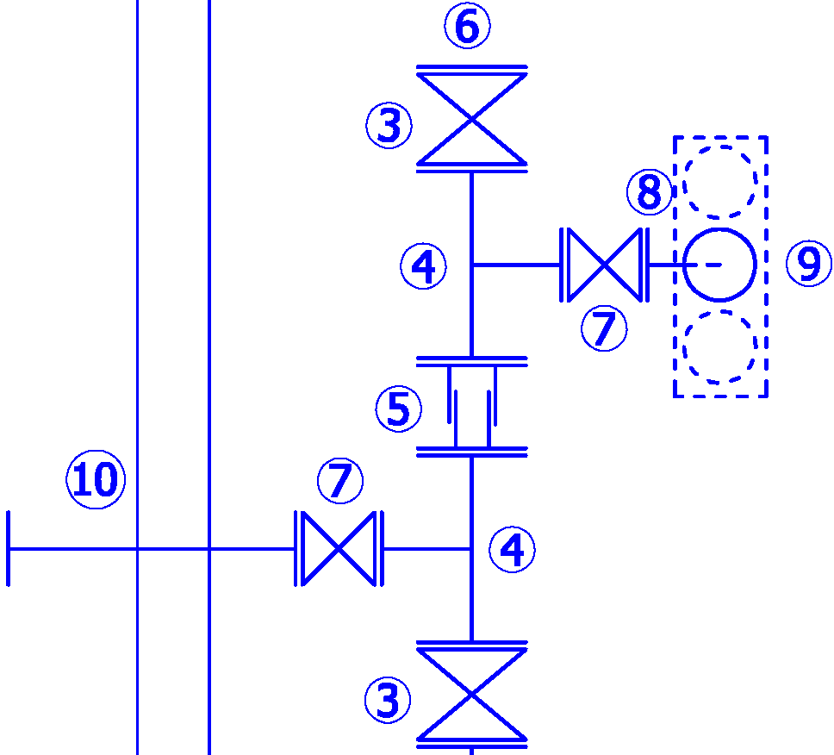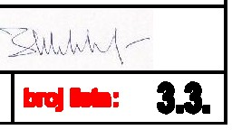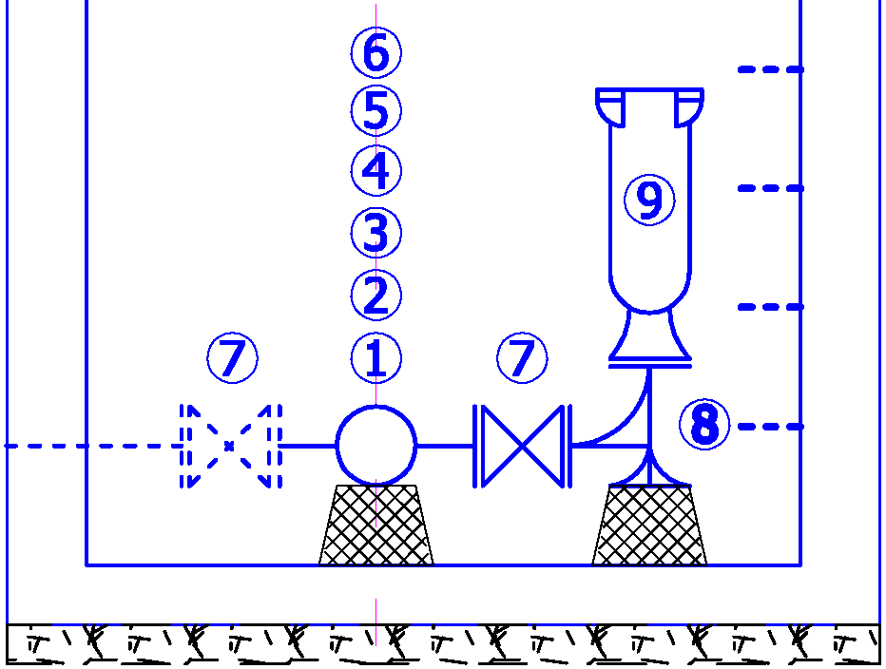
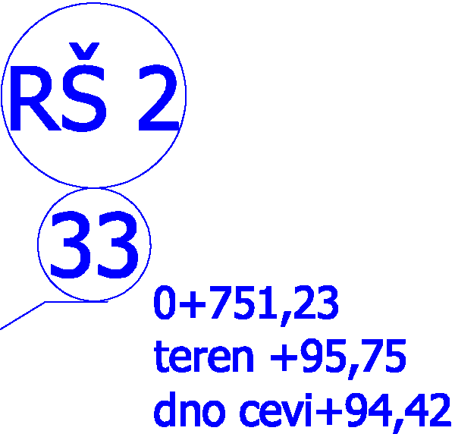
REVIZ ONISAHT SA VAZDUSNIM VENTILOM
pos | Naziv | DN | kom | kg
1 | Tuljak sa slobodnom  prirubnicom | 200 | 1 | /
2 | FF komad | 200/1000 | 1 | 60,00
3 | Pljosnati zasun | 200 | 2 | /
4 | T komad (raeva) | 200/100 | 2 | 85,60
5 | MOK (Montazno  demontaznikomad) | 200 | 1 | /
6 | X komad  (slepa prirubnica) | 200 | 1 | 11,40
7 | Pljosnati zasun | 100 | 2 | /
8 | N komad  (luk sa stopom) | 200 | 1 | 16,80
9 | Vazdusni ventil  sa 2 kugle | 100 | 1 | /
10 | FF komad | 100/1000 | 1 | 27,00
 | LG fazonski komadi ukupno kg: |  |  | 200,80

,","",- - - - ,',
I I '
I f \ \
I I I
I I I
I I I

0
N

(2)
I I
' ' ,,
' '' ,,,
' ,

20 1 80 20

@I
220 ·r

IV Услови за учешће у поступку јавне набавке (члана 75. и 76. Закона о јавним набавкама) и упутство како се доказује испуњеност тих услова

Право учешћа у поступку доделе уговора о јавној набавци имају сва заинтересована правна и физичка лица која испуњавају услове из чл. 75. и чл. 76. Закона о јавним набавкама, као и услове предвиђене овом Конкурсном докемтацијом.
Понуда понуђача који не поднесе све тражене доказе (обавезне и додатне) наведене у овом упутству, сматраће се непотпуном и као таква биће одбијена као неприхватљива и неће се даље разматрати, односно оцењивати.
Понуђач који у поднетој понуди достави све предвиђене доказе, али којима не доказује било који од предвиђених услова, односно којима не доказује испуњење свих тражених услова, сматраће се да не испуњава обавезне и додатне услове за учешће у поступку предметне јавне набавке предвиђене чл. 75. и чл. 76. Закона и конкурсном документацијом, услед чега ће целокупна понуда бити одбијена као неприхватљива, без даље оцене.
ОБАВЕЗНИ УСЛОВИ
У поступку предметне јавне набавке понуђач мора да докаже да испуњава обавезне услове за учешће дефинисане чланом 75. ЗЈН, а испуњеност обавезних услова за учешће у поступку предметне јавне набавке доказује на начин дефинисан у следећој табели и то:

Р.бр. | ОБАВЕЗНИ УСЛОВИ | НАЧИН ДОКАЗИВАЊА
1. | Да је регистрован код надлежног органа, односно уписан у одговарајући регистар (чл. 75. ст. 1. тач. 1) ЗЈН); | ИЗЈАВА (Образац бр. 4. ове конкурсне документације), којом понуђач под пуном материјалном и кривичном одговорношћу потврђује да испуњава услове за учешће у поступку јавне набавке из чл. 75. ст. 1. тач. 1) до 4) и члан 75. став 2. ЗЈН, дефинисане овом конкурсном документацијом
2. | Да он и његов законски заступник није осуђиван за неко од кривичних дела као члан организоване криминалне групе, да није осуђиван за кривична дела против привреде, кривична дела против животне средине, кривично дело примања или давања мита, кривично дело преваре (чл. 75. ст. 1. тач. 2) ЗЈН);
3. | Да је измирио доспеле порезе, доприносе и друге јавне дажбине у складу са прописима Републике Србије или стране државе када има седиште на њеној територији (чл. 75. ст. 1. тач. 4) ЗЈН);
4. | Да је поштовао обавезе које произлазе из важећих прописа о заштити на раду, запошљавању и условима рада, заштити животне средине, као и да нема забрану обављања делатности која је на снази у време подношења понуде (чл. 75. ст. 2. ЗЈН).

ДОДАТНИ УСЛОВИ
У смислу члана 76. став 1. ЗЈН а у циљу добијања одговарајуће и исправне понуде и понуђача који може да изнесе предметну јавну набавку Наручилца у конкурсној документацији одређује додатне услове за учешће у поступку јавне набавке, а испуњеност додатних услова за учешће у поступку предметне јавне набавке доказује на начин дефинисан у следећој табели и то:

Р.бр. | ДОДАТНИ УСЛОВИ | НАЧИН ДОКАЗИВАЊА
1. | ФИНАНСИЈСКИ КАПАЦИТЕТ
1.1. | -Да располаже неопходним финансијским капацитетом, односно да је у претходне 3 обрачунске године (2017., 2018. и 2019.) кумулативно, остварио пословни приход у минималном износу од 13.300.000,00 динара. | - Извештај о бонитету Центра за бонитет (Образац БОН-ЈН) Агенције за привредне регистре који мора да садржи: статусне податке понуђача, сажети биланс стања и биланс успеха за претходне три обрачунске године, показатеље за оцену бонитета за претходне три обрачунске године (2017., 2018. и 2019.).  Привредни субјекти који у складу са Законом о рачуноводству воде пословне књиге по систему простог књиговодства, достављају:  - биланс успеха, порески биланс и пореску пријаву за утврђивање пореза на доходак грађана на приход од самосталних делатности издат од стране надлежног пореског органа, на чијој је територији регистровано обављање делатности за претходне 3 године.  - потврду пословне банке о оствареном укупном промету на пословном-текућем рачуну за претходне 3 (три) обрачунске године.  Привредни субјекти који нису у обавези да утврђују финансијски резултат пословања (паушалци), достављају:  - потврду пословне банке о стварном укупном промету на пословном-текућем рачуну за претходне 3 (три) обрачунске године.
1.2. | -Да у последњих 6 (шест) месеци од дана објављивања позива за подношење понуда нема евидентиране дане блокаде. | Потврда Народне банке Србије да у последњих 6 месеци од дана објављивања позива нема евидентиране дане блокаде. Потврда мора бити издата након објављивања позива.
2. | ПОСЛОВНИ КАПАЦИТЕТ
 | Да располаже неопходним пословним капацитетом, односно да је у претходне 3 обрачунске године (2017, 2018. и 2019. године) успешно реализовао 2 уговора, односно извео исте или сличне радове који су предмет јавне набавке. | - Фотокопије Уговора и  - Фотокопије окончане ситуације по тим уговорима.
3. | ТЕХНИЧКИ КАПАЦИТЕТ
 | - Да располаже неопходним алатом и опремом потребним за успешну реализацију односно извођење предметних радова миниму:  -комбинована машина ( 1 ком.);  -камион кипер носивости 5-10t (2 ком.);  -камион кипер носивости 20t или више (2 ком.);  -машина за варење PEHD 100 (1 ком.);  -машина за подбушивање саобраћајница до Ø300mm (1 ком.);  -машина за сечење асфалта (1 ком);  -виброплоча (1ком.). | 1) За средства набављена до 31.12.2019.године - фотокопија пописне листе основних средстава или аналитичких картица основних средстава на дан 31.12.2019.године уз обавезно означавање маркером механизације и опреме тражене конкурсном документацијом.  2) Копије важећих саобраћајних дозвола и полиса осигурања за моторна возила и грађевинску механизацију за које се издаје саобраћајна дозвола.  3) фотокопија рачуна и фотокопија отпремнице за средства набављена у текућој години.  Техничка опремљеност понуђача може се доказати и фотокопијом уговора о закупу опреме са приложеном фотокопијом пописне листе закуподавца или фотокопијом уговора о лизинру, уз обавезно обележавање маркером опреме трежене конкурсном документацијом.
4. | КАДРОВСКИ КАПАЦИТЕТ | -Фотокопије личних лиценци са потврдама Инжењерске коморе Србије да су носиоци лиценци чланови Инжењерске коморе Србије, као и да им одлуком Суда части издате лиценце нису одузете.  -Доказ о радном статусу (за носиоца лиценце који је запослен код понуђача: фотокопија М обрасца, односно за носиоца лиценце који није запослен код понуђача: фотокопија уговора ван радног односа).  Ако у уговору ван радног односа није наведено да ће носилац лиценце бити ангажован за реализацију радова који су предмет ове јавне набавке потребно је приложити фотокопију Анекса уговора којим се то дефинише. Наручилац ће прихватити следеће фотокопије уговора ван радног односа:  1.Уговор о привременим и повременим пословима;  2.Уговор о делу (ради обављања послова који су ван делатности послодавца);  3.Уговор о допунском раду.
- Да планирани одговорни извођач радова који ће решењем бити именовани за извођење радова у предметној јавној набавци поседује личну лиценцу и то: 413 или 414.

1 ком

Напомена: (Инжењери могу бити ангажовани по било ком основу у складу са Законом о раду).

Упутство како се доказује испуњеност услова

Испуњеност обавезних услова за учешће у поступку предметне јавне набавке, наведних у табеларном приказу обавезних услова под редним бројем 1, 2, 3. и 4., у складу са чл. 77. ст. 4. ЗЈН, понуђач доказује достављањем писмене ИЗЈАВЕ (Образац 4. конкурсне документације), којом под пуном материјалном и кривичном одговорношћу потврђује да испуњава услове за учешће у поступку јавне набавке из чл. 75. ст. 1. тач. 1) до 4), и чл. 75. ст. 2. ЗЈН, дефинисане овом конкурсном документацијом.
Испуњеност додатних услова за учешће у поступку предметне јавне набавке, понуђач доказује на начин како је дефинисано у табеларном приказу додатних услова.

Понуђачи нису дужни да достављају доказе који су јавно доступни на интернет страницама надлежних органа.

Уколико понуђач подноси понуду са подизвођачем, у складу са чланом 80. ЗЈН, подизвођач мора да испуњава обавезне услове из члана 75. став 1. тач. 1) до 4) ЗЈН. У том случају понуђач је дужан да за подизвођача достави ИЗЈАВУ подизвођача (Образац 5. ове конкурсне документације) потписану од стране овлашћеног лица подизвођача.
Уколико понуду подноси група понуђача, сваки понуђач из групе понуђача мора да испуни обавезне услове из члана 75. став 1. тач. 1) до 4) ЗЈН, а додатне услове испуњавају заједно. У том случају ИЗЈАВА (Образац 4. ове конкурсне документације) мора бити потписана од стране овлашћеног лица сваког понуђача из групе понуђача.
Понуђач је дужан да без одлагања писмено обавести наручиоца о било којој промени у вези са испуњеношћу услова из поступка јавне набавке која наступи до доношења одлуке, односно закључења уговора, односно током важења уговора о јавној набавци и да је документује на прописани начин.
Наручилац је пре доношења одлуке о додели уговора дужан да од понуђача, чија је понуда оцењена као најповољнија, затражи да достави копију захтеваних доказа о испуњености услова, а може и да затражи на увид оригинал или оверену копију свих или појединих доказа. Ако понуђач у остављеном, примереном року, који не може бити краћи од пет дана, не достави тражене доказе, наручилац ће његову понуду одбити као неприхватљиву.
Понуђач је дужан да у својој понуди наведе да се налази у Регистру понуђача, као и да наведе интернет страницу на којој су подаци који су тражени у оквиру услова јавно доступни.
Наведене доказе о испуњености услова понуђач може доставити у виду неоверених копија.

Докази које ће наручилац захтевати пре доношења одлуке о додели уговора су:
ОБАВЕЗНИ УСЛОВИ
    - Чл. 75 ст. 1 тачка 1) ЗЈН, услов под редним бројем 1. наведен под тачком 1. обавезних услова – Доказ:
Правна лица: Извод из регистра Агенције за привредне регистре, односно извод из регистра надлежног привредног суда;
Предузетници: Извод из регистра Агенције за привредне регистре, односно извод из одговарајућег регистра.
Старост документа: није дефинисан, већ документ мора да исказује стварно стање правно релевантних чињеница (од датума, последње промене података који су уписани у Регистар).
Овај доказ понуђач доставља и за подизвођача, односно достављају сви чланови групе понуђача.
    - Чл. 75. ст. 1 тач. 2) ЗЈН, услов под редним бројем 2. наведен под тачком 2. у обавезних услова – Доказ:
Правна лица: 1) Извод из казнене евиденције, односно уверењe основног суда на чијем подручју се налази седиште домаћег правног лица, односно седиште представништва или огранка страног правног лица, којим се потврђује да правно лице није осуђивано за кривична дела против привреде, кривична дела против животне средине, кривично дело примања или давања мита, кривично дело преваре. Напомена: Уколико уверење Основног суда не обухвата податке из казнене евиденције за кривична дела која су у надлежности редовног кривичног одељења Вишег суда, потребно је поред уверења Основног суда доставити И УВЕРЕЊЕ ВИШЕГ СУДА на чијем подручју је седиште домаћег правног лица, односно седиште представништва или огранка страног правног лица, којом се потврђује да правно лице није осуђивано за кривична дела против привреде и кривично дело примања мита; 2) Извод из казнене евиденције Посебног одељења за организовани криминал Вишег суда у Београду, којим се потврђује да правно лице није осуђивано за неко од кривичних дела организованог криминала; 3) Извод из казнене евиденције, односно уверење надлежне полицијске управе МУП-а, којим се потврђује да законски заступник понуђача није осуђиван за кривична дела против привреде, кривична дела против животне средине, кривично дело примања или давања мита, кривично дело преваре и неко од кривичних дела организованог криминала (захтев се може поднети према месту рођења или према месту пребивалишта законског заступника). Уколико понуђач има више зсконских заступника дужан је да достави доказ за сваког од њих.
Предузетници и физичка лица: Извод из казнене евиденције, односно уверење надлежне полицијске управе МУП-а, којим се потврђује да није осуђиван за неко од кривичних дела као члан организоване криминалне групе, да није осуђиван за кривична дела против привреде, кривична дела против животне средине, кривично дело примања или давања мита, кривично дело преваре (захтев се може поднети према месту рођења или према месту пребивалишта).
Доказ не може бити старији од два месеца пре отварања понуда.
Овај доказ понуђач доставља и за подизвођача, односно достављају сви чланови групе понуђача.
    - Чл. 75. ст. 1. тач. 4) ЗЈН, услов под редним бројем 3. наведен под тачком 3. обавезних услова – Доказ:
Уверење Пореске управе Министарства финансија да је измирио доспеле порезе и доприносе и уверење надлежне управе локалне самоуправе да је измирио обавезе по основу изворних локалних јавних прихода или потврду надлежног органа да се понуђач налази у поступку приватизације.
Доказ не може бити старији од два месеца пре отварања понуда.
Овај доказ понуђач доставља и за подизвођача, односно достављају сви чланови групе понуђача.

Понуђачи који су регистровани у Регистру понуђача који води Агенција за привредне регистре не достављају доказе о испуњености услова из члана 75. ст. 1. тач. 1) до 4) ЗЈН, сходно чл. 78. ЗЈН.
Понуђач није дужан да доставља доказе који су јавно доступни на интернет страницама надлежних органа.

- Уколико је доказ о испуњености услова електронски документ, понуђач доставља копију електронског документа у писаном облику, у складу са законом којим се уређује електронски документ.
- Понуђач не мора да достави образац трошкова припреме понуде (Образац бр. 6).
Наручилац неће одбити понуду као неприхватљиву уколико понуда не садржи доказ одређен конкурсном документацијом, ако понуђач у понуди наведе интернет страницу на којој су подаци који су тражени у оквиру услова јавно доступни.

СТРАНИ ПОНУЂАЧИ
- Ако се у држави у којој понуђач има седиште не издају тражени докази, понуђач може, уместо доказа, приложити своју писану изјаву, дату под кривичном и материјалном одговорношћу оверену пред судским или управним органом, јавним бележником или другим надлежним органом те државе.
- Ако понуђач има седиште у другој држави, наручилац може да провери да ли су документи којима понуђач доказује испуњеност тражених услова издати од стране надлежних органа те државе.

ПРОМЕНЕ
Понуђач је дужан да без одлагања писмено обавести наручиоца о било којој промени у вези са испуњеношћу услова из поступка јавне набавке, која наступи до доношења одлуке, односно закључења уговора, односно током важења уговора о јавној набавци и да је документује на прописан начин.

V Критеријуми за доделу уговора

1. Критеријум за доделу уговора:
Критеријум за доделу уговора је „најнижа понуђена цена без ПДВ-а“.

2.Елементи критеријума, односно начин, на основу којих ће наручилац извршити доделу уговора у ситуацији када постоје две или више понуда са истом понуђеном ценом:
Уколико две или више понуда имају исту најнижу понуђену цену, као најповољнија биће изабрана понуда оног понуђача који је понудио краћи рок за извођење радова.

У случају истог понуђеног рока, као најповољнија биће изабрана понуда оног понуђача који је понудио дужи гарантни рок за изведене радове.

Уколико ни након примене горе наведеног резервног елемента критеријума није могуће донети одлуку о додели уговора, наручилац ће уговор доделити понуђачу који буде извучен путем жреба.

Наручилац ће писмено обавестити све понуђаче који су поднели понуде о датуму када ће се одржати извлачење путем жреба.
Жребом ће бити обухваћене само оне понуде које имају једнаку најнижу понуђену цену, исти гарантни рок и исти рок за извођење радова.

Извлачење путем жреба наручилац ће извршити јавно у присуству понуђача, и то тако што ће називе понуђача исписати на одвојеним папирима, који су исте величине и боје, те ће све те папире ставити у провидну кутију одакле ће извући само један папир. Понуђачу чији назив буде на извученом папиру ће бити додељен уговор.

Понуђачима који не присуствују овом поступку, наручилац ће доставити записник извлачења путем жреба.

VI Обрасци који чине саставни део понуде
1) Образац понуде (Образац 1);
2) Образац структуре понуђене цене, са упутством како да се попуни (Образац 2);
3) Образац изјаве о независној понуди (Образац 3);
4) Образац изјаве понуђача о испуњености услова за учешће у поступку јавне набавке - чл. 75.ЗЈН, наведених овом конкурсном документацијом (Образац 4);
5) Образац изјаве подизвођача о испуњености услова за учешће у поступку јавне набавке - чл. 75. ЗЈН, наведених овом конкурсном документацијом (Образац 5).
6) Образац трошкова припреме понуде (Образац 6);
7) Модел Уговора (Поглавље VII Конкурсне документације).

ОБРАЗАЦ 1)
ОБРАЗАЦ ПОНУДЕ

Понуда број ______ од _______.2020. године за ЈН бр. 22/2020 „Изградња магистралног цевовода деоница од кружног тока Салаковац према Смољинцу до КП бр. 286 КО Салаковац“

- ОПШТИ ПОДАЦИ О ПОНУЂАЧУ
Назив понуђача:
Адреса понуђача:
Матични број понуђача:

Порески идентификациони број понуђача (ПИБ):
Врста правог лица: | 1. микро 4. велико  2. мало 5. физичко лице  3. средње 6. јавно предузеће
Име особе за контакт:

Електронска адреса понуђача (e-mail):

Телефон:

Телефакс:

Број рачуна понуђача и назив банке:

Лице овлашћено за потписивање уговора
Уписан у Регистар понуђача | ДА НЕ  (заокружити)

2) ПОНУДУ ПОДНОСИ:
А) САМОСТАЛНО
Б) СА ПОДИЗВОЂАЧЕМ
В) КАО ЗАЈЕДНИЧКУ ПОНУДУ

Напомена: Заокружити начин подношења понуде и уписати податке о подизвођачу, уколико се понуда подноси са подизвођачем, односно податке о свим учесницима заједничке понуде, уколико понуду подноси група понуђача

3) ПОДАЦИ О ПОДИЗВОЂАЧУ

1) | Назив подизвођача:
 | Адреса:
 | Матични број:
 | Порески идентификациони број:
 | Одговорно лице:
 | Особа за контакт:
 | Телефон:
 | Електронска пошта
 | Текући рачун:
 | Уписан у Регистар понуђача | ДА НЕ  (заокружити)
 | Проценат укупне вредности набавке који ће извршити подизвођач (не већи од 50%)
2) | Назив подизвођача:
 | Адреса:
 | Матични број:
 | Порески идентификациони број:
 | Одговорно лице:
 | Особа за контакт:
 | Телефон:
 | Електронска пошта
 | Текући рачун:
 | Уписан у Регистар понуђача | ДА НЕ  (заокружити)
 | Проценат укупне вредности набавке који ће извршити подизвођач (не већи од 50%)
Напомена:
Табелу „Подаци о подизвођачу“ попуњавају само они понуђачи који подносе понуду са подизвођачем, а уколико има већи број подизвођача од места предвиђених у табели, потребно је да се наведени образац копира у довољном броју примерака, да се попуни и достави за сваког подизвођача.

4) ПОДАЦИ О УЧЕСНИКУ У ЗАЈЕДНИЧКОЈ ПОНУДИ

1) | Назив учесника у заједничкој понуди:
 | Адреса:
 | Матични број:
 | Порески идентификациони број:
 | Одговорно лице:
 | Особа за контакт:
 | Телефон:
 | Електронска пошта
 | Текући рачун:
 | Уписан у Регистар понуђача | ДА НЕ  (заокружити)
2) | Назив учесника у заједничкој понуди:
 | Адреса:
 | Матични број:
 | Порески идентификациони број:
 | Одговорно лице:
 | Особа за контакт:
 | Телефон:
 | Електронска пошта
 | Текући рачун:
 | Уписан у Регистар понуђача | ДА НЕ  (заокружити)
3) | Назив учесника у заједничкој понуди:
 | Адреса:
 | Матични број:
 | Порески идентификациони број:
 | Одговорно лице:
 | Особа за контакт:
 | Телефон:
 | Електронска пошта
 | Текући рачун:
 | Уписан у Регистар понуђача | ДА НЕ  (заокружити)
Напомена:
Табелу „Подаци о учеснику у заједничкој понуди“ попуњавају само они понуђачи који подносе заједничку понуду, а уколико има већи број учесника у заједничкој понуди од места предвиђених у табели, потребно је да се наведени образац копира у довољном броју примерака, да се попуни и достави за сваког понуђача који је учесник у заједничкој понуди.

5) ОПИС ПРЕДМЕТА НАБАВКЕ – изградња магистралног цевовода деоница од кружног тока Салаковац према Смољинцу до КП бр. 286 КО Салаковац
Укупна цена без ПДВ-а:

ПДВ-е:

Укупна цена са ПДВ-ом:

Услов и начин плаћања: | У року од 45 (словима: четрдесетпет) дана од дана пријема оверене привремене, односно окончане ситуације, сачињених на основу оверене грађевинске књиге изведених радова и јединичних цена из усвојене понуде и потписане од стране стручног надзора, уз важећа претходно достављена средства финансијског обезбеђења.  Плаћање се врши уплатом на рачун понуђача.
Рок важења понуде: | ____ дана од дана јавног отварања понуда. Рок важења понуде не може бити краћи од 30 (тридесет) дана од дана јавног отварања понуда.
Рок извођења радова: | ____ календарских дана од дана увођења извођача радова у посао ( али не дуже од 45 календарских дана).
Гарантни период за изведене радове: | ______ месеци од дана примопредаје радова. (Гаранција не може бити краћа од 24 месеца од дана примопредаје радова).

5.1. Лице овлашћено за електронску комуникацију:

Име и презиме:______________________________________________________________
Број телефона контакт особе:__________________________________________________
Е-mail адреса:_______________________________________________________________

На основу члана 79. став 4. Закона о јавним набавкама, наводимо интернет адресе надлежних органа са којих можете преузети недостајуће доказе захтеване конкурсном документацијом:

________________________________________ ________________________________
________________________________________ ________________________________
________________________________________ ________________________________
________________________________________ ________________________________
________________________________________ ________________________________
(адреса сајта са кога се могу преузети документа) (бр.образаца или прилога)

Датум Понуђач
М. П.
_____________________________ _____________________________

Напомена:
Образац понуде понуђач мора да попуни, овери печатом и потпише, чиме потврђује да су тачни подаци који су у обрасцу понуде наведени. Уколико понуђачи подносе заједничку понуду, група понуђача може да се определи да образац понуде потписују и печатом оверавају сви понуђачи из групе понуђача или група понуђача може да одреди једног понуђача из групе који ће попунити, потписати и печатом оверити образац понуде.
(ОБРАЗАЦ 2)
ОБРАЗАЦ СТРУКТУРЕ ЦЕНЕ СА УПУТСТВОМ КАКО ДА СЕ ПОПУНИ

„Изградња магистралног цевовода - деоница од кружног тока Салаковац према Смољинцу до КП бр. 286 КО Салаковац
Ред.  број | ОПИС-ВРСТА РАДОВА | Јед.  мере | Количина | Цена  (без пдв-а) | Износ
1 | 2 | 3 | 4 | 5 | 6  (4*5)
 | I ПРИПРЕМНО-ЗАВРШНИ РАДОВИ
1. | Обележавање трасе са свим потребним елементима и објктима на истој. Обрачун по m¹. | m¹ | 750,00
2. | Рашчишћавање терена са уклањањем шибља и ниског растиња дуж трасе. Обрачун по m¹ целе трасе. | m¹ | 750,00
3. | Разбијање коловоза и дела површине уз коловоз од макадама дебљине до 20cm са одлагањем скинутог носећег материјала на привремену градилишну депонију ради поновне употребе. | m² | 100,00
4. | Оправка коловоза и делова уз исти који су оштећени приликом извођења радова и враћање у првобитно стање са коришћењем раније одложеног материјала са додатком 20% нове ризле и шљунка. | m² | 100,00
 | Укупно припремно-завршни радови:
 | II ЗЕМЉАНИ РАДОВИ
1. | Машински и ручни ископ рова за полагање водоводне цеви, ширине мин. 80cm а промењиве дубине према параметрима из пројектне документације. Ископани материјал одлагати поред рова, (не ближе од 100cm), ради поновног враћања по полагању и испитивању инсталација.
 | машински ископ 70% | m³ | 623,00
 | ручни ископ 30% | m³ | 267,00
2. | Машински и ручни ископ рова за изградњу ревизионих шахтова према параметрима из пројектне документације. Ископани материјал одлагати поред рова (не ближе од 100cm), ради поновног попуњавања простора између ивица ископаног рова и спољашње ивице шахта. | m³ | 267,00
3. | Насипање ситног песка испод, око и изнад цеви. Део испод цеви минималне дебљине d=10cm нивелисан и набијен према параметрима из пројектне документације, а по полагању и испитивању цевовода, попуњава се простор око цеви и изнад темена цеви у слоју минималне дебљине d=10cm. | m³ | 240,00
4. | Затрпавање рова материјалом из ископа у слојевима не дебљим од d=30cm са машинским и ручним набијањем до потребне стишљивости. Први слој изнад песка од 30-50cm треба да буде без тврдих грудви и камења, а остатак висине попунити осталим материјалом из ископа. | m³ | 620,00
5. | Утовар и одвоз вишка материјала из ископа на депонију коју одреди надзорни орган а не даљу до 5km од места извођења радова. | m³ | 270,00
 | Укупно земљани радови:
 | III БЕТОНСКИ И АРМИРАНО БЕТОНСКИ РАДОВИ
1. | Бетонирање анкер блокова набијеним бетоном MB-20, са оплатом. | m3 | 1,00
2. | Бетонирање подних плоча шахтова на тлу армираним водонепропусним бетоном d=15cm MB-25. | m3 | 2,00
3. | Бетонирање горњих плоча шахтова у нивоу околног терена водонепропусним бетоном d=15cm MB-25. | m3 | 2,00
4. | Бетонирање зидова шахтова према параметрима из пројектне документације и стању на терену армираним водонепропусним бетоном d=20cm MB-25 у двостраној оплати. | m3 | 7,60
 | Укупно бетонски и армирано бетонски радови:
 | IV AРМИРАЧКИ РАДОВИ
1. | Исправљање, сечење, савијање, везивање и уградња арматуре свих профила према статичком прорачуну. Носећа арматура је од ребрастог челика, подеона од глатког челика, а у плочама је мрежаста арматура. | kg | 510,00
 | Укупно армирачки радови:
 | V МОНТАЖНИ РАДОВИ
1. | Набавка, транспорт, разношење дуж рова и монтажа спајањем и заваривањем полиетиленских цеви DN 200 NP 10 бара Обрачун по m¹ увећано за 10%. | m¹ | 825,00
2. | Набавка, транспорт и монтажа ливено гвоздених фазонских комада, према детаљима из пројекта. | kg | 550,00
3. | Набавка, транспорт и монтажа монтажно-демонтажних комада (MDK) према детаљима из пројекта. | kom | 1,00
4. | Набавка, транспорт и монтажа туљка са слободном прирубницом NP 10 DN 200. | kom | 4,00
5. | Набавка, транспорт и монтажа ваздушног вентила са две кугле NP 10 DN 100. | kom | 1,00
6. | Набавка, транспорт и монтажа пљоснатог затварача (PZ) према детаљима из пројекта NP 10.
 | DN 200 | kom | 3,00
 | DN 100 | kom | 3,00
7. | Набавка, транспорт и монтажа жабљег поклопца са прирубницом NP 10 DN 100. | kom | 1,00
8. | Набавка, транспорт и монтажа ливено гвозденог шахт поклопца са рамом за тежак друмски саобраћај 400 KN. | kom | 3,00
9. | Набавка, транспорт и монтажа пењалица од ребрастог челика Ø14mm уграђених заједно са осталом арматуром зидова шахте, у свему према детаљима из пројекта. | kom | 10,00
10. | Набавка, транспорт и уградња челичне цеви Ø300mm за заштиту водоводне PE цеви Ø200 на месту пролаза испод пута за Трњане у свему према детаљима из пројекта. | m¹ | 12,00
11. | Хидрауличко испитивање водоводне мреже на пробни притисак од 6 бара у трајању од 24 сата. Испитивање се сматра успешним уколико у задатом термину не буде цурења на мрежи и спојевима и не дође до прада притиска на манометру. | m¹ | 750,00
12. | Испирање, дезинфекција и испитивање узорака воде на хигијенску исправност у свему према упутству надлежне здравствене установе. | m¹ | 750,00
 | Укупно монтажни радови:
 | VI ОСТАЛИ РАДОВИ
1. | Набавка, транспорт и полагање поцинковане траке 25x3mm и PVC „прозор“ траке у плавој боји са натписом „ВОДА“ за детекцију PE цевовода. FeZn трака се полаже преко слоја песка на 10-15cm изнад PE цеви, а пре затрпавања рова пробраним материјалом из ископа, а PVC трака се полаже преко првог слоја материјала из ископа на 40-50cm изнад FeZn траке. | m¹ | 750,00
2. | Геодетско снимање и уношење изграђене мреже у катастар подземних инсталција. | m¹ | 750,00
3. | Израда елабората изведеног стања. | pauš.
 | Укупно остали радови:

РЕКАПИТУЛАЦИЈА:

I ПРИПРЕМНО ЗАВРШНИ РАДОВИ:
II ЗЕМЉАНИ РАДОВИ:
III БЕТОНСКИ И АРМИРАНО БЕТОНСКИ РАДОВИ:
IV АРМИРАЧКИ РАДОВИ:
V МОНТАЖНИ РАДОВИ:
VI OСТАЛИ РАДОВИ:
УКУПНО:
УКУПНО РАДОВИ без ПДВ-а:
ПДВ-е 20%:
УКУПНО РАДОВИ са ПДВ-ом:

Образац структуре понуђене цене понуђач попуњава према следећем упутству:

- У колони јединична цена без ПДВ-а - понуђач уписује јединичну цену радова без ПДВ -а, исказану у динарима по наведеној јединици мере.
- У колони укупан износ без ПДВ-а - понуђач уписује укупну цену радова без ПДВ - а, за дате количине, тако што се јединична цена без ПДВ-а помножи са датом количином (4 х 5).
- У делу РЕКАПИТУЛАЦИЈА (Збирни предрачун радова) уписује се укупна вредност наведених врста радова, чијим сабирањем се долази до укупне вредности понуде без ПДВ-а.
- На крају уписати укупну вредност понуде без ПДВ–а, Износ ПДВ-а и укупну вредност понуде са ПДВ-ом.

____. ____. 2020. године Потпис овлашћеног лица
М.П. _____________________

(ОБРАЗАЦ 3)
ОБРАЗАЦ ИЗЈАВЕ О НЕЗАВИСНОЈ ПОНУДИ

У складу са чланом 26. Закона о јавним набавкама

___________________________________________________________________________
(Назив понуђача)
даје:

И З Ј А В У
О НЕЗАВИСНОЈ ПОНУДИ

На основу члана 26. Закона о јавним набавкама („Службени гласник РС“ бр. 124/2012, 14/2015, 68/2015)и на основу члана 16. Правилника о обавезним елементима конкурсне документације у поступцима јавних набавки и начину доказивања испуњености услова („Службени гласник РС“ бр. 86/2015), под пуном материјалном и кривичном одговорношћу ПОТВРЂУЈЕМ да сам да понуду за јавну набавку у отвореном поступку, ЈН бр. 22/2020 „Изградња магистралног цевовода деоница од кружног тока Салаковац према Смољинцу до КП бр. 286 КО Салаковац“ поднео независно, без договора са другим понуђачима или заинтересованим лицима.

Датум: Потпис понуђача

________________ М.П. ____________________________

Напомена:
У случају постојања основане сумње у истинитост Изјаве о независној понуди, наручилац ће одмах обавестити организацију надлежну за заштиту конкуренције.
Организација надлежна за заштиту конкуренције може понуђачу, односно заинтересованом лицу, изрећи меру забране учешћа у поступку јавне набавке ако утврди да је понуђач, односно заинтересовано лице повредило конкуренцију у поступку јавне набавке у смислу ЗЈН којим се уређује заштита конкуренције. Мера забране учешћа у поступку јавне набавке може трајати до 2 (две) године. Повреда конкуренције представља негативну референцу у смислу члана 82. став 1. тачка 2. ЗЈН.
Уколико понуду подноси понуђач који наступа самостално или понуђач који наступа са подизвођачем, Изјаву потписује овлашћено лице понуђача.
Уколико понуду подноси група понуђача, Изјава мора бити потписана од стране овлашћеног лица сваког понуђача из групе понуђача.
(ОБРАЗАЦ 4)
ОБРАЗАЦ ИЗЈАВЕ ПОНУЂАЧА О ИСПУЊЕНОСТИ ОБАВЕЗНИХ И ДОДАТНИХ УСЛОВА ЗА УЧЕШЋЕ У ПОСТУПКУ ЈН – ЧЛ. 75 ЗЈН

У складу са чланом 77. став 4. Закона , под пуном материјалном и кривичном одговорношћу, као заступник понуђача, дајем следећу

И З Ј А В У

Понуђач _________________________________________________________________ са пословним седиштем у______________________улица______________________бр.___, у поступку јавне набавке у отвореном поступку, ЈН бр. 22/2020 „Изградња магистралног цевовода деоница од кружног тока Салаковац према Смољинцу до КП бр. 286 КО Салаковац“ испуњава све услове из члана 75. ЗЈН, односно услове дефинисане конкурсном документацијом за предметну јавну набавку и то:

- Понуђач је регистрован код надлежног органа, односно уписан у одговарајући регистар (чл. 75 ст. 1 тачка 1) ЗЈН);
- Понуђач и његов законски заступник нису осуђивани за неко од кривичних дела као члан организоване криминалне групе, да није осуђиван за кривична дела против привреде, кривична дела против животне средине, кривично дело примања или давања мита, кривично дело преваре (чл. 75 ст. 1 тачка 2) ЗЈН);
- Понуђач је измирио доспеле порезе, доприносе и друге јавне дажбине у складу са прописима Републике Србије (или стране државе када има седиште на њеној територији) (чл. 75 ст. 1 тачка 4) ЗЈН);
- Понуђач је поштовао обавезе које произлазе из важећих прописа о заштити на раду, запошљавању и условима рада, заштити животне средине и нема забрану обављања делатности која је на снази у време подношења понуде за предметну јавну набавку (чл. 75. ст. 2. ЗЈН);

Понуђач је регистрован у Регистру понуђача у АПР и увид у његове податке могу се сагледати путем употребе матичног броја ____________________ и ПИБ __________________________________________________  /Навести матични број и ПИБ/ | да | не
(Заокружити)

Место : ______________ M.П. Потпис овлашћеног лица
Датум: _______2020. године _____________________

Напомена:
Уколико понуду подноси група понуђача, Изјава мора бити потписана од стране овлашћеног лица сваког понуђача из групе на који начин сваки понуђач из групе понуђача изјављује да испуњава обавезне услове из члана 75. став 1. тачка 1) до 4) и из члана 75. став 2 ЗЈН, а да додатне услове испуњавају заједно.
(ОБРАЗАЦ 5)
ОБРАЗАЦ ИЗЈАВЕ ПОДИЗВОЂАЧА О ИСПУЊЕНОСТИ ОБАВЕЗНИХ УСЛОВА ЗА УЧЕШЋЕ У ПОСТУПКУ ЈАВНЕ НАБАВКЕ – ЧЛ. 75 ЗЈН

У складу са чланом 77. став 4. Закона, под пуном материјалном и кривичном одговорношћу као заступник подизвођача дајем следећу

И З Ј А В У

Подизвођач ______________________________________________________________ са пословним седиштем у_____________________улица_____________________бр.___, за јавну набавку у отвореном поступку, ЈН бр. 22/2020 „Изградња магистралног цевовода деоница од кружног тока Салаковац према Смољинцу до КП бр. 286 КО Салаковац“ испуњава све услове из члана 75. ЗЈН, односно услове дефинисане конкурсном документацијом за предметну јавну набавку и то:

- Подизвођач је регистован код надлежног органа, односно уписан у одговарајући регистар (чл. 75 ст. 1 тачка 1) ЗЈН;
- Подизвођач и његов законски заступник није осуђиван за неко од кривичних дела као члан организоване криминалне групе, није осуђиван за кривична дела против привреде, кривична дела против животне средине, кривично дело примања или давања мита, кривично дело преваре (чл. 75 ст. 1 тачка 2) ЗЈН;
- Понуђач је измирио доспеле порезе, доприносе и друге јавне дажбине у складу са прописима Републике Србије (или стране државе када има седиште на њеној територији) (чл. 75. ст. 1. тач. 4) ЗЈН);
- Подизвођач је поштовао обавезе које произлазе из важећих прописа о заштити на раду, запошљавању и условима рада, заштити животне средине и нема забрану обављања делатности која је на снази у време подношења понуде за предметну јавну набавку (чл. 75. ст. 2. ЗЈН);

Подизвођач је регистрован у Регистру понуђача у АПР и увид у његове податке могу се сагледати путем употребе матичног броја ____________________ и ПИБ __________________________________________________  /Навести матични број и ПИБ/ | да | не
(Заокружити)
Потпис овлашћеног лица

Место:________________ M.П Потпис овлашћеног лица
Датум: _______2020. године _____________________

Напомена:
Уколико понуђач подноси понуду са подизвођачем, Изјава мора бити потписана од стране овлашћеног лица подизвођача.
(ОБРАЗАЦ 6)
ОБРАЗАЦ ТРОШКОВА ПРИПРЕМЕ ПОНУДЕ

________________________________
Назив и адреса понуђача

Место:_____________
Датум:_____________

У складу са чланом 88. став 1. Закона, понуђач __________________________________ (навести назив понуђача), доставља укупан износ и структуру трошкова припремања понуде, како следи у табели:

ТРОШКОВИ ПРИПРЕМЕ ПОНУДЕ
Ред. број | Врста трошка | Износ  (у динарима)

УКУПНО: ______________________

Трошкове припреме и подношења понуде сноси искључиво понуђач и не може тражити од наручиоца накнаду трошкова.
У обрасцу трошкова припреме понуде могу бити приказани трошкови израде узорка или модела, ако су израђени у складу са техничким спецификацијама наручиоца и трошкови прибављања средства обезбеђења.
Ако је поступак јавне набавке обустављен из разлога који су на страни наручиоца, наручилац је дужан да понуђачу надокнади трошкове израде узорка или модела, ако су израђени у складу са техничким спецификацијама наручиоца и трошкове прибављања средства обезбеђења, под условом да је понуђач тражио накнаду тих трошкова у својој понуди.

ПОНУЂАЧ
Датум: ___.___.2020. године ____________________________
(потпис одговорног лица понуђача)

Напомена:
Испунити само у случају појаве горе наведених трошкова.
Достављање овог обрасца није обавезно.
VII МОДЕЛ УГОВОРА
о
Извођењу радова на изградњи магистралног цевовода деоница од кружног тока Салаковац према Смољинцу до КП бр. 286 КО Салаковац

Закључен дана 2020. године у Малом Црнићу

Између:
1. Општинске управе општине Мало Црниће, ул. Бајлонијева бр. 119, 12311 Мало Црниће, Матични број: 07345534, ПИБ: 101336839, Текући рачун бр: 840-36640-12 који се води код Управе за јавна плаћања-трезор Пожаревац, коју заступа начелник, Мирјана Станојевић Јовић, дипломирани правник, (у даљем тексту: Наручилац радова) с једне стране и,
2. _____________________________________________________________________, улица ______________________________ бр.____Матични број: ___________________, ПИБ: ____________________, Текући рачун бр. _________________________ који се води код банке „_______________________________________“, кога заступа директор ___________________________, у даљем тексту: (Извођач радова), са друге стране

Опционо: чланови групе, односно подизвођачи
1. ________________________________________________________________________;
2. ________________________________________________________________________;
(у дата поља, унети податке за подизвођаче или учеснике у заједничкој понуди, уколико понуђач не наступа самостално)

На следећи начин:
Уводни део
Уговорне стране сагласно констатују:
- Да је Наручилац радова на основу члана 32. Закона о јавним набавкама („Службени гласник РС“, број 124/2012 14/2015 и 68/2015) и других подзаконских аката којима се уређује поступак јавне набавке, спровео отворени поступак јавне набавке радова – „Изградња магистралног цевовода деоница од кружног тока Салаковац према Смољинцу до КП бр. 286 КО Салаковац“ ЈН бр. 22/2020, и објавио позив за подношење понуда и конкурсну документацију на Порталу јавних набавки, интернет страници наручиоца и на Порталу службених гласника Републике Србије и база прописа.
- Да је Извођач радова доставио понуду бр. ________ од ________.2020. године која се налази у прилогу овог Уговора и чини његов саставни део.
- Да понуда Извођача радова у потпуности одговара спецификацији из конкурсне документације, која се налази у прилогу уговора и саставни је доео овог уговора.

Предмет уговора
Члан 1.
Предмет уговора је извођење радова на изградњи магистралног цевовода деоница од кружног тока Салаковац према Смољинцу до КП бр. 286 КО Салаковац, по ЈН бр. 22/2020 а све у складу са пројектно-техничком документацијом, предмером и предрачуном радова који је ближе одређен усвојеном понудом Извођача радова број ______ од ________.2020. године, која је дата у прилогу и чини саставни део Уговора.
Наручилац радова уступа, а Извођач радова се обавезује да за рачун Наручиоца изврши радове на изградњи магистралног цевовда у насељу Салаковац општина Мало Црниће по позицијама, врстама и количинама грађевинских радова и материјала, садржаним у конкурсној документацији ЈН бр. 22/2020.
Ради извршења радова који су предмет Уговора, Извођач радова се обавезује да обезбеди радну снагу, материјал, грађевинску и другу опрему, изврши припремне, грађевинске, грађевинско-занатске и завршне радове, као и све друго неопходно за потпуно извршење радова који су предмет овог уговора.

Вредност радова –цена
Члан 2.
Уговорне стране утврђују да цена свих радова (садржаним у (Образац 2) Образац структуре цене) који су предмет Уговора износи:
- Радови: ________________________________ динара без ПДВ-а;
- ПДВ-е: ________________________________ динара;
- Укупно: _______________________________ динара са ПДВ-ом,
а добијена је на основу јединичних цена из усвојене понуде Извођача радова бр. _______ од _____.2020. године. Укупан износ средстава из става 1. овог члана обезбеђена је Одлуком о буџету општине Мало Црниће за 2020. годину.
Уговорена цена је фиксна по јединици мере и не може се мењати услед повећања цене елемената на основу којих је одређена. Осим вредности рада, добара и услуга неопходних за извршење уговора, цена обухвата и трошкове организације градилишта, осигурања и све остале зависне трошкове Извођача радова.
Извођач радова је дужан да у свим испостављеним ситуацијама наведе да ПДВ-е није обрачунат у складу са чланом 10. став. 2. тачка 3) Закона о порезу на додату вредност.
Услови и начин плаћања
Члан 3.
Плаћање се врши по испостављеним и овереним привременим ситуацијама и окончаној ситуацији, која се доставља након завршетка посла, сачињених на основу оверене грађевинске књиге изведених радова и јединичних цена из усвојене понуде бр. __________ од ______.2020. године и потписане од стране стручног надзора, у року од 45 (словима: четрдесетпет) дана од дана пријема оверене привремене, односно окончане ситуације, уз претходно достављена важећа средства финансијског обезбеђења.
Све ситуације пре достављања на плаћање морају бити претходно регистроване у Централном регистру фактура који води Управа за трезор бр. 06126, и у року од 3 дана достављене Наручиоцу са инструкцијом за плаћање.
Уколико Наручилац делимично оспори испостављену ситуацију, дужан је да исплати неспорни део ситуације.
Комплетну документацију неопходну за оверу ситуације: листове грађевинске књиге, одговарајуће атесте, сертификате за уграђени материјал и другу документацију Извођач радова доставља стручном надзору који ту документацију чува до примопредаје и коначног обрачуна, у супротном се неће извршити плаћање тих позиција, што Извођач радова признаје без права приговора.

Рок за извођење радова
Члан 4.
Извођач радова се обавезује да уговорене радове који су предмет овог уговора изведе у року од ___ календарских дана рачунајући од дана увођења извођача радова у посао, према приложеном динамичком плану који је саставни део овог Уговора.
Увођење у посао ће се извршити у року од 8 дана од дана потписивања уговора у присуству представника Наручиоца, Извођача радова и стручног надзора.
На дан увођења у посао Извођача радова, Наручилац је у обавези:
- да преда Извођачу радова техничку документацију;
- да обезбедио Извођачу радова несметан прилаз градилишту;
-да Наручилац обезбеди стручни надзор.
Датум увођења у посао стручни надзор уписује у грађевински дневник.
Под завршетком радова сматра се дан када стручни надзор упише у грађевински дневник завршетак радова и потпише се Записник о примопредаји радова од стране стручног надзора, Извођача и Наручиоца.
Утврђени рокови су фиксни и не могу се мењати без сагласности Наручиоца.
Ако постоји оправдана сумња да радови неће бити изведени у уговореном року, Наручилац има право да затражи од Извођача радова да предузме потребне мере којима се обезбеђује одговарајуће убрзање радова и њихово усклађивање са уговореним планом грађења.
Члан 5.
Рок за извршење радова се може продужити услед појаве догађаја који се нису могли предвидети у току извођења радова – виша сила. Извршилац радова има обавезу да Наручиоца обавести у писаној форми о сваком кашњењу у реализацији посла и да од Наручиоца посла тражи одобрење за продужење рока.
Непредвиђеним догађајима сматрају се:
1. Природни догађаји (пожар, поплава, земљотрес, изузетно лоше време неуобичајно за годишње доба и за место на коме се радови изводе);
2. Изненадне несташице материјала на тржишту;
3. Мере које буду предвиђене актима надлежних органа;
4. Услови за извођење радова у земљи или води који нису предвиђени техничком документацијом.
Захтев за продужење рока за извођење радова Извођач писмено подноси Наручиоцу у року од 2 дана од сазнања за околност, а најкасније 8 дана пре истека коначног рока за завршетак радова.
Уговорени рок је продужен када уговорне стране у форми Анекса Уговора о томе постигну писмени споразум.
У случају закашњења у извршењу радова Извршилац радова нема право на продужење уговореног рока због неоправданог закашњења.
Одлагање рока за извршење радова или продужетак рока Наручилац одобрава у писменој форми.
Непредвиђени радови
Члан 6.
Непредвиђени радови су они радови чије је предузимање било нужно због осигурања стабилности објекта или ради спречевања настанка штете, а изазвани су неочекиваном тежом природом земљишта, неочекиваном појавом воде или другим ванредним и неочекиваним догађајем.
Непредвиђени (додатни) радови ће бити посебно уговорени у складу са прописама о јавним набавкама.

Финансијско обезбеђење
Члан 7.
Извођач се обавезује да на дан закључења уговора преда Наручиоцу
1 Меницу са меничним овлашћењем за добро извршење посла печатирану и потписану од стране овлашћених лица понуђача и менично овлашћење које садржи клаузуле „безусловно“, „наплатива на први позив“ без права на приговор, у висини 10% од укупне вредности уговора (без ПДВ-а), фотокопију картона депонованих потписа овлашћених лица за располагање стредствима на рачуну и потврду банке о извршеној регистрацији менице.
Рок важења меничног овлашћења је 30 дана дуже од дана истека рока за коначно извршење свих радова, с тим да евентуални продужетак рока за извођење радова који су предмет јавне набавке има за последицу и продужење рока важења менице и меничног овлашћења, за исти број дана за који ће бити продужен рок за извођење радова.
Наручилац ће уновчити ову меницу у случају да Понуђач у току трајања уговора престане са извршавањем својих уговорних обавеза као и случају да по истеку уговора у року од 10 дана не достави меницу за отклањање грешака у гарантном року.
2. Меницу са меничним овлашћењем за отклањање грешака у гарантном року на дан примопредаје радова по овом уговору.
Меница са меничним овлашћењем за отклањање грешака у гарантном року се издаје у висини од 10% од укупне вредности уговора без ПДВ-а, са роком важења 30 дана дужим од гарантног рока који је одређен за исправан рад, с тим да евентуално неотклапање грешака на захтев наручиоца има за последицу и продужење рока важења менице и меничног овлашћења, за исти број дана за који ће бити продужен рок за отклањање грешака, односно усклађивање квалитета материјала и извођења са захтевима наручиоца.
Примљену меницу као средство обезбеђења за отклањање недостатака у гарантнбом року, Наручилац ће уновчити у целости ако Извођач не отпочне са отклањањем недостатака у року од 5 дана од дана пријема писменог захтева Наручиоца, а Наручилац има право и да износ укупне штете коју претрпи, наплати у складу са одредбама Закона о облигационим односима.

Члан 8.
Извођач радова прихвата да изведе радове из предмета Уговора савесно и квалитетно у свему према конкурсној документацији, одредбама Закона о планирању и изградњи (''Сл. гласник РС'' број 72/2009, 81/2009 -испр., 64/2010 - одлука УС, 24/2011, 121/2012, 42/2013 - одлука УС, 50/2013 – одлука УС, 98/2013 – одлука УС, 132/2014, 145/2014, 83/2018, 31/2019, 37/2019 – др. закон и 9/2020), стандардима, нормативима и другим прописима који се примењују за ову врсту радова и Понуди извођача бр. __________ од ___________ године (чији је саставни део Образац структуре цене).
Извођач радова преузима потпуну одговорност за квалитет изведених радова на основу уговора.
Члан 9.
Стручни надзор над извођењем радова који су предмет овог уговора вршиће Надзорни орган који обезбеђује Наручилац.
Наручилац ће пре увођења у посао, извођача радова обавестити о лицу (или лицима) овлашћеним за вршење стручног надзора над радовима по овом уговору, достављањем решења о вршењу стручног надзора, у складу са прописима.
Стручни надзор ће вршити контролу и проверу квалитета извођења радова и примене прописа, стандарда и техничких норматива, контролу и оверу количина изведених радова, контролу и оверу ситуација и градилишне документације, проверу доказа о квалитету материјала и опреме који се уграђују, давати упутстава Извођачу радова и вршити друге послове у складу са законом.

Уговорна казна
Члан 10.
Уколико Извођач радова не заврши радове у уговореном року, дужан је да плати Наручиоцу радова уговорну казну у висини 0,1% (0,1 процената) од укупно уговорене вредности без ПДВ-а за сваки дан закашњења.
Уколико је укупан износ обрачунат по овом основу већи од 5% од укупне уговорене цене без ПДВ-а, Наручилац може једнострано раскинути Уговор.
Наплату уговорне казне Наручилац радова ће извршити без претходног пристанка Извођача радова, умањењем рачуна наведеног у окончаној ситуацији.
Ако је Наручилац због закашњења у извођењу или предаји изведених радова претрпео какву штету, може захтевати од Извођача радова и потпуну накнаду штете, независно од уговорене казне и заједно са њом.

Обавеза Наручиоца
Члан 11.
Наручилац се обавезује да Извођачу плати уговорену цену под условима и на начин одређен у члану 3. овог Уговора, и да од Извођача радова, по завршетку радова, прими наведене радове.
Наручилац ће обезбедити вршење стручног надзора над извршењем уговорних обавеза Извођача радова, о чему закључује посебан уговор са стручним надзором.
Наручилац радова се обавезује да уведе Извођача радова у посао предајући му техничку документацију, потврду о пријави радова, као и да обезбеди Извођачу несметан прилаз градилишту, о чему се саставља посебан записник, и то се констатује у грађевинском дневнику.
Обавеза Извођача
Члан 12.
Извођач се обавезује да изведе радове у складу са важећим прописима, техничким прописима, инвестиционо-техничком документацијом и овим уговором, и да по завршетку радова изведене радове преда наручиоцу.
Извођач је дужан следеће:
- да пре почетка радова Наручиоцу достави решење о именовању одговорног извођача радова те о евентуалној промени истог обавести писано Наручиоца;
- да обезбеди сав материјал потребан за изградњу објекта према понуди;
- да организује извођење радова, тако да сви буду завршени у року;
- да радове изврши квалитетно и у складу са стандардима, прописима и техничком документацијом;
- да приликом извођења радова, исте изведе по правилима струке, са повећаном пажњом, водећи рачуна о суседним објектима, са обавезом да надокнади евентуалну штету на непокретној и покретној имовини власника или станара под условом да је потраживање последица Извођачеве активности;
- да евентуално уочене грешке и пропусте у пројекту писаним путем сигнализира Наручиоцу;
- да поштује одредбе важећег Закона о безбедности и здравља на раду;
- да буде заступник Наручиоца за реализацију пројекта и у име Наручиоца одговора за извођење радова;
- да обезбеди безбедност свих лица на градилишту, као и одговарајуће обезбеђење складишта својих материјала и сл., тако да се Наручилац ослобађа свих одговорности према државним органима, што се тиче безбедности, прописа о заштити животне средине и радно–правних прописа за време укупног трајања извођења радова до предаје радова Наручиоцу;
- да организује градилиште на начин који ће обезбедити приступ локацији, обезбеђење несметаног одвијања саобраћаја, заштиту околине за време трајања грађења и изради пројекат привремене саобраћајне сигнализације;
- да уредно води све књиге предвиђене законом и другим прописима Републике Србије који регулишу ову област;
- да поступи по свим основаним примедбама и захтевима Наручиоца датим на основу извршеног надзора и да у том циљу, у зависности од конкретне ситуације, о свом трошку, изврши поправку или рушење или поновно извођење радова, заменом набављеног или уграђеног материјала, опреме, уређаја и постројења или убрза извођење радова када је запао у доцњу у погледу уговорених рокова извођења радова;
- да обезбеђује доказе о квалитету изведених радова, односно уграђеног материјала, инсталација и опреме достављањем потребних атеста, сертификата и друге документације;
- да отклони све евентуалне штете начињене у току монтаже и да по обављању послова свакодневно поспреми градилиште.
- да преда Наручиоцу уговорени објекат на употребу.
Извођач радова је обавезан да приликом извођења радова не наноси штету околном земљишту, водотоцима, постојећим објектима, изведеним радовима.
Извођач радова гарантује и одговара да је сваки извршилац који обавља радове оспособљен за безбедан и здрав рад и здравствено способан и да поседује правно важећи документ о стручној оспособљености.
Извођач радова је дужан да на градилишту обезбеди један примерак овог Уговора.
Евентуалне примедбе и предлози надзорног органа
Члан 13.
Евентуалне примедбе и предлози надзорног органа уписују се у грађевински дневник.
Извођач радова је дужан да поступи по оправданим примедбама и захтевима надзорног органа и да отклони недостатке у радовима у погледу којих су стављене примедбе и то на сопствени трошак.

Гаранција за изведене радове и гаранти рок
Члан 14.
Извођач радова гарантује да су изведени радови у време примопредаје у складу са уговором, прописима и правилима струке и да немају мана које онемогућавају или умањују њихову вредност или њихову подобност за редовну употребу, односно употребу одређену уговором.
Гарантни рок за квалитет изведених радова износи (____) месеца и рачуна се од датума примопредаје радова.
За уграђене материјале важи гарантни рок у складу са условима произвођача, који тече од дана извршене примопредаје Наручиоцу.
Независно од права из гаранције, Наручилац радова има право да од извођача радова захтева накнаду штете која је настала као последица неквалитетно изведених радова или уградње материјала неодговарајућег квалитета.
Извођач радова је дужан да о свом трошку отклони све недостатке који се покажу у току гарантног рока, а који су наступили услед тога што се Извођач није држао својих обавеза у погледу квалитета радова и материјала.
Ако Извршилац радова не изврши своје обавезе у року од 8 дана од дана пријема захтева, Наручилац има право да ангажује друге Извршиоце радова и да предузме даље правне мере против Извршиоца ради наплате својих трошкова у вези са отклањањем недостатака и настале штете, као и да је овлашћен да активира меницу за отклањање грешака у гарантном року.
Извођење уговорених радова
Члан 15.
За укупан уграђени материја Извођач мора да има сертификате квалитета, атесте и другу документацију која се захтева по важећим прописима и мерама за објекте те врсте у складу са пројектно-техничком документацијом.
Уколико Наручилац утврди да употребљени материјал не одговара стандардима и техничким прописима, он га одбија и забрањује његову употребу. У случају спора меродаван је налаз овлашћене организације за контролу квалитета.
Извођач радова је дужан да о свом трошку обави одговарајућа испитивања материјала. Поред тога, он је одговоран уколико употреби материјал који не одговара квалитету.
У случају да је због употребе неквалитетног материјала угрожена безбедност објекта, Наручилац има право да тражи од Извођача радова да поруши изведене радове и да их о свом трошку поново изведе у складу са техничком документацијом и уговорним одредбама. Уколико Извођач радова у одређеном року то не учини, Наручилац има право да ангажује другог Извођача искључиво на трошак Извођача по овом уговору.
Ивзођач је дужан да на захтев Наручиоца или Стручног надзора изврши потребна откривања извршених радова, узимања узорака ради накнадног прегледа и испитивања, а после обавених прегледа и испитивања Извођач је дужан да места на којима су вршена откривања и испитивања саниара, према упутству Стручног надзора.
Трошкове откривања, санирања и накнадних испитивања радова сноси уговорна страна чијом је кривицом настала потреба за откривањем односно накнадним испитивањем радова.
Надзорни орган има право да врши стручни надзор над извођењем уговорених радова и сва права и обавезе по Закону о планирању и изградњи.

Члан 16.
Уколико се током извођења уговорених радова појави потреба за извођењем вишкова радова извођач је дужан да застане са том врстом радова и писмено обавести стручни надзор и Наручиоца.
По добијању писмене сагласности наручиоца, извођач радова ће извести вишак радова а у складу са чланом 22. став 3. Посебних узанси о грађењу („Службени лист СФРЈ“, бр. 18/77). Јединичне цене за све позиције из предмера радова усвојене понуде извођача бр. ______ од ________ за које се утврди постојање вишка радова остају фиксне и непроменљиве, а извођење вишка радова до 10% количине неће утицати на продужетак рока завршетка радова.

Члан 17.
Извођач може и без претходне сагласности наручиоца, а уз сагласност стручног надзора извести хитне непредвиђене радове, уколико је њихово извођење нужно за стабилност објекта или за спречавање штете, а изазвани су променом тла, појавом воде или другим ванредним и неочекиваним догађајима, који се нису могли предвидети у току израде пројектне документације.
Извођач и стручни надзор су дужни да истог дана када наступе околности из става 1. овог члана, о томе обавесте наручиоца.
Наручилац може раскинути уговор уколико би услед ових радова цена морала бити знатно повећана, о чему је дужан да без одлагања обавести извођача. Извођач има право на правичну накнаду за учињене неопходне трошкове и исплату дела цене за до тада извршене радове
Члан 18.
Накнадни радови су радови који нису уговорени и нису нужни за испуњење овог уговора, те уколико наручилац захтева да се изведу потребно их је посебно уговорити. Фактички обављени накнадни радови, без писмено закљученог уговора су правно неважећи.
Обавеза отклањања недостатака
Члан 19.
Извођач радова је дужан да о свом трошку отклони све недостатке који се утврде на изведеним радовима и покажу у току гарантног рока, у року од 5 дана од дана пријема писменог захтева од стране Наручиоца.
Одзив Извођача мора бити у року од 2 (словима: два) дана од дана пријема писменог захтева – рекламације, односно обавештења о недостатку.

Измена уговора
Члан 20.
Наручилац може након закључења овог уговора о јавној набавци без спровођења поступка јавне набавке да повећа обим радова који су предмет уговора, ако је то повећање последица околности које су уочене у току реализације уговора и без чијег извођења циљ закљученог уговора не би био остварен у потпуности.
Вредност повећаног обима радова не може бити већа од 5% укупне вредности првобитно закљученог уговора без ПДВ-а, при чему укупна вредност повећања уговора не може да буде већа од редности из члана 39. Став 1. Закона о јавним набавкама („Службени гласник РС“ бр. 124/12, 14/15 и 68/15).

Примопредаја изведених радова
Члан 21.
Извођач радова је дужан да након завршетка радова писаним путем обавести Наручиоца да су радови завршени, након чега ће Наручилац формирати Комисију за примопредају изведених радова.
Комисија за примопредају изведених радова ће извршити примопредају и коначни обрачун радова о чему ће сачитини записник у три истоветна примерка, који потписују чланови Комисије, представник Извођача радова и Стручни надзор.
Записником о коначној примопредаји радова констатује се да ли је Извођач радова извршио своју обавезу у погледу обима, врсте и квалитета радова, употребљеног материјала, као и у погледу рокова за извођење радова и рокова за достављање уговорених средства финансијског обезбеђења.
Извођач радова је обавезан да у целости поступи по примедбама Комисије.
У случају да радови нису изведену у складу са уговором, Наручилац неће извршити примопредају радова, а Комисија за примопредају радова ће сачинити рекламациони записник, који потписују чланови Комисије и Надзорни орган у ком ће бити наведена сва одступања која се односе на квалитет изведених радова у односу на уговорене, као и рок за отклањање недостатака.
Извођач радова је дужан да приликом примопредаје преда Наручиоцу, пре техничког прегледа, попуњене одговарајуће табеле свих уграђених материјала у 3 (три) извода са приложеним атетстима, као и пројекте изведених радова у два примерка.

Примедбе и плаћања
Члан 22.
Наручилац може оспоравати испостављене ситуације у погледу количине и квалитета изведених радова.
Рекламације на изведене радове одлажу плаћање до њиховог отклона.
Наручилац има право да задржи неисплаћени део цене ради отклона недостатака, наплате пенала и претрпљене штете након примопредаје изведених радова.

Обавештавање
Члан 23.
Уговорне стране су дужне да се међусобно благовремено обавештавају о чињеницама чије је наступање од утицаја на испуњење уговора.
Обавештавање ће се вршити писменим путем.

Раскид уговора
Члан 24.
Наручилац задржава право да једнострано раскине овај уговор уколико извршени радови не одговарају прописима или стандардима за ту врсту посла и квалитету наведеном у понуди Извођача радова, а Извођач радова није поступио по примедбама стручног надзора.
Наручилац може једнострано раскинути уговор у случају да се на основу грађевинског дневника утврди да Извођач радова касни са извођењем радова дуже од 15 (словима: петнаест) календарских дана као и ако Извођач радова не изводи радове у складу са пројектно-техничком документацијом или из неоправданих разлога прекине са извођењем радова.
Наручилац може једнострано раскинути уговор и у случају недостатка средстава за његову реализацију.
Уколико дође до раскида Уговора пре завршетка свих радова чије извођење је било предмет овог Уговора заједничка Комисија ће сачинити Записник о до тада стварно изведеним радовима и њиховој вредности у складу са Уговором.
Уговор се раскида писаном изјавом која садржи основ за раскид уговора и доставља се другој уговорној страни.
У случају раскида Уговора, Извођач радова је дужан да изведене радове обезбеди и сачува од пропадања.

Примена важећих прописа
Члан 25.
За све што није изричито регулисано овим Уговором, примењиваће се одговарајуће одредбе Закона о планирању и изградњи, Закона о облигационим односима, Узанси о грађењу, као и одредбе позитивних прописа и пословних обичаја.

Саставни део уговора
Члан 26.
Прилог и саставни део овог Уговора је понуда Извођача радова бр. ______ од _________.2020. године.
Члан 27.
Уговорне стране су сагласне да ће све евентуалне спорове у вези овог или поводом овог Уговора решавати споразумно, а у супротном уговарају надлежност Привредног суда у Пожаревцу.

Завршне одредбе
Члан 28.
Наручилац радова доставља уговор на потписивање Извођачу радова на начин и у роковима прописаним Законом о јавним набавкама, а Извођач радова је дужан да достави потписан и оверен уговор Наручиоцу у року од 5 дана од дана пријема уговора.
Овај уговор се сматра закљученим када га потпишу обе уговорне стране, а ступа на снагу даном предаје Наручиоцу средства финансијског обезбеђења из члана 7. овог Уговора, од стране Извођача радова.
У случају да Извођач радова не достави напред наведена средства финансијског обезбеђења у предвиђеном року у складу са захтевима из конкурсне документације, сматраће се да Уговор није ни закључен.

Члан 29.
Уговорне стране су предњи Уговор прочитале, сагласне су да је њихова воља верно унета у уговор, за свој га признају и по 3 (три) примерка задржавају за своје потребе.

У Г О В А Р А Ч И:

ЗА НАРУЧИОЦА РАДОВА ЗА ИЗВОЂАЧА РАДОВА
Н а ч е л н и к Д и р е к т о р
________________________ ______________________
Мирјана Станојевић Јовић

Напомена:
Овај модел уговора представља садржину уговора који ће бити закључен са изабраним понуђачем. Ако понуђач без оправданих разлога одбије да закључи уговор о јавној набавци након што му је уговор додељен, може представљати негативну референцу према члану 82. став 1. тачка 3. ЗЈН.
VIII ОБРАЗАЦ ПОТВРДЕ ДА ЈЕ ПРЕДСТАВНИК ЗАИНТЕРЕСОВАНОГ ПОНУЂАЧА ОБИШАО ЛОКАЦИЈУ И ИЗВРШИО УВИД У ПРОЈЕКТНУ ДОКУМЕНТАЦИЈУ

Понуђач:_____________________________________________________________
(Назив и адреса понуђача)
по најави коју је подено Наручиоцу обишао је локацију дана ___________2020. године где ће се изводити радови који су предмет јавне набавке и који су наведени у конкурсној документацији а за ЈН бр. 22/2020 „Изградња магистралног цевовода деоница од кружног тока Салаковац према Смољинцу до КП бр. 286 КО Салаковац“ и том приликом стекао је увид у пројектно-техничку документацију и све информације које га чине обавештеним, а који су неопходни за припрему писмене понуде.
Такође изјављујемо да смо упознати са свим условима градње, а на основу предмера и предрачуна радова, техничког описа и пројектно-техничке документације и да они сада видљиви, не могу бити основ за било какве накнадне промене у погледу корекције цене.

У Малом Црнићу, дана ____. ____. 2020. године

За Наручиоца: За Понуђача:

____________________________ __________________________
Потпис Потпис

М.П.

Напомена: Образац потписује лице овлашћено од понуђача за обилазак локације, односно овлашћени представник групе понуђача и предтставник Наручиоца.
Овај образац попуњен и потписан доставља се уз понуду.
Достављање овог обрасца није обавезно.
Напомена: Уколико понуду подноси група понуђача, Изјава мора бити потписана од стране овлашћеног лица сваког понуђача из групе понуђача.
IX ОБРАЗАЦ МЕНИЧНОГ ОВЛАШЋЕЊА

ОБРАЗАЦ МЕНИЧНОГ ОВЛАШЋЕЊА
За добро извршење посла
ДУЖНИК: ____________________________________________
Седиште: _____________________________________________
Матични број: ________________________________________
Порески идентификациони број ПИБ: ___________________
Текући рачун: _________________________________________
Код банке:_____________________________________________

Издаје: МЕНИЧНО ОВЛАШЋЕЊЕ - ПИСМО
- за корисника бланко сопствене менице –

КОРИСНИК: Општинска управа општине Мало Црниће, (Поверилац)
Седиште: Мало Црниће, ул. Бајлонијева бр. 119

Предајемо Вам 1 (једну) бланко сопствену меницу, серије __________________ и овлашћујемо Општинску управу општине Мало Црниће, ул. Бајлонијева бр. 119, као повериоца, да предату меницу може попунити на износ од 10% (десет посто) од укупне вредности уговора без ПДВ-а, а за ЈН бр. 22/2020 „Изградња магистралног цевовода деоница од кружног тока Салаковац према Смољинцу до КП бр. 286 КО Салаковац“ што номинално износи _____________________ динара без ПДВ-а, а по основу гаранције за добро извршење посла.
Овлашћујемо Општинску управу општине Мало Црниће, ул. Бајлонијева бр. 119, као Повериоца, да у своју корист „безусловно“ и „неопозиво“, „без протеста“ и трошкова, вансудски, може извршити наплату са свих рачуна Дужника.
Овлашћујем банку код које имамо рачун да наплату-плаћање изврши на терет свих наших рачуна, а као и да поднети налог за наплату заведе у распоред чекања у случају да на рачуну уопште нема или нема довољно средстава или због поштовања приоритета у наплати са рачуна.
Дужник се одриче права на повлачење овог овлашћења, на опозив овог овлашћења, на стављање приговора на задужење и на сторнирање по овом основу за наплату. Меница је важећа и у случају да дође до промене лица овлашћеног за заступање и располагање средствима на текућем рачуну Дужника, статусних промена, оснивања нових правних субјеката од стране Дужника. Меница је потписана од стране овлашћеног лица за заступање _____________________ (име и презиме) чији се потпис налази у картону депонованих потписа код наведене банке.
Рок важења меничног овлашћења је 30 дана дуже од дана истека рока за коначно извршење посла, с тим да евентурални продужетак рока за извршење посла који је предмет јавне набавке има за последицу и продужење рока важења меничног овлашћења за исти број дана за који ће бити продужен рок за извршење посла.
На меници је стављен печат и потпис издаваоца менице-трасанта.
Ово овлашћење сачињено је у 2 (два) истоветна примерка, од којих 1 (један) за Дужника, а 1 (један) за Повериоца.

Датум и место издавања М.П. Дужник - издавалац
овлашћења менице
____________________________ ____________________________
(Потпис овлашћеног лица)
ОБРАЗАЦ МЕНИЧНОГ ОВЛАШЋЕЊА
За отклањање недостатака у гарантном року
ДУЖНИК: ____________________________________________
Седиште: _____________________________________________
Матични број: ________________________________________
Порески идентификациони број ПИБ: ___________________
Текући рачун: ________________________________________
Код банке: ____________________________________________

Издаје: МЕНИЧНО ОВЛАШЋЕЊЕ - ПИСМО
- за корисника бланко сопствене менице –

КОРИСНИК: Општинска управа општине Мало Црниће, (Поверилац)
Седиште: Мало Црниће, ул. Бајлонијева бр. 119

Предајемо Вам 1 (једну) бланко сопствену меницу, серије __________________ и овлашћујемо Општинску управу општине Мало Црниће, ул. Бајлонијева бр. 119, као повериоца, да предату меницу може попунити на износ од 10% (десет посто) од укупне вредности уговора без ПДВ-а, а за ЈН бр. 22/2020 „Изградња магистралног цевовода деоница од кружног тока Салаковац према Смољинцу до КП бр. 286 КО Салаковац“ што номинално износи _____________________ динара без ПДВ-а, а по основу гаранције за отклањање недостатака у гарантном року.
Овлашћујемо Општинску управу општине Мало Црниће, ул. Бајлонијева бр. 119, као Повериоца, да у своју корист „безусловно“ и „неопозиво“, „без протеста“ и трошкова, вансудски, може извршити наплату са свих рачуна Дужника.
Овлашћујем банку код које имамо рачун да наплату-плаћање изврши на терет свих наших рачуна, а као и да поднети налог за наплату заведе у распоред чекања у случају да на рачуну уопште нема или нема довољно средстава или због поштовања приоритета у наплати са рачуна.
Дужник се одриче права на повлачење овог овлашћења, на опозив овог овлашћења, на стављање приговора на задужење и на сторнирање по овом основу за наплату. Меница је важећа и у случају да дође до промене лица овлашћеног за заступање и располагање средствима на текућем рачуну Дужника, статусних промена, оснивања нових правних субјеката од стране Дужника. Меница је потписана од стране овлашћеног лица за заступање _____________________ (име и презиме) чији се потпис налази у картону депонованих потписа код наведене банке.
Рок важења меничног овлашћења је 30 дана дуже од дана истека рока за коначно извршење посла, с тим да евентурални продужетак рока за извршење посла који је предмет јавне набавке има за последицу и продужење рока важења меничног овлашћења за исти број дана за који ће бити продужен рок за извршење посла.
На меници је стављен печат и потпис издаваоца менице-трасанта.
Ово овлашћење сачињено је у 2 (два) истоветна примерка, од којих 1 (један) за Дужника, а 1 (један) за Повериоца.

Датум и место издавања М.П. Дужник - издавалац
овлашћења менице
____________________________ ____________________________
(Потпис овлашћеног лица)

X ОБРАЗАЦ ИЗЈАВЕ

И З Ј А В А
ПОНУЂАЧА ДА ЈЕ САГЛАСАН СА УСЛОВИМА ИЗ КОНКУРСНЕ ДОКУМЕНТАЦИЈЕ И ЈАВНОГ ПОЗИВА

Понуђач ___________________________________________________________ са пословним седиштем у______________________улица______________________бр.___, под пуном материјалном и кривичном одговорношћу изјављује да подношењем понуде у потпуности прихвата све услове из конкурсне документације и јавног позива за подношење понуда за јавну набавку у отвореном поступку, ЈН бр. 22/2020 „Изградња магистралног цевовода деоница од кружног тока Салаковац према Смољинцу до КП бр. 286 КО Салаковац“.
Одговорно изјављујем да су све информације садржане у понуди истините и свестан сам да ме давање нетачних или непотпуних информација може довести до искључења из предметног поступка јавне набавке.

Датум: Овлашћено лице понуђача:

____________________ __________________________
(Име и презиме)

Потипис овлашћеног лица понуђача

______________________________

Напомена:
Уколико понуду подноси група понуђача: Изјаву копирати у довољном броју примерака и иста мора бити потписана од стране овлашћеног лица сваког понуђача из групе понуђача.
XI Упутство понуђачима како да сачине понуду

1. ПОДАЦИ О ЈЕЗИКУ НА КОЈЕМ ПОНУДА МОРА ДА БУДЕ САСТАВЉЕНА

Понуда мора да буде састављена на српском језику. Сви обрасци, изјаве и документи који се достављају уз понуду морају бити на српском језику. Уколико су документи изворно на страном језику, морају бити преведени на српски језик од стране овлашћеног судског тумача.

2. УПУТСТВО О НАЧИНУ ПОДНОШЕЊА ПОНУДА

Од понуђача се очекује да је упознат са законима, прописима, стандардима и техничким условима који важе у Републици Србији за предметне услуге. Од понуђача се очекује да проучи конкурсну документацију, укључујући све прилоге, инструкције, услове уговора и спецификације и укажу на евентуалне уочене недостатке у циљу измене и допуне конкурсне документације.

Начин попуњавања образаца датих у конкурсној документацији односно података који морају бити њихов саставни део

Понуда се сачињава тако што понуђач уписује тражене податке у обрасце који су саставни део Конкурсне документације. Подаци који нису уписани у приложене обрасце односно подаци који су уписани мимо образаца неће се уважити, и таква понуда ће се одбити. Све обрасце оверева и потписује лице овлашћено за заступање.

Начин и место подношења понуде:

Понуђач понуду подноси непосредно или путем поште у затвореној коверти или кутији, затворену на начин да се приликом отварања понуда може са сигурношћу утврдити да се први пут отвара.

На полеђини коверте или на кутији навести назив и адресу понуђача.

У случају да понуду подноси група понуђача, на коверти је потребно назначити да се ради о групи понуђача и навести називе и адресу свих учесника у заједничкој понуди.
Понуде се подносе на адреси: Општинска управа Мало Црнић, ул. Бајлонијева бр. 119, 12311 Мало Црниће, са назнаком „ПОНУДА – НЕ ОТВАРАТИ“ ЈН бр. ЈН бр. 22/2020 „Изградња магистралног цевовода деоница од кружног тока Салаковац према Смољинцу до КП бр. 286 КО Салаковац“.
Понуђач је дужан да на коверти назначи назив, адресу, телефон и контакт особу.
Понуде се достављају путем поште или лично сваког радног дана 07,00 -15,00 часова.
Крајњи рок за подношење понуда је 06.07.2020. године до 12,00 часова.
Понуде које стигну после рока наведеног у претходном ставу сматраће се неблаговременим.
Ако је поднета неблаговремена понуда, наручилац ће је по окончању поступка отварања вратити неотворену понуђачу, са назнаком да је понуда поднета неблаговремено.

Место, време и начин отварања понуда:
Јавно отварање понуда обавиће се дана 06.07.2020. године у 12,30 часова у просторијама Општинске управе општине Мало Црниће, ул. Бајлонијева бр. 119, 12 311 Мало Црниће (други спрат – мала сала), уз присуство овлашћених представника понуђача.
Поступак отварања понуда спроводи Комисија за јавну набавку образована решењем Наручиоца.
Наручилац ће по пријему одређене понуде, на коверти, односно кутији у којој се понуда налази, обележити време пријема и евидентирати број и датум понуде према редоследу приспећа. Уколико је понуда достављена непосредно, наручилац ће понуђачу предати потврду пријема понуде. У потврди о пријему наручилац ће навести датум и сат пријема понуде.
Представник понуђача, пре почетка јавног отварања понуда потребно је да поднесе Комисији за јавну набавку писмено овлашћење за учешће у поступку јавног отварања понуда, које је заведено код понуђача, оверено печатом и потписано од стране одговорног лица понуђача.
Обрасце дате у конкурсној документацији понуђачи треба да попуне читко, како би се могла утврдити стварна садржина понуде, а овлашћено лице понуђача исте потписује.
Приликом сачињавања понуде употреба печата није обавезна.
Понуда мора бити јасна и недвосмислена.
Уколико понуђачи подносе заједничку понуду, група понуђача може да се определи да обрасце дате у конкурсној документацији потписују сви понуђачи из групе понуђача или група понуђача може да одреди једног понуђача из групе који ће потписати обрасце дате у конкурсној документацији, изузев образаца који подразумевају давање Изјава под материјалном и кривичном одговорношћу (Изјава о независној понуди, Изјава о испуњености услова из члана 75. који морају бити потписани од стране сваког понуђача из групе понуђача. У случају да се понуђачи определе да један понуђач из групе потписује обрасце дате у конкурсној документацији (изузев образаца који подразумевају давање Изјава под материјалном и кривичном одговорношћу), наведено треба дефинисати споразумом којим се понуђачи из групе понуђача међусобно и према наручиоцу обавезују на извршење јавне набавке, а који чини саставни део заједничке понуде сагласно члану 81. Закона.
Модел Уговора потребно је да потпише овлашћено лице понуђача које наступа самостално или са подизвођачем, чиме потврђује да прихвата све елементе Уговора, јер исти представља садржину Уговора који ће бити закључен са изабраним понуђечем.
Модел Уговора потребно је да потпише овлашћено лице групе понуђача, а на начин како су то понуђачи из групе понуђача регулисали споразумом о заједничком наступу, чиме потврђују да прихватају све елементе Уговора.
Уколико понуђач из оправданих разлога одбије да закључи Уговор о јавној набавци, након што му је Уговор додељен, исто може представљати негативну референцу према члану 82. став 1. тачка 3. Закона о јавним набавкама.

Понуђач доставља следећу документацију (доказе и обрасце):
- Попуњен и потписан Образац понуде (Образац 1);
- Попуњен и потписан Образац структуре цене са упутством како да се попуни (Образац 2);
- Попуњен и потписан Образац изјаве о независној понуди (Образац 3);
- Попуњен и потписан Образац изјаве понуђача о испуњености услова за учешће у поступку јавне набавке - чл. 75. ЗЈН (Образац 4.);
- Попуње и потписан Образац изјаве подизвођача о испуњености услова за учешће у поступку јавне набавке - чл. 75. ЗЈН (Образац 5), уколико понуђач подноси понуду са подизвођачем;
- Образац трошкова припреме понуде (Образац 6 - достављање овог обрасца није обавезно);
- Попуњен и потписан Модел уговора (поглавље VII конкурсне документације);
- Образац потврде да је представник заинтересованог понуђача обишао локације (поглавље VIII конкурсне документације) - достављање овог обрасца није обавезно);
- Образац меничног овлашћења за добро извршење посла и отклањање грешака у гарантном року (поглавље IX конкурсне документације) - достављање ових образаца није обавезно уз понуду. Менице и Менична овлашћење сачињена у складу са прописаним обрасцима достављају се приликом закључења уговора, односно приликом примопредаје радова;
- Попуњен и потписан Образац изјаве понуђача да је сагласан са условима из конкурсне документације и јавног позива (поглавље X конкурсне документације);
- Споразум о заједничком наступу (споразум подноси само група понуђача уколико наступа заједно);
- Тражене доказе о испуњавању додатних услова (таксативно побројани у табели додатних услова у поглављу IV конкурсне документације).

3. ПАРТИЈЕ
Предметна јавна набавка није обликована по партијама

4. ПОНУДА СА ВАРИЈАНТАМА
Подношење понуда са варијантама није дозвољено.

5. НАЧИН ИЗМЕНЕ, ДОПУНЕ И ОПОЗИВ ПОНУДЕ
Понуђач може да измени, допуни или повуче понуду писаним обавештењем пре истека рока за подношење понуда.
Свако обавештење о изменама, допунама или опозиву понуде се подноси у засебној затвореној коверти, на исти начин на који се доставља понуда, са назнаком “Измена понуде”, „Допуна понуде“, “Опозив понуде” или „Измена и допуна понуде“ (НЕ ОТВАРАТИ) ЈН бр. ЈН бр. 22/2020 „Изградња магистралног цевовода деоница од кружног тока Салаковац према Смољинцу до КП бр. 286 КО Салаковац“.
Понуђач је дужан да на коверти назначи назив, адресу, телефон и контакт особу.
Измена или повлачење понуде се доставља путем поште или лично сваког радног дана 07,00 - 15,00 часова, на адресу Наручиоца – Општинска управа општине Мало Црниће, ул. Бајлонијева бр. 119, 12 311 Мало Црниће.
Понуда не може бити измењена после истека рока за подношење понуда.
Уколико се измена понуде односи на понуђену цену, цена мора бити изражена у динарском износу, а не у процентима.

6. УЧЕСТВОВАЊЕ У ЗАЈЕДНИЧКОЈ ПОНУДИ ИЛИ КАО ПОДИЗВОЂАЧ
Понуђач може да поднесе само једну понуду.
Понуђач који је самостално поднео понуду не може истовремено да учествује у заједничкој понуди или као подизвођач, нити исто лице може учествовати у више заједничких понуда.
У Обрасцу понуде (Образац 1. ове конкурсне документације), понуђач наводи на који начин подноси понуду, односно да ли подноси понуду самостално, или као заједничку понуду, или подноси понуду са подизвођачем.

7. ПОНУДА СА ПОДИЗВОЂАЧЕМ
Уколико понуђач подноси понуду са подизвођачем дужан је да у Обрасцу понуде (Образац 1. ове конкурсне документације) наведе да понуду подноси са подизвођачем, проценат укупне вредности набавке који ће поверити подизвођачу, а који не може бити већи од 50%, као и део предмета набавке који ће извршити преко подизвођача.
Понуђач у Обрасцу понуде наводи назив и седиште подизвођача, уколико ће делимично извршење набавке поверити подизвођачу.
Уколико уговор о јавној набавци буде закључен између наручиоца и понуђача који подноси понуду са подизвођачем, тај подизвођач ће бити наведен и у уговору о јавној набавци.
Понуђач је дужан да за подизвођаче достави доказе о испуњености услова који су наведени у поглављу IV конкурсне документације, у складу са Упутством како се доказује испуњеност услова .
Понуђач у потпуности одговара наручиоцу за извршење обавеза из поступка јавне набавке, односно извршење уговорних обавеза, без обзира на број подизвођача.
Понуђач је дужан да наручиоцу, на његов захтев, омогући приступ код подизвођача, ради утврђивања испуњености тражених услова.

8. ЗАЈЕДНИЧКА ПОНУДА
Понуду може поднети група понуђача.
Уколико понуду подноси група понуђача, саставни део заједничке понуде мора бити споразум којим се понуђачи из групе међусобно и према наручиоцу обавезују на извршење јавне набавке, а који обавезно садржи податке из члана 81. ст. 4. тач. 1) и 2) ЗЈН, и то податке о:
- члану групе који ће бити носилац посла, односно који ће поднети понуду и који ће заступати групу понуђача пред наручиоцем,
- опису послова сваког од понуђача из групе понуђача у извршењу уговора.
Група понуђача је дужна да достави све доказе о испуњености услова који су наведени у поглављу IV ове конкурсне документације, у складу са Упутством како се доказује испуњеност услова .
Понуђачи из групе понуђача одговарају неограничено солидарно према наручиоцу.
Задруга може поднети понуду самостално, у своје име, а за рачун задругара или заједничку понуду у име задругара. Ако задруга подноси понуду у своје име за обавезе из поступка јавне набавке и уговора о јавној набавци одговара задруга и задругари у складу са ЗЈН. Ако задруга подноси заједничку понуду у име задругара за обавезе из поступка јавне набавке и уговора о јавној набавци неограничено солидарно одговарају задругари.

9. ЗАХТЕВИ У ПОГЛЕДУ УСЛОВА И НАЧИНА ПЛАЋАЊА, ГАРАНТНОГ РОКА, МЕСТА ВРШЕЊА УСЛУГА, РОКА ВАЖЕЊА ПОНУДЕ

9.1. Захтев у погледу услова и начина плаћања
У року од 45 (словима: четрдесетпет) дана од дана пријема оверене привремене, односно окончане ситуације, сачињених на основу оверене грађевинске књиге изведених радова и јединичних цена из усвојене понуде и потписане од стране стручног надзора, уз важећа претходно достављена средства финансијског обезбеђења.
Плаћање се врши уплатом на рачун понуђача.
Авансна средства по овој јавној набавци нису предвиђена.

9.2. Захтев у погледу рока важења понуде
Рок важења понуде не може бити краћи од 30 (словима: тридесет) дана од дана отварања понуда.
У складу са чланом 90. став 2. Закона о јавним набавкама („Службени гласник Републике Србије“, бр.124/12, 14/15 и 68/15), наручилац је дужан да у писаном облику затражи од понуђача продужење рока важења понуде.
Понуђач који прихвати захтев за продужење рока важења понуде не може мењати понуду.

9.3. Захтеви у погледу гарантног рока:
Гаранција не може бити краћа од 24 месеца од дана примопредаје радова, осим ако је Правилником о минималним гарантним роковима за поједине врсте објеката, односно радова другачије одређено. За уграђене материјале важи гарантни рок у складу са условима произвођача, који тече од дана извршене примопредаје радова.

9.4. Захтев у погледу рока извођења радова:
Рок извођења радова не може бити дужи од 45 (словима: четрдесет пет) календарских дана од дана увођења извођача радовау посао.
Контрола извршења радова ће се спроводити преко надзорног органа.

9.4. Захтев који треба да испуни Наручилац
Захтеве које наручилац треба да испуни су следећи:
- да заинтересованим понуђачима омогући увид у локацију извођења радова и пројектно-техничку документацију;
- да обезбеди вршење стручног надзора;
- да ивзођачу на жиро рачун исплати износ по исправно испостављеној ситуацији.

9.6. Захтеви у погледу обавеза Извођача радова
Извођач радова је у обавези да:
- решењем именује одговорног извођача радова;
- изради пројекат привремене саобраћајне сигнализације и елаборат заштите на раду;
- поступа у складу са чланом 152. Закона о планирању и изградњи.
- Достави атесте, сертификате и другу документацију предвиђену пројектно-техничком документацијом.

10. ВАЛУТА И НАЧИН НА КОЈИ МОРА ДА БУДЕ НАВЕДЕНА И ИЗРАЖЕНА ЦЕНА У ПОНУДИ
Цена мора бити исказана у динарима, са и без пореза на додату вредност, са урачунатим свим трошковима које понуђач има у реализацији предметне јавне набавке, с тим да ће се за оцену понуде узимати у обзир цена без пореза на додату вредност.
Цена је фиксна и не може се мењати.
Ако је у понуди исказана неуобичајено ниска цена, наручилац ће поступити у складу са чланом 92. Закона.
Ако понуђена цена укључује увозну царину и друге дажбине, понуђач је дужан да тај део одвојено искаже у динарима.

11. ПОДАЦИ О ДРЖАВНОМ ОРГАНУ ИЛИ ОРГАНИЗАЦИЈИ, ОДНОСНО ОРГАНУ ИЛИ СЛУЖБИ ТЕРИТОРИЈАЛНЕ АУТОНОМИЈЕ ИЛИ ЛОКАЛНЕ САМОУПРАВЕ ГДЕ СЕ МОГУ БЛАГОВРЕМЕНО ДОБИТИ ИСПРАВНИ ПОДАЦИ О ПОРЕСКИМ ОБАВЕЗАМА, ЗАШТИТИ ЖИВОТНЕ СРЕДИНЕ, ЗАШТИТИ ПРИ ЗАПОШЉАВАЊУ, УСЛОВИМА РАДА И СЛ., А КОЈИ СУ ВЕЗАНИ ЗА ИЗВРШЕЊЕ УГОВОРА О ЈАВНОЈ НАБАВЦИ
- Подаци о пореским обавезама се могу добити у Пореској управи, Министарства финансија, Република Србија, ул.Саве Машковића 3-5, Београд, Интернет адреса www.poreskauprava.gov.rs Посредством државног органа Пореске управе могу се добити исправне информације о адресама и контакт телефонима органа или службе територијалне аутономије или локалне самоуправе о пореским обавезама које администрирају ови органи;
- Подаци о заштити животне средине се могу добити у Агенцији за заштиту животне средине, ул. Руже Јовановић 27а, Београд, Интернет адреса www.sepa.gov.rs и у Министарству пољопривреде и заштите животне средине Република Србија, ул.Немањина 22-26, Београд, Интернет адреса www.mpzzs.gov.rs
- Подаци о заштити при запошљавању и условима рада се могу добити у Министарству за рад, запошљавање, борачка и социјална питања, ул.Немањина 22-26, Београд, Интернет адреса www.minrzs.gov.rs

12. ОБАВЕЗНА СРЕДСТВА ФИНАНСИЈСКОГ ОБЕЗБЕЂЕЊА
Као средство финансијског обезбеђења Понуђач подноси меницу на начин предвиђен овом конкурсном докумантацијом и то:
- Меницу са меничним овлашћењем за добро извршење посла
Меницу за добро извршење посла изабрани Понуђач поднеће Наручиоцу приликом закључења уговора, печатирану и потписану од стране овлашћених лица понуђача и менично овлашћење које садржи клаузуле „безусловно“ „наплатива на први позив“ без права на приговор, у висини 10% од укупне вредности уговора (без ПДВ-а), фотокопију картона депонованих потписа овлашћених лица за располагање стредствима на рачуну и потврду банке о извршеној регистрацији менице.
Рок важења меничног овлашћења је 30 дана дуже од дана истека рока за коначно извршење посла, с тим да евентуални продужетак рока за вршење услуга који су предмет јавне набавке има за последицу и продужење рока важења менице и меничног овлашћења, за исти број дана за који ће бити продужен рок за вршење услуга.
Ако се за време трајања уговора промене рокови за извршење уговорне обавезе, важност менице мора се продужити.
Поручилац овде посебно наглашава да ће се ова меница са меничним овлашћењем за добро извршење посла обавезно употребити у случају да престане са вршењем истог, односно престане да врши уговорне обавезе.
По извршењу свих уговорних обавеза понуђача средства финансијског обезбеђења ће бити враћена.
-Меницу са меничним овлашћењем за отклањање недостатака у гарантном року
Меницу за отклањање недостатака у гарантном року изабрани понуђач мора да преда наручиоцу на дан примопредаје радова по уговору.
Рок важења меничног овлашћења за отклањање недостатака у гарантном року је 30 дана дужи од гарантног рока који је одређен за исправан рад, с тим да евентуално неотклапање недостатака на захтев наручиоца има за последицу и продужење рока важења менице и меничног овлашћења, за исти број дана за који ће бити продућен рок за отклањање недостатака, односно усклађивање квалитета материјала и извођења са захтевима наручиоца.
Наручилац ће уновчити меницу за отклањање недостатака у гарантном року у случају да понуђач не буде извршавао гарантне обавезе у роковима и на начин предвиђен уговором.

13. ЗАШТИТА ПОВЕРЉИВОСТИ ПОДАТАКА КОЈЕ НАРУЧИЛАЦ СТАВЉА ПОНУЂАЧИМА НА РАСПОЛАГАЊЕ, УКЉУЧУЈУЋИ И ЊИХОВЕ ПОДИЗВОЂАЧЕ
Предметна набавка не садржи поверљиве информације које наручилац ставља на располагање.
Свака страница понуде која садржи податке који су поверљиви за понуђача треба у горњем десном углу да садржи ознаку „ПОВЕРЉИВО“ у складу са чланом 14. Закона о јавним набавкама.
Наручилац је дужан да:
- чува као поверљиве све податке о понуђачима садржане у понуди које је као такве, у складу са Законом, понуђач означио у понуди;
- одбије давање информације која би значила повреду поверљивости података добијених у понуди и
- чува као пословну тајну имена, заинтересованих лица, понуђача, као и податке о поднетим понудама, до отварања понуда.
Неће се сматрати поверљивим докази о испуњености обавезних услова, цена и други подаци из понуде који су од значаја за примену критеријума за оцену понуда и рангирање понуде.

14. ДОДАТНЕ ИНФОРМАЦИЈЕ ИЛИ ПОЈАШЊЕЊА У ВЕЗИ СА ПРИПРЕМАЊЕМ ПОНУДЕ
Заинтересовано лице може, у писаном облику (путем поште на адресу наручиоца: Општинска управа Мало Црниће, ул. Бајлонијева бр. 119, 12311 Мало Црниће, електронске поште на е-маил: milicadirekcija@gmail.com тражити од наручиоца додатне информације или појашњења у вези са припремањем понуде, при чему може да укаже наручиоцу и на евентуално уочене недостатке и неправилности у конкурсној документацији, најкасније 5 (пет) дана пре истека рока за подношење понуде.
НАПОМЕНА: Питања и додатна појашњења која стигну наручиоцу путем е-maila након 15 часова сматраће се да су пристигла наредног радног дана.
Додатне информације или појашњења упућују се са напоменом „Захтев за додатним информацијама или појашњењима конкурсне документације за јавну набавку ЈН бр. ЈН бр. 22/2020 „Изградња магистралног цевовода деоница од кружног тока Салаковац према Смољинцу до КП бр. 286 КО Салаковац“ путем поште на адресу наручиоца: Општинска управа општине Мало Црниће, ул. Бајлонијева бр. 119, 12311 Мало Црниће или на е-mail: milicadirekcija@gmail.com
У случају да Наручилац у року предвиђеном за подношење понуда измени или допуни конкурсну документацију исту ће без одлагања објавити на Порталу Управе за јавне набавке и на својој интерент страници, а у случају да наручилац измени или допуни конкурсну документацију 8 (словима: осам) или мање дана пре истека рока за подношење понуда, дужан је да продужи рок за подношење понуда и објави обавештење о продужењу рока за подношење понуда.
По истеку рока предвиђеног за подношење понуда наручилац не може да мења нити да допуњује конкурсну документацију.
Тражење додатних информација или појашњења у вези са припремањем понуде телефоном није дозвољено.
Комуникација у поступку јавне набавке врши се искључиво на начин одређен чланом 20. ЗЈН, и то:
- путем електронске поште или поште, као и објављивањем од стране наручиоца на Порталу јавних набавки и на својој интернет страници;
- ако је документ из поступка јавне набавке достављен од стране наручиоца или понуђача путем електронске поште, страна која је извршила достављање дужна је да од друге стране захтева да на исти начин потврди пријем тог документа, што је друга страна дужна да то и учини када је то неопходно као доказ да је извршено достављање.

15. УВИД У ДОКУМЕНТАЦИЈУ
Понуђач има право да изврши увид у документацију о спроведеном поступку јавне набавке после доношења Одлуке о додели уговора, односно Одлуке о обустави поступка, о чему може поднети писмени захтев наручиоцу. Наручилац је дужан да лицу из претходног става омогући увиду у документацију и коришћење документације из поступка о трошку подносиоца захтева, у року од 2 (словима: два) дана од дана пријема писаног захтева, уз обавезу да заштити подаке у складу са чаном 14. и 15. Закона о јавним набавкама.

16. ДОДАТНА ОБЈАШЊЕЊА ОД ПОНУЂАЧА ПОСЛЕ ОТВАРАЊА ПОНУДА И КОНТРОЛА КОД ПОНУЂАЧА ОДНОСНО ЊЕГОВОГ ПОДИЗВОЂАЧА
После отварања понуда наручилац може приликом стручне оцене понуда да у писаном облику захтева од понуђача додатна објашњења која ће му помоћи при прегледу, вредновању и упоређивању понуда, а може да врши контролу (увид) код понуђача, односно његовог подизвођача (члан 93. Закона о јавним набавкама).
Уколико наручилац оцени да су потребна додатна објашњења или је потребно извршити контролу (увид) код понуђача, односно његовог подизвођача, наручилац ће понуђачу оставити примерени рок да поступи по позиву наручиоца, односно да омогући наручиоцу контролу (увид) код понуђача, као и код његовог подизвођача.
Наручилац може уз сагласност понуђача да изврши исправке рачунских грешака уочених приликом разматрања понуде по окончаном поступку отварања.
У случају разлике између јединичне и укупне цене, меродавна је јединична цена.
Ако се понуђач не сагласи са исправком рачунских грешака, наручилац ће његову понуду одбити као неприхватљиву.
Ако наручилац оцени да понуда садржи неуобичајено ниску цену, дужан је да од понуђача захтева детаљно образложење свих њених саставних делова које сматра меродавним, а нарочито наводе у погледу економике начина градње, производње или изабраних техничких решења, у погледу изузетно повољних услова који понуђачу стоје на располагању за извршење уговора или у погледу оригиналности производа, услуга или радова које понуђач нуди.
Понуђач је дужан да, у примереном року који одреди наручилац а не краћим од 5 (словима: пет) дана наручиоцу достави детаљно образложење из претходног става, у супротном наручилац ће његову понуду одбити као неприхватљиву.
Неуобичајено ниска цена у смислу овог закона је понуђена цена која значајно одступа у односу на тржишно упоредиву цену и изазива сумњу у могућност извршења јавне набавке у складу са понуђеним условима.

17. КОРИШЋЕЊЕ ПАТЕНТА И ОДГОВОРНОСТ ЗА ПОВРЕДУ ЗАШТИЋЕНИХ ПРАВА ИНТЕЛЕКТУАЛНЕ СВОЈИНЕ ТРЕЋИХ ЛИЦА
Накнаду за коришћење патената, као и одговорност за повреду заштићених права интелектуалне својине трећих лица сноси понуђач.
18. РАЗЛОЗИ ЗБОГ КОЈИХ ЋЕ ПОНУДА БИТИ ОДБИЈЕНА
Наручилац ће одбити понуду у складу са чланом 106. ЗЈН и то ако:
- понуђач не докаже да испуњава обавезне услове за учешће;
- понуђач не докаже да испуњава додатне услове за учешће;
- понуч није доставио средство финансијског обезбеђења;
4) је понуђени рок важења понуде краћи од прописаног;
5) понуда садржи друге недостатке због којих није могуће утврдити стварну садржину понуде или није могуће упоредити је са другим понудама.
Понуда ће бити одбијена ако је неблаговремена, неодговорајућа, ако садржи неистините податке, или ако не одговара свим обавезним захтевима из конкурсне документације. Понуда може бити одбијена ако је неприхватљива, у складу са Законом о јавним набавкама.

19. ДОНОШЕЊЕ ОДЛУКЕ У ВЕЗИ СА ОВОМ ЈАВНОМ НАБАВКОМ
Наручилац ће, у складу са чланом 108. Закона, а на основу извештаја о стручној оцени понуда, донети одлуку о додели уговора у року најдуже од 10 (десет) дана од дана јавног отварања понуда.
Наручилац ће, у складу са чланом 109. став 1. Закона, донети одлуку о обустави поступка на основу извештаја о стручној оцени понуда, уколико нису испуњени услови за доношење одлуке о додели уговора.
Наручилац задржава право да обустави поступак јавне набавке из објективних и доказивих разлога, који се нису могли предвидети у време покретања поступка и који онемогућавају да се започети поступак оконча, односно услед којих је престала потреба наручиоца за предметном набавком због чега се неће понављати у току исте буџетске године, односно у наредних шест месеци. У случају обуставе поступка из наведених разлога, одлуком о обустави поступка биће одлучено и о надокнади трошкова добављачу.
Након доношења образложене одлуке о додели уговора, односно одлуке о обустави поступка јавне набавке, Наручилац ће, у року од 3 (три) дана од дана доношења одлуке, исту објавити на Порталу јавних набавки.

20. РОК И НАЧИН ПОДНОШЕЊА ЗАХТЕВА ЗА ЗАШТИТУ ПРАВА ПОНУЂАЧА
Захтев за заштиту права понуђача и то како у погледу рока тако и у начину подношења и остваривања права регулисано је од члана 149. до закључно са чланом 157. Закона о јавним набавкама („Службени гласник РС“ бр. 124/2012,14/2015 и 68/2015).
Захтев за заштиту права понуђача мора да садржи све прописане елементе из члана 151. Закона о јавним набавкама.

21. РОК У КОЈЕМ ЋЕ УГОВОР БИТИ ЗАКЉУЧЕН
Уговор о јавној набавци ће бити закључен са понуђачем којем је додељен уговор у року од 8 дана од дана протека рока за подношење захтева за заштиту права из члана 149. Закона.
У случају да је поднета само једна понуда наручилац може закључити уговор пре истека рока за подношење захтева за заштиту права, у складу са чланом 112. став 2. тачка 5) Закона. Уколико изабрани понуђач одбије да закључи уговор, приступиће се закључивању уговора са првим следећим најповољнијим понуђачем.

22. ОБЈАВЉИВАЊЕ ОБАВЕШТЕЊА О ЗАКЉУЧЕНОМ УГОВОРУ И О ОБУСТАВИ ПОСТУПКА
Обавештење о закљученом уговору или обавештење о обустави поступка јавне набавке, наручилац ће објавити у року од 5 (пет) дана од дана закључења уговора, односно коначности одлуке о обустави поступка јавне набавке, на Порталу јавних набавки Управе за јавне набавке.

23. ИСПРАВКА ГРЕШКЕ У ПОДНЕТОЈ ПОНУДИ
Уколико понуђач начини грешку у попуњавању, дужан је да исту избели и правилно попуни, а место начињене грешке парафира и овери печатом.

24. ИЗМЕНЕ ТОКОМ ТРАЈАЊА УГОВОРА
Наручилац може након закључења овог уговора о јавној набавци без спровођења поступка јавне набавке да повећа обим радова који су предмет уговора, ако је то повећање последица околности које су уочене у току реализације уговора и без чијег извођења циљ закљученог уговора не би био остварен у потпуности. Вредност повећаног обима радова не може бити већа од 5% од укупне вредности првобитно закљученог уговора без ПДВ-а, при чему укупна вредност повећања уговора не може да буде већа од редности из члана 39. Став 1. Закона о јавним набавкама („Службени гласник РС“ бр. 124/12, 14/15 и 68/15).

У складу са Правилником о допуни Правилника о обавезним елементима конкурсне документације у поступцима јавних набавки и начину доказивања испуњености услова („Службени гласник РС“ бр. 41/2019), употреба печата приликом сачињавања понуде није обавезна.

